Областное государственное бюджетное образовательное учреждение среднего профессионального образования
«Ряжский дорожный техникум»

КОНСПЕКТ ЛЕКЦИЙ
по дисциплине

Обработка металлов резанием

Специальность:
190629 Техническая эксплуатация подъемно-транспортных, строительных, дорожных машин и оборудования (по отраслям)

Преподаватель: Прудников В.в.

2015

СОДЕРЖАНИЕ

План лекций………………………………………………………………..3
1.Введение ……………………………………………………………6
2. Основные понятия и определения……………………………………..7
3. Материалы, применяемые для изготовления режущей части инструментов…………………………………………………………………….12
4. Физические основы процесса резания………………………………..31
5. Точение…………………………………………………………………56
6. Сверление……………………………………………………………...98
7. Зенкерование и развертывание……………………………… 119
8.Нарезание резьбы……………………………………………………..127
9. Фрезерование………………………………………………………..129
10. Список литературы…………………………………………….142

ПЛАН ЛЕКЦИЙ

Лекция 1 /тема №1: "Основные понятия и определения"/
- Что такое процесс резания?
- Доля, приходящаяся на обработку резанием в машиностроении.
- Основные понятия и определения.
- Рабочие поверхности инструментов.
- Режущие кромки инструментов.
- Геометрические параметры режущей части.

Лекция 2 /тема №2: "Материалы, применяемые для изготовления режущих инструментов"/
- Влияние инструментального материала на производительность обработки.
- Требования, предъявляемые к инструментальным материалам.
- Углеродистые инструментальные материалы»
- Легированные инструментальные стали.
- Быстрорежущие стали.

Лекция 3 /продолжение темы №2/
- Вольфрамокобальтовые, титановолъфрамокабалътовые, титанотанталовольфрамокобалътовые твердые сплавы.
- Без вольфрамовые твердые сплавы.
- Твердые сплавы группы МС.
- Твердые сплавы с износостойкими покрытиями.
- Минеральная керамика.

Лекция 4 /тема №3: "Физические основы процесса резания"/
- Типы стружек при резании металлов.
- Процесс образования сливной стружки.
- Явление наростообразования.
- Усадка стружки.
- Качество обработанной поверхности.

Лекция 5 /продолжение темы №3/
- Силы, действующие на режущую часть инструмента.
- Источники образования тепла при резании и его распределение.
- Температура резания и способы ее измерения,,
- Изнашивание инструмента в процессе работы.

Лекция 6 /тема №4: "Точение"/
- Элементы резания и размеры срезаемого слоя при точении.
- Силы резания при точении. Влияние геометрических параметров на составляющие силы резания.
- Связь между периодом стойкости и скоростью резания.
- Методика назначения режимов резания.

Лекция 7 /продолжение темы №4/
- Конструкции токарных резцов.
- Способы крепления режущих пластин.
- Обозначение ОПМ по ИСО.
- Дробление стружки при точении.
- Фасонные резцы.

Лекция 8 /тема №5: "Сверление"/
- Элементы конструкции спирального сверла.
- Геометрические параметры режущей части сверла.
- Заточка сверл.
- Сверла, оснащенные твердым сплавом.
- Требования, предъявляемые к глубокому сверлению.
- Назначение элементов режима резания.

Лекция 9 /тема №6: "Зенкерование и развертывание"/
- Типы разверток.
- Конструктивные элементы разверток.
- Геометрические параметры разверток.
- Типы зенкеров.
- Конструктивные элементы зенкеров.
- Геометрические параметры цилиндрических зенкеров.
- Элементы резания, формулы для определения скорости резания при развертывании и зенкеровании.

Лекция 10 /тема №8: "Нарезание резьбы"/
- Нарезание внутренней резьбы метчиками.
- Конструктивные элементы метчиков.
- Геометрические параметры метчиков.
- Схема срезания припуска метчиком.
- Нарезание резьбы резцами.
- Геометрические параметры резьбовых резцов.
- Нарезания резьб плашками.

Лекция 11 /тема №9: "Фрезерование"/
- Типы фрез.
- Элементы резания при фрезеровании /при цилиндрическом и торцовом/.
- Геометрические параметры фрез.
- Форма зуба /острозаточенного, затылованного/.
ВВЕДЕНИЕ

Обработка металлов резанием является и на многие годы остается основным технологическим приемом изготовления точных деталей машин. Доля обработки металлов резанием в машиностроении составляет около 30% и, следовательно, оказывает решающие влияние на темпы развития машиностроения. Обработка резаньем имеет достаточно высокую производительность и отличается исключительной точностью по сравнению с другими методами формообразования.
Процесс резания заключается в снятии с заготовки определенного слоя металла для получения из нее детали необходимой формы и размеров с соответствующим качеством обработанной поверхности. По своей сущности процесс резания является процессом пластического деформирования и удаления слоя металла под действием клинообразного твердого тела – инструмента.
Если не опираться на теоретические основы процесса резанья металлов, то невозможно спроектировать научно-обоснованный процесс и дать оценку его эффективности. Сознательное назначение режимов резания и проектирования режущих инструментов невозможно без знания основных законов производительного резания, базирующихся на процессах, происходящих в зоне деформации и на контактных поверхностях инструментов.

ОСНОВНЫЕ ПОНЯТИЯ И ОПРЕДЕЛЕНИЯ

Для того, чтобы инструмент мог удалить с заготовки припуск, оставленный на обработку, инструменту и заготовке сообщают движение с определенным направлением и скоростью. Одно из движений сообщаемых инструменту или детали называют движением резания, а другое - движением подачи.
ДВИЖЕНИЕМ РЕЗАНИЯ называют такое, которое необходимо, чтобы для осуществления процесса превращения срезаемого слоя в стружку.
ДВИЖЕНИЕ ПОДАЧИ называют такое движение, которое необходимо, чтобы указанный процесс осуществлялся непрерывно или повторялся периодически.
Отличительным признаком движения резания является также и то, что скорость этого движения во много раз превышает скорость движения подачи.
Скоростью движения резания называют СКОРОСТЬЮ РЕЗАНИЯ; скорость движения подачи называют просто ПОДАЧЕЙ.
Рассмотрим эти движения на примере широко распространенного вида обработки - продольного точения (рис. 1.). При продольном точении движением резания является вращательное движение детали, а движением подачи - прямолинейное движение резца вдоль оси детали, которое осуществляется одновременно с движением резания.
Если движение подачи остановить, то обработка детали закончится после одного оборота заготовки.
В зависимости от того, совершаются движения резания и подачи одновременно или в разное время, все инструменты делят на две группы:
1. ИНСТРУМЕНТЫ С ПРОСТЫМ ДВИЖЕНИЕМ - когда эти движения (движения резания и движения подачи) выполняются раздельно.
2. ИНСТРУМЕНТЫ СО СЛОЖНЫМ ДВИЖЕНИЕМ - когда эти движения осуществляются одновременно.
Таким образом токарные резцы являются инструментами со сложным движением.
В процессе резания припуск на детали различают характерные поверхности:
1 - ОБРАБАТЫВАЕМАЯ ПОВЕРХНОСХЬ - это поверхность заготовки детали.
3 - ПОВЕРХНОСТЬ РЕЗАНИЯ - это поверхность, образующаяся непосредственно лезвием инструмента в процессе резания. Она является переходной между обрабатываемой и обработанной поверхностями. При продольном точении поверхность резания является КОНВОЛЮТОЙ винтовой поверхностью.
2. - ОБРАБОТАННАЯ ПОВЕРХНОСТЬ - это поверхность, образующаяся на детали после снятия припуска.
Реальная форма обработанной поверхности всегда отличается от идеальной поверхности, заданной чертежом.
Для того, чтобы режущий инструмент мог осуществлять процесс резания его рабочая поверхность должна быть очерчена определенными поверхностями. Рассмотрим эти поверхности на примере наиболее распространенного инструмента - резца (рис. 2.)
ПЕРЕДНЯЯ ПОВЕРХНОСТЬ 1 - это поверхность, по которой в процессе резания сходит стружка.
ЗАДНЯЯ ПОВЕРХНОСТЬ - это поверхность, которая обращена к поверхности резания.
ВСПОМОГАТЕЛЬНАЯ ЗАДНЯЯ ПОВЕРХНОСТЬ - это поверхность, вторая обращена к обработанной поверхности.
ГЛАВНОЕ РЕЖУЩЕЕ ЛЕЗВИЕ 4 образуется в результате пересечения передней и задней поверхностей.
ВСПОМОГАТЕЛЬНОЕ РЕЖУЩЕЕ ЛЕЗВИЕ 5 образуется в результате пересечения передней и вспомогательной задней поверхностей.
Между главной и вспомогательной режущими кромками располагается переходное лезвие, которое у некоторых инструментов может отсутствовать.
Если в работе участвуют два лезвия - главное и вспомогательное, то резание называется НЕСВОБОДНЫМ. Если в работе участвует только одно главное режущее лезвие, то резание называют СВОБОДНЫМ, (см. рис. 3.).
Положение режущих кромок и рабочих поверхностей в пространстве режущего инструмента определяется следующими геометрическими параметрами.
Положение главного режущего лезвия определяется ГЛАВНЫМ УГЛОМ В ПЛАНЕ ϕ - углом между проекцией главного лезвия на опорную плоскость и плоскостью, перпендикулярной опорной и боковой плоскостям резца.
Положение вспомогательного лезвия определяется ВСПОМОГАТЕЛЬНЫМ УГЛОМ В ПЛАНЕ ϕ₁ - углом между проекцией вспомогательного режущего лезвия на опорную плоскость и плоскостью, перпендикулярной опорной и боковой плоскостям резца.
Положение передней поверхности определяется ПЕРЕДНИМ УГЛОМ γ - углом между плоскостью, касательной к передней поверхности и плоскостью, параллельной опорной плоскости резца, Угол γ измеряется в главной секущей плоскости NN, которая перпендикулярна проекции главного лезвия на опорную плоскость. Угол γ может быть положительным и отрицательным. Если угол γ откладывается в тело резца, то γ положительный. Если угол γ откладывается вне тела резца, то γ - отрицательный.
Положение задней поверхности определяется ЗАДНИМ УГЛОМ α - углом между плоскостью, касательной к задней поверхности и плоскостью, проходящей через главное режущее лезвие, перпендикулярно опорной плоскости. Задний угол по знаку должен быть только положительным. В противном случае лезвие резца не коснется поверхности резания. Угол α измеряется в главной секущей плоскости NN.
Положение вспомогательной задней поверхности определяется ВСПОМОГАТЕЛЬНЫМ ЗАДНИМ УГЛОМ α₁ - углом между плоскостью, касательной к вспомогательной задней поверхности и плоскостью, проходящей через вспомогательное лезвие перпендикулярно опорной плоскости.
Положение главного лезвия относительно опорной плоскости определяется УГЛОМ НАКЛОНА ГЛАВНОГО РЕЖУЩЕГО ЛЕЗВИЯ λ - углом между касательной к главному лезвию и плоскостью параллельной опорной плоскости. Угол λ характеризуется абсолютной величиной и знаком. Если вершина резца является наинизшей точкой главного лезвия, то угол λ - положительный, а если наивысшей точкой , то λ - отрицательный.
Рассмотренные углы в статике могут значительно изменятся в процессе резания или установки на станке.
Если вершину резца установить выше или ниже оси детали, то плоскость резания отклонится от вертикального положения на угол τ и займет положение А'А' (см. рис.). В результате величина действительных углов в процессе резания будет отличаться от углов резца, полученных при изготовлении.
γ_{р} = γ + τ - увеличивается, α_{р} = α - τ - уменьшается (при установке вершины выше оси детали).
При установке вершины резца ниже оси детали γ_{р} уменьшается, а α_{р} - увеличивается, т. е.
γ_{р} = γ - τ; α_{р} = α + τ
При внутреннем растачивании углы изменяются в обратном направлении:
При установке выше оси детали
γ_{р} = γ - τ; α_{р} = α + τ

При установке резца ниже оси детали
γ_{р} = γ + τ
α_{р} = α - τ
Смещение вершины резца допускается в пределах 0,02÷0,03 от D.

МАТЕРИАЛЫ, ПРИМЕНЯЕМЫЕ ДЛЯ ИЗГОТОВЛЕНИЯ РЕЖУЩЕЙ ЧАСТИ ИНСТРУМЕНТА

Производительная обработка резанием во многом зависит от материала режущей, части инструмента. Оснащение инструмента быстрорежущими сталями (взамен углеродистых), твердыми сплавами, синтетическими сверхтвердыми материалами в процессе развития и совершенствования конструкций инструмента сопровождалось повышением скорости резания от 2-х до 5 раз, а следовательно, повышением производительности труда.

ТРЕБОВАНИЯ, ПРЕДЪЯВЛЯЕМЫЕ К ИНСТРУМЕНТАЛЬНЫМ МАТЕРИАЛАМ

Для того, чтобы обеспечить качественную высокопроизводительную обработку, материалы, применяемые для армирования режущих инструментов, должны удовлетворять ряду требований. Эти требования определяются условиями, в которых находятся контактные поверхности инструмента при срезании припуска, оставленного на обработку. Режущий клин инструмента срезает с поверхности резания слой металла толщиной а. Стружка соприкасается с передней поверхностью инструмента в пределах площадки контакта шириной С. (рис. 2.)
Для того, чтобы режущий клин не деформировался, твердость инструментального материала H_{и} должна значительно превосходить твердость Н_{м} обрабатываемого материала.
I. Поэтому первым требованием, предъявляемым к инструментальным

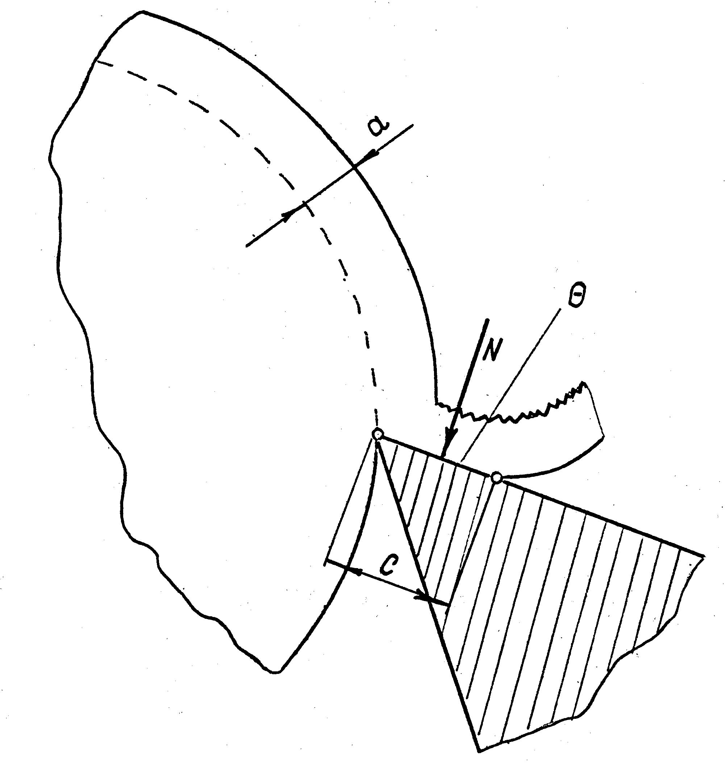
Рис. 2. Схема срезания припуска режущим клином инструмента.
материалам, является его высокая твердость.
При резании контактные нормальные напряжения, возникающие от давления стружки на переднюю поверхность, достигают больших значений (порядка 50-70 кг/мм²). Помимо этого инструментам зачастую приходится работать в условиях прерывистого 2) резания. Поэтому вторым требованием является достаточно высокая механическая прочность.
В процессе резания на контактных поверхностях инструментов развивается высокая температура Θ = 800.... 900° С и выше в зависимости от режима резания. В результате этого инструментальный материал теряет свою исходную твердость. Поэтому третьим требование является высокая теплостойкость, под которой подразумевается способность материала сохранять при нагреве твердость, достаточную для осуществления процесса резания.
Кроме этого, инструментальный материал должен обладать малой чувствительностью к тепловым циклическим нагрузкам, что характерно для прерывистого резания. Это является четвертым требованием.
Высокие скорости относительного перемещения заготовки, стружки и инструмента вызывает интенсивный износ контактных поверхностей. В связи с этим пятым требованием является высокая износостойкость материала.
Высокая теплопроводность инструментального материала способствует лучшему отводу тепла из зоны резания и повышает износостойкость. Это является шестым требованием.
Седьмое и последнее из основных требований относится к экономичности инструментального материала. Он должен быть по возможности дешевым и не содержать дефицитных элементов.
Всем перечисленным требованиям в той или иной степени отвечают следующие группы инструментальных материалов:
1. Углеродистые инструментальные стали
2. Легированные инструментальные стали
3. Быстрорежущие стали
4. Твердые сплавы
5. Минеральная керамика
6. Алмазы и синтетические сверхтвердые материалы.
Основные физико-механические свойства перечисленных материалов
приведены в таблице 1.

ТАБЛИЦА 1
Материал | σ_{-в}, МПа | σ, МПа | Твердость по Викерсу  HV (МПа) при  температуре °С |  |  |  | Теплостой-кость,  °С
 |  |  | 20 | 400 | 600 | 1000
Инструментальные  стали | 4000 | 1500-3500 | 800-900 | 200-550 | 70-270 | - | 200-300
Быстрорежущие  стали | 2500-4000 | 2500-3000 | 850-900 | 600-700 | 450-550 | 30-50 | 620-725
Твердые сплавы | 3000-5000 | 1000-2000 | 1400-1800 | 1100-1200 | 800-1000 | 300-500 | 800-1200
Минеральная  керамика | 2500-5000 | 400-700 | 2000-2300 | 1600 | 1300 | 900 | Выше 1000
Сверхтвердые  материалы | 2000-6500 | 300-500 | 6000-10000 | 3000-9000 | 2000-6000 | 1500-4500 | -

- УГЛЕРОДИСТЫЕ ИНСТРУМЕНТАЛЬНЫЕ СТАЛИ

Для изготовления режущих инструментов применяют высокоуглероди-стые (заэвтектоидные) высококачественные стали с содержанием углерода от 0,9 до 1,3%. Используют следующие марки сталей: У9А, У10А, У12А, У13A.
Для получения необходимой твердости углеродистые стали подвергают закалке с последующим отпуском для снятия остаточных напряжений и повышения прочности и вязкости. Температура закалки колеблется в пределах 760-820°С в зависимости от размеров инструмента и содержания углерода. В результате термообработки стали приобретают HRС 61-63 и σ_{и} = 2000-2200 МПа. Стали хорошо шлифуются и являются дешевым материалом. К недостаткам этих сталей относится их низкая закаливаемость, требующая при закалке резких закалочных сред (вода), что увеличивает напряжения деформации в инструменте. Главным недостатком этих сталей является их низкая теплостойкость Θ = 200…250°С. Структура сталей после термообработки состоит из мартенсита, цементита и остаточного аустенита. При температуре 200-2500°С происходит выделение карбидов железа, их размеры увеличиваются и твердость падает. В связи с этим из углеродистых сталей изготавливают инструменты, работающие при скорости резания V 10÷15 м/мин (метчики, сверла малых диаметров, плашки, напильники и др.).

II. ИНСТРУМЕНТАЛЬНЫЕ ЛЕГИРОВАННЫЕ СТАЛИ

Улучшить свойства углеродистых сталей можно за счет добавления, (легирования) в них небольших количествах хрома, марганца, кремния. Это позволяет повысить их прокаливаемость и несколько увеличить температуру распада мартенсита закалки до 250-300°С, т.е. повысить их красностойкость и, следовательно, повысить скорость резания в 1,1 ÷ 1,3 раза. Низколегированные стали делятся на стали низкой и высокой прокаливаемости.
К первой группе относятся стали марок 11ХФ, I3X, ХВ4. Содержание хрома в этих сталях 0,2-0,7%, ванадия - 0,15-0,3%. Из этих сталей изготавливают ножовочные полотна, развертки, фасонные резцы.
К сталям глубокой прокаливаемости относятся стали марок 9ХС, 9ХФ, ХВГ, ХВСГ. В этих сталях хрома значительно больше - 0,8-1,5%. Из этих сталей изготавливают протяжки, сверла, метчики. Термообработка низколегированных сталей заключается в закалке в масле при температуре нагрева 820-875°С с последующим отпуском при температуре 150-180°С, в результате чего достигается твердость HRC 63-67. Наибольшее распространение получили стали марок 9ХС, ХВГ.

Ш. БЫСТРОРЕЖУЩИЕ СТАЛИ

Быстрорежущие стали отличаются от легированных присутствием в них значительно большего количества карбидообразущих элементов, таких как: вольфрам, молибден, ванадий, хром. Введение этих элементов в определенных количествах и сочетаниях приводит к образованию сложных карбидов, связывающих почти весь углерод, в результате чего процесс коагуляции карбидов, выделяющегося из мартенсита, начинается при значительно более высоких температурах и теплостойкость стали возрастает.
Обозначение марки быстрорежущей стали включает в себя буквы, обозначающие основные элементы:
Р - вольфрам (от слова Rapid - быстрый),
М - молибден, Ф - ванадий, К - кобальт и .цифры (за буквами), обозначающие среднее массовое содержание элемента в %.
Содержание хрома (~ 4%) в обозначении всех марок быстрорежущих сталей не указывается. Влияние отдельных элементов на свойства сталей различно.
Вольфрам - придает стали теплостойкость,
Хром - придает стали хорошую прокаливаемость,
Ванадий - увеличивает теплостойкость, но ухудшает шлифуемость,
Молибден - влияет на теплостойкость стали также как и вольфрам, если их соотношение по массе Мо : W = 1,0 : 1,5 и в случае, если в сталь вводится до 5% Мо.
Кобальт - в стали карбидов не образует, но повышает ее твердость и теплостойкость. При массовой доли кобальта в стали более 5% увеличивается ее хрупкость.
Существенным недостатком быстрорежущих сталей является значительная карбидная неоднородность. Она сильнее выражена в сталях с повышенным содержанием вольфрама, ванадия, кобальта и меньшей степени в сталях, легированных молибденом. Карбидная неоднородность сталей оценивается по 8-балльной шкале. 1 балл соответствует равномерному распределению карбидов, а 8-ой - литой структуре. Инструменты из стали с большой карбидной неоднородностью имеют пониженную стойкость и повышенную хрупкость. Для устранения этого при изготовлении инструментов их заготовки подвергают неоднократной проковке.
Термическая обработка инструментов из быстрорежущей стали состоит из закалки с последующим 2-х или 3-х кратным отпуском при температуре 550-580°С. Нагрев под закалку производится до температуры 1260-1300°С с целью растворения в аустените возможно больше легированных карбидов. В процессе закалки не весь аустенит превращается в мартенсит. Часть его присутствует в виде остаточного аустенита. При отпуске происходит превращение остаточного аустенита в мартенсит и выделение дисперсных частиц карбидов, что приводит к повышению твердости.
Высокая теплостойкость быстрорежущих сталей позволяет работать со скоростями резания в 2,5-3 раза более высокими, чем те, которые при равной стойкости допускают инструменты из быстрорежущих сталей.
В зависимости, от уровня теплостойкости быстрорежущие стали делятся на стали нормальной теплостойкости (Θ_{к} ≤ 620°С) и стали повышенной теплостойкости (Θ_{к} ≥ 630°С).
Наиболее распространенные марки сталей, их состав и основные физико-механические свойства приведены в таблице 2.

ТАБЛИЦА 2
Марка  стали | Массовая доля компонента, % |  |  |  |  |  | HRC | σ_{и},  МПа | Θ,  °С | Группа  применя-  емости
 | C | Cr | W | Mo | V | Co
Р18 | 0,7-0,8 | 3,8-4,4 | 17,0-18,5 | 1,0 не более | 1,0-1,4 | - | 62 | 2900-3100 | 620 | Нормаль-ной  производи-тельности  (HSS)
Р6М5 | 0,8-0,98 | 3,8-4,4 | 5,5-6,5 | 5,0-5,5 | 1,0-2,1 | - | 63 | 3300-3400 | 620
10Р6М5 | 0,96-1,05 | 3,9-4,3 | 5,7-6,7 | 5,5-6,0 | 2,2-2,6 | - | 64 | 3500 | 620
Р12Ф3 | 0,94-1,04 | 3,5-4,0 | 12,0-13,5 | 0,5-1,0 | 2,5-3,0 | 0,6 | 63 | 3000-3100 | 630 | Повышен-ной  производи-тельности  HSS-Е,  HSS-Co
Р9К5 | 0,9-1,0 | 3,8-4,4 | 9,0-10,5 | 1,0 не более | 2,0-2,6 | 5,0-6,0 | 63 | 2500 | 640
Р10К5Ф5 | 1,45-1,55 | 4,0-4,6 | 10,0-11,5 | 1,0 не более | 4,3-5,1 | 5,0-6,0 | 63 | 3500 | 640
Р6М5К5 | 0,8-0,88 | 3,8-4,3 | 6,0-7,0 | 4,8-5,3 | 1,7-2,2 | 4,8-5,3 | 64 | 3000 | 630
Р6М5Ф2К8 | 0,95-1,05 | 3,8-4,3 | 5,5-6,5 | 4,8-5,3 | 1,8-2,3 | 7,5-8,5 | 64-68 | 3000-3500 | 640

В зависимости от химического состава стали подразделяют на:
1. Вольфрамовые быстрорежущие стали. Наиболее распространены стали марок PI8, PI2, Р9.
PI8 - имеет наибольший интервал закалочных температур, хорошо шлифуется. Главные недостатки:
PI2 - теплостойкость несколько ниже, чем у PI8, хорошо шлифуется, на 30% дешевле чем PI8.
Р9 - карбидная неоднородность на 2 балла меньше, хуже шлифуется.
2. Вольфрамомодибденовые стали. Наиболее распространены стали Р6М5, 10P6M5. В этих сталях часть вольфрама заменена молибденом, что несколько снижает красностойкость (по сравнению с PI8). Карбидная неоднородность на 2 балла ниже. По режущим свойствам не уступает стали PI8. Применяется для всех видов режущих инструментов (сверла, метчики, протяжки, развертки).
10P6M5. Стойкость инструментов на 30% выше, чем у стали PI8 за счет высокой твердости (HRC 64-65).
3. Вольфрамованадиевые стали. Наиболее распространены марок Р18Ф и Р12ФЗ. Они более твердые (HRC 63... 65) и теплостойкие. Но хуже шлифуются, рекомендуются для инструментов, обрабатывающих некоторые марки нержавеющих и жаропрочных сталей.
4. Вольфрамокобальтовые стали. Наиболее распространены марок Р9К5 и P9K10. Кобальт карбидов не образует, но увеличивает вторичную твердость (HRC 64-66) и теплостойкость Θ = 630°С. Стали эти шлифуются лучше, чем вольфрамованадиевые, обладают высокой теплопроводностью. Недостатком этих сталей является более высокая хрупкость, чем у ванадиевых сталей. Применяют для обработки нержавеющих и жаропрочных сталей.
5. Вольфрамованадиевые с кобальтом. Эти стали имеют высокую твердость (HRC 66-68), теплостойкость в Θ = 640°С и повышенную износостойкость. Применяются для изготовления инструментов, предназначенных для резания труднообрабатываемых материалов и конструкционных сталей с повышенной твердостью (HRC 40... 45). Наиболее распространены стали марок Р18К5Ф2, Р18Ф2КМ8, Р12Ф4К5, Р10К5ФЗ. Стали с массовой долей вольфрама 18% применяются все реже.
6. Вольфрамомолибденовые стали с кобальтом. Наиболее распространена сталь марки Р6М5К5. Сталь по твердости, теплостойкости и износостойкости не уступает сталям 5 группы. Инструменты из этих сталей предназначены для резания жаропрочных труднообрабатываемых материалов. Недостатком сталей является их склонность к обезуглероживанию.
7. Вольфрамомолибденованадиевые стали с кобальтом. Твердость стали этой группы достигает HRC 66-69. Наиболее распространены стали марок Р12М3Ф2К8, Р10М4Ф3К10, Р6М5Ф2К8. Последняя марка по режущим свойствам не уступает двум предыдущим. Она более экономно легирована. Предназначена для резания труднообрабатываемых материалов.
В последние годы практическое применение находят стали (сплавы) с интерметаллидным упрочнением (дисперсионно твердеющие). Это стали с пониженной массовой долей углерода (0,1-0,3% С) с очень высокой твердостью (HRC 68...69) и теплостойкостью Θ = 700-725°С. Это стали следующих марок: PI8M7K25, PI8M3K25, P10M5K25. Эти сплавы весьма дорогие и их применение целесообразно лишь при резании труднообрабатываемых материалов.

IV. ТВЕРДЫЕ СПЛАВЫ

I. Вольфрамосодержащие твердые сплавы. В настоящее время для производства режущих инструментов широко используются твердые спла-вы, которые получают методом порошковой металлургии.
Исходным материалом для изготовления твердых сплавов являются порошки карбидов тугоплавких металлов: W, Ti , Тa и не образующих карбидов и Со, который играет роль цементирующего (связующего) вещества. Порошки в специальных пресс-формах на прессах прессуют, смешивают в определенных пропорциях и спекают при температуре 1500-2000°С в печах в среде водорода или в вакууме. При спекании твердые сплавы приобретают высокую твердость, достаточную прочность и в дополнительной термообработке не нуждаются. Размеры частиц твердой (карбидной) фазы составляют 0,5-10 мкм. Теплостойкость твердых сплавов в зависимости от марки твердого сплава лежит в пределах 800-1100°С, что позволяет осуществлять обработку со скоростями резания в 2-10 раз большими, чем при работе инструментами без быстрорежущих сталей. Чем больше в сплаве WC, TiC, TaC, тем выше его теплостойкость, твёрдость и износостойкость. При увеличении содержания кобальта прочность увеличивается, но теплостойкость и твердость снижается. Недостатком твердых сплавов является их меньшая прочность, по сравнению с быстрорежущими сталями, плохая шлифуемость и низкая технологичность.
Отечественной промышленностью выпускаются три основные группы вольфрамосодержащих твердых сплавов:
1. Вольфрамовые (однокарбидные) - ВК,
2. Титано-тантало-вольфрамовые (трёхкарбидные) - ТТК,
3. Титано-вольфрамовые (двухкарбидные) - ТК.

Сплавы группы ВК

→ прочность
К этим сплавам относятся сплавы марок: ВК3, ВК3-М, ВК4, ВК6, ВК6-М, ВК6-ОМ, ВК8, BK10, BK10M, BKI5.
← износостойкость
В марке сплава цифра после буквы "К" означает % содержания кобальта (н-р, ВК8 - 8%Со, остальное WC). Сплавы с размером зерен WС 3-5 мкм относятся к крупнозернистым сплавам и означаются буквой "В" (водородное спекание).
Если размеры зерен WC составляют 0,5-1,5 мкм, то сплав считается мелкозернистым и обозначается буквой "М". Если 70% зерен WC имеют размеры < 1 мкм, то сплав считается особомелкозернистым и обозначается буквами ОМ.
Сплавы группы ВК рекомендуются для обработки хрупких материалов- чугун, цветных сплавов, жаропрочных и нержавеющих сталей. Твердость сплавов HRА 91-86 и σ_{изг} = 1100-1800 МПа в зависимости от марки сплава.

Сплавы группы ТК

Они более твердые, теплостойкие, износостойкие, но менее прочные, чем сплавы группы ВК. К ним относятся сплавы марок:
← твердость, износостойкость
Т30К4, TI5K6, T14K8, T5K10, T5K12,
→ прочность
В обозначении марок этих сплавов цифра после буквы "Т" указывает на % содержания ТiС , после буквы "К" - % содержания Со.
Например: T15K6 – 15% TiС , 6% Со, остальное 79% WC .Добавки TiC в этих сплавах повышают твердость и снижают прочность. HRА 92-87, σ_{изг} = 950-1650 МПа. Эти сплавы предназначены для обработки пластичных материалов - сталей. Из-за сродства к Ti они не пригодны для обработки титановых сплавов.

Сплавы группы ТТК

К ним относятся сплавы следующих марок: TT7K12, ТТ8К6, ТТ10К8-Б, ТТ20К9 HRA 90,5-87; σ_{изг} = 1250-1600 МПа. Цифры после букв "ТТ" означают суммарное % содержание ТiСм ТaС. (кроме сплава ТТ8К6). Эти сплавы более универсальные и их применяют при обработке как чугунов, так и сталей и цветных сплавов.
Состав и основные физико-механические свойства твердых сплавов всех групп приведены в ГОСТ 3882-74 и ГОСТ 4872-75.
Режущие свойства отечественных твердых сплавов соответствуют свойствам стандартных марок, установленных классификацией ИСО.
Согласно последней все твердые сплавы подразделяют на три группы в зависимости от обрабатываемого материала и вида стружки:
1. Группа Р - для обработки вязких металлов - стали стального литья и ковкого чугуна, дающего сливную стружку.
2. Группа К - для обработки хрупких материалов и материалов, дающих стружку надлома - различных чугунов, закаленных сталей, цветных металлов и их сплавов.
3. Группа М - промежуточная группа для резания труднообрабатываемых материалов, жаропрочных сталей и сплавов, углеродистых и легированных сталей, чугунов.
Каждая группа делится на подгруппы в порядке повышения их прочности и снижения допустимой скорости резания.
Группа Р (маркировочный цвет - синий)
Т30К4 | Т15К6 | Т14К8 | ТТ20К9 | Т5К10 | Т5К12
Р01, Р02, Р05 | Р10, Р15 | Р20 | Р25 | Р30 | Р40

Группа М (маркировочный цвет - желтый)
ВК6-ОМ | ВК6-М | ТТ8К6 | ТТ10К8 | ВК10-ОМ ВК10-М | ТТ7К12
М03 | М05 | М10 | М20 | М30 | М40

Группа К (маркировочный цвет - красный)
ВК3, ВК3-М | ВК6-ОМ | ВК6-М | ТТ8К6 | ВК6, ВК4 | ВК8, ВК4 | ВК15
К01 | К05 | К10 | К10 | К20 | К30 | К40

Режущие пластины для напайных инструментов определены ГОСТ 2209-69.
МНП для инструментов с механическим креплением определены ГОСТ 19042-73 - ГОСТ 19086-73.

Безвольфрамовые (титановые) твердые сплавы

Из рассмотренных групп инструментальных материалов видно, что их основу составляют карбиды вольфрама. Около 60-70% от всего добытого вольфрама идет на изготовление режущих инструментов. Однако запасы вольфрама в природе весьма ограничены. Кларк содержания вольфрама в земной коре крайне низок - около 1, что в 8-10 раз меньше, чем многих редкоземельных элементов. Дефицит вольфрама в производстве инструментальных материалов послужил толчком к поискам его заменителей. Работы в этом направлении привели к созданию безвольфрамовых твердых сплавов, в которых вместо карбидов вольфрама используются карбиды и карбонитриды титана, а в качестве связки используется никель-молибденовый сплав.
Среди отечественных безвольфрамовых твердых сплавов наибольшее распространение получили сплавы марок ТН-20 и KHT-16. Состав и основные физико-механические свойства этих сплавов приведены в таблице 3.

ТАБЛИЦА 3
Марка  сплава | Состав, % по массе |  |  |  | Физ-мех. свойства
 | TiC | TiCN | Ni | Mo | σ_{изг},  МПа | Плотность,  г/см³ | HRA
TH-20 | 79 | - | 15 | 6 | 1000-1100 | 5,5-6,0 | 90
KTH | - | 74 | 19,5 | 6,5 | 1200-1400 | 5,6-6,0 | 89

Безвольфрамовые твердые сплавы качественно отличаются по химическому составу от традиционных вольфрамосодержащих сплавов. Для них характерно повышенное содержание связки,что вызывает пластическое деформирование режущего клина при работе с высокими скоростями резания и силовыми нагрузками. Эти сплавы значительно хуже шлифуются, чем обычные сплавы, склонны к трещинообразованию при напайке и заточке. Сплавы ТН-20 и KHT-16 не являются универсальными и не могут полностью вытеснить вольфрамосодержащие сплавы. Сплав ТН-20 является эффективным заменителем сплавов Т30К4 и T15K6 при чистовом непрерывном точении незакаленных конструкционных сталей. Сплав KНT-16 может заменить сплавы T14K8, T15K6 при прерывистых процессах обработки тех же сталей.

Твердые сплавы с износостойкими покрытиями

Повысить износостойкость твердых сплавов, а, следовательно, и сократить их расход можно за счет нанесения тонких покрытий TiC, TiCN, Al₂О₃. Это целесообразно применять при изготовлении многогранных неперетачиваемых пластинок из твердых сплавов. Покрытия наносятся на специальных установках методом осаждения из газовой фазы или термодиффузионным способом как правило на прочные марки сплавов ВК6, ВК8, TT7K12, ТТ10К8Б. Толщина покрытия не превышает 5-10 мкм. При большей толщине покрытия происходит "охрупчивание" сплава, что снижает эффективность покрытия. В сплавах с покрытием сочетается высокая твердость и износостойкость покрытий на контактных поверхностях инструментов с высокой прочностью основы, что удовлетворяет главным требованиям, предъявляемым к инструментальным материалам.

V. МИНЕРАЛЬНАЯ КЕРАМИКА

Минералокерамические инструментальные материалы обладают высокой твердостью (HRA 90-94), теплостойкостью до 1200°С и износостойкостью. Главным ее недостатком является высокая хрупкость, низкая ударная вязкость и высокая чувствительность к циклическим изменениям тепловой нагрузки (термостойкость). Тем не менее керамические материалы находят достаточно большое применение в металлообработке. Высокая теплостойкость этого материала позволяет осуществлять обработку со скоростями резания, значительно превышающими скорости резания при работе твердосплавными инструментами. Так, при точении закаленных сталей с твердостью HRC 50-63 допустимая скорость резания 75÷300 м/мин, а при точении отбеленного чугуна твердостью HRC 50÷54 - 60÷180 м/мин.
В настоящее время наибольшее распространение получила минеральная керамика оксидного (окисного) и оксидно-карбидного типов.

Оксидная керамика

Такая керамика стала применяться в нашей стране с 50-х годов. Основной маркой долгое время была марка ЦМ-332, состоящая из и небольшой добавкой (0,5-1%) MgO. В настоящее время освоен выпуск оксидной марки керамики B013, которая по химическому составу идентична с керамикой ЦМ-332, но отличающаяся большей прочностью.

Оксидно-карбидная керамика

Эта керамика получается введением в состав Al₂O₃ легирующих добавок: WC, TiС и Мо₂С. Это позволяет повысить прочность керамики. В настоящее время отечественной промышленностью освоен выпуск следующих марок керамики данного типа: В-3, ВОK-60, ВОК-63.
Состав марки В-3 следующий:
25% TiC-Mo₂С-WC со следующим соотношением: 75:15:10, остальное Al₂O₃
ВОК-60: 20% TiС, 80% Al₂O₃
ВОК-63: 20% TiС, 1% Co+Ni, 79% Al₂O₃
Основные характеристики отечественных марок керамики обоих типов приведены в таблице 5.

ТАБЛИЦА 5
Тип керамики | Марка | Свойства |  | Способ получения
 |  | σ_{изг},  МПа | Твердость,  HRA
Оксидная | ЦМ-332  ВО-13 | 350  450 | 91  92 | ХПС  -
Оксидно-карбидная | В-3  ВОК-60  ВОК-63 | 550-700  600-700  650-750 | 93  94  94 | -  ГП  -

Режущая керамика изготавливается в виде многогранных пластин, которые механически крепятся к корпусу инструмента. Формы режущих пластин из керамики определены по ТУ 48-19-65-73.

ФИЗИЧЕСКИЕ ОСНОВЫ ПРОЦЕССА РЕЗАНИЯ

Типы стружек при резании металлов (Иван Августович Тиме, профессор Петербургского горного института)

В 1870 г. русским ученым И.А. Тиме была предложена классификация типов стружек, образующихся при резании металлов, которая действует и в настоящее время. Согласно этой классификации различают следующие типы стружек: (см. рис. 3.)
1. Элементарная  2. Суставчатая  3. Сливная | стружка сдвига, т.к. их образование связано с напряжениями сдвига
4. Надлома | стружка отрыва

1. Элементарная стружка - состоит из отдельных элементов не связанных или малосвязанных с собой приблизительно одинаковой формы и размеров.
mn - поверхность скалывания, по которой в процессе резания происходит разрушение срезанного слоя.
2. У суставчатой стружки разделение ее на отдельные элементы не происходит. Стружка состоит как бы из отдельных суставов, без нарушения связи между ними.
3. Сливная стружка. Основным признаком является ее сплошность. При отсутствии препятствий стружка сходит непрерывной лентой, завивается в спираль.
Поверхность 1 - контактная сторона стружки. Она сравнительно гладкая, а при высоких скоростях резания - как полированная.
Поверхность 2 - свободная сторона стружки. Она покрыта зазубринами и при высоких скоростях резания имеет бархатистый вид.
4. Стружка надлома - состоит из отдельных, не связанных друг с другом кусочков различной формы и размеров.
mn - поверхность разрушения.
Тип стружки во многом зависит от рода и механических свойств обрабатываемого материала.
При резании пластичных материалов возможно образование первых трех типов стружки. По мере увеличения твердости и прочности сливная стружка переходит в суставчатую, а затем в элементную.
При обработке хрупких материалов образуется или элементная или стружка надлома.
Увеличение подачи при резании пластичных материалов приводит к последовательному переходу от сливной стружки к суставчатой и элементной стружки. При резании хрупких материалов с увеличением подачи элементная стружка переходит в стружку надлома.

ЯВЛЕНИЕ НАРОСТООБРАЗОВАНИЯ

Резанию большинства материалов сопутствует явление наростооб-разования. Нарост наблюдается на передней поверхности вдоль главной режущей кромки в виде образования клиновидной формы из материала заготовки. Твердость нароста в 2,5-3 раза превосходит твердость обрабатываемого материала. Форму и размеры нароста характеризуют двумя параметрами: (рис. 7.)
Н - высота нароста, l - ширина подошвы,
γ_{ф} - фактический передний угол.
В наросте различают две зоны:
Зона 1 - в этой зоне скорость движения материала изменяется от нуля до скорости движения стружки.
Зона 2 - в этой зоне металл полностью неподвижен. Вследствие клиновидной формы и высокой твердости нарост некоторое время выполняет функцию режущего клина. Вершина нароста нависает над задней поверхностью, в результате этого действительная толщина среза больше номинальной на величину Δ_{а}. Нарост периодически разрушается и его остатки уносятся стружкой обработанной поверхностью (рис. 8.). После разрушения нарост вновь возрастает до размеров, предшествующих его разрушению. Частота возникновения и срыва нароста велика (3000-4000 циклов в минуту). В основе возникновения нароста лежит адгезионное схватывание материала инструмента и стружки. На размеры нароста основное влияние оказывают род и физико-механические свойства обрабатываемого материала, скорость резания, толщина срезаемого слоя, передний угол инструмента.
Нарост интенсивно образуется при обработке большинства конструкционных углеродистых и легированных сталей, серого чугуна, алюминия.

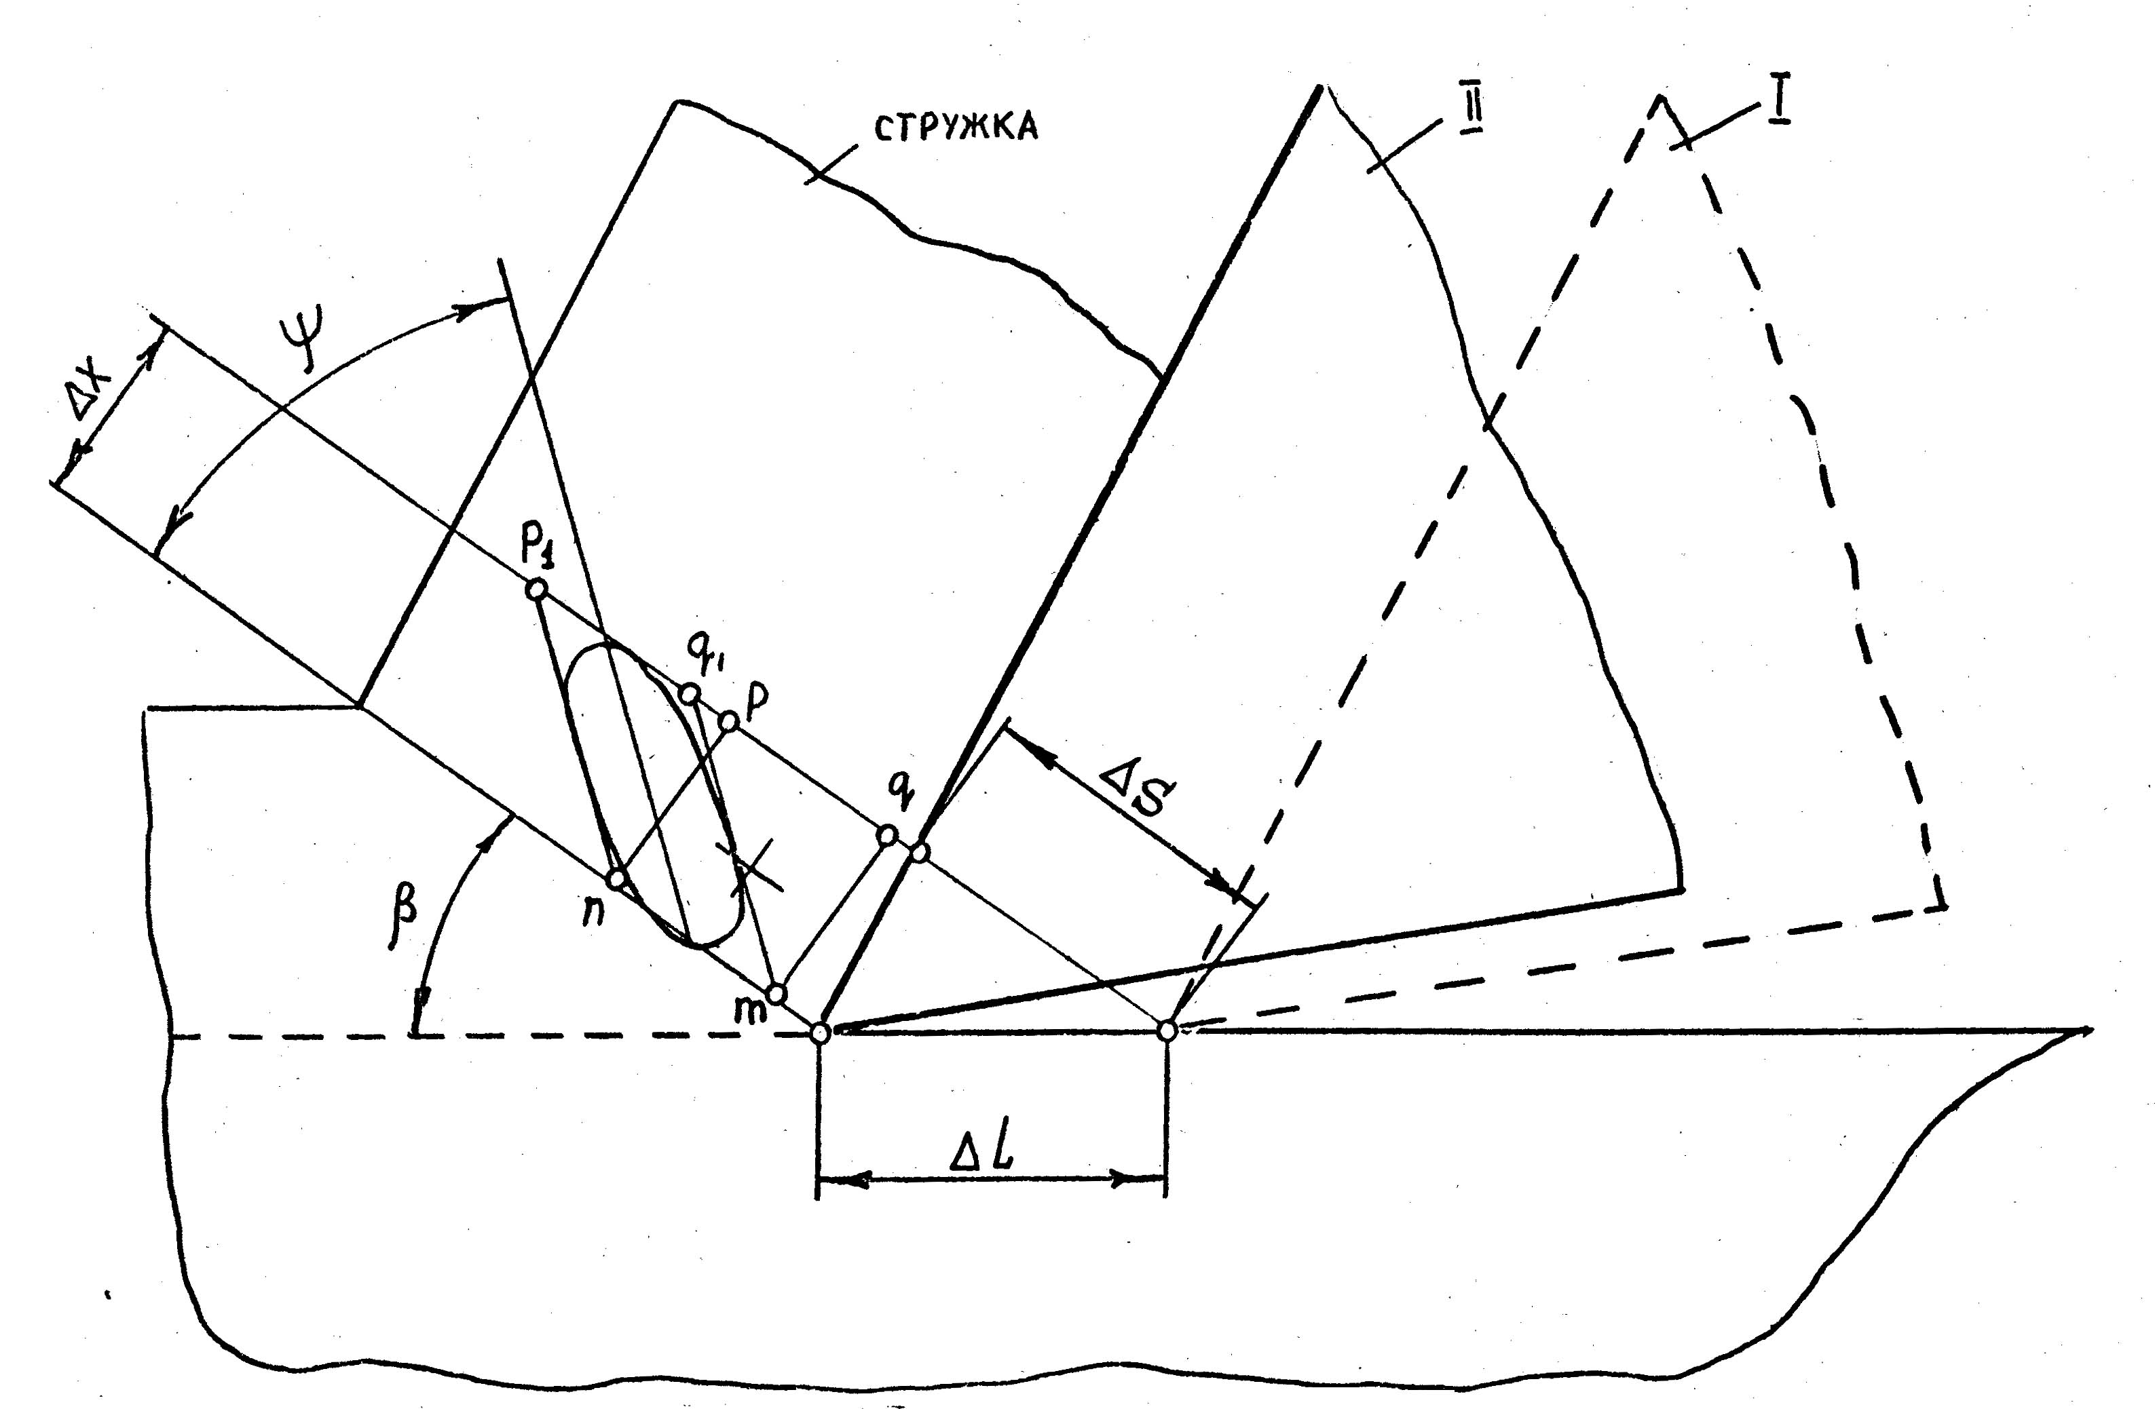

Рис. 5. Схема превращения сфероидального зерна в эллипсовидное.

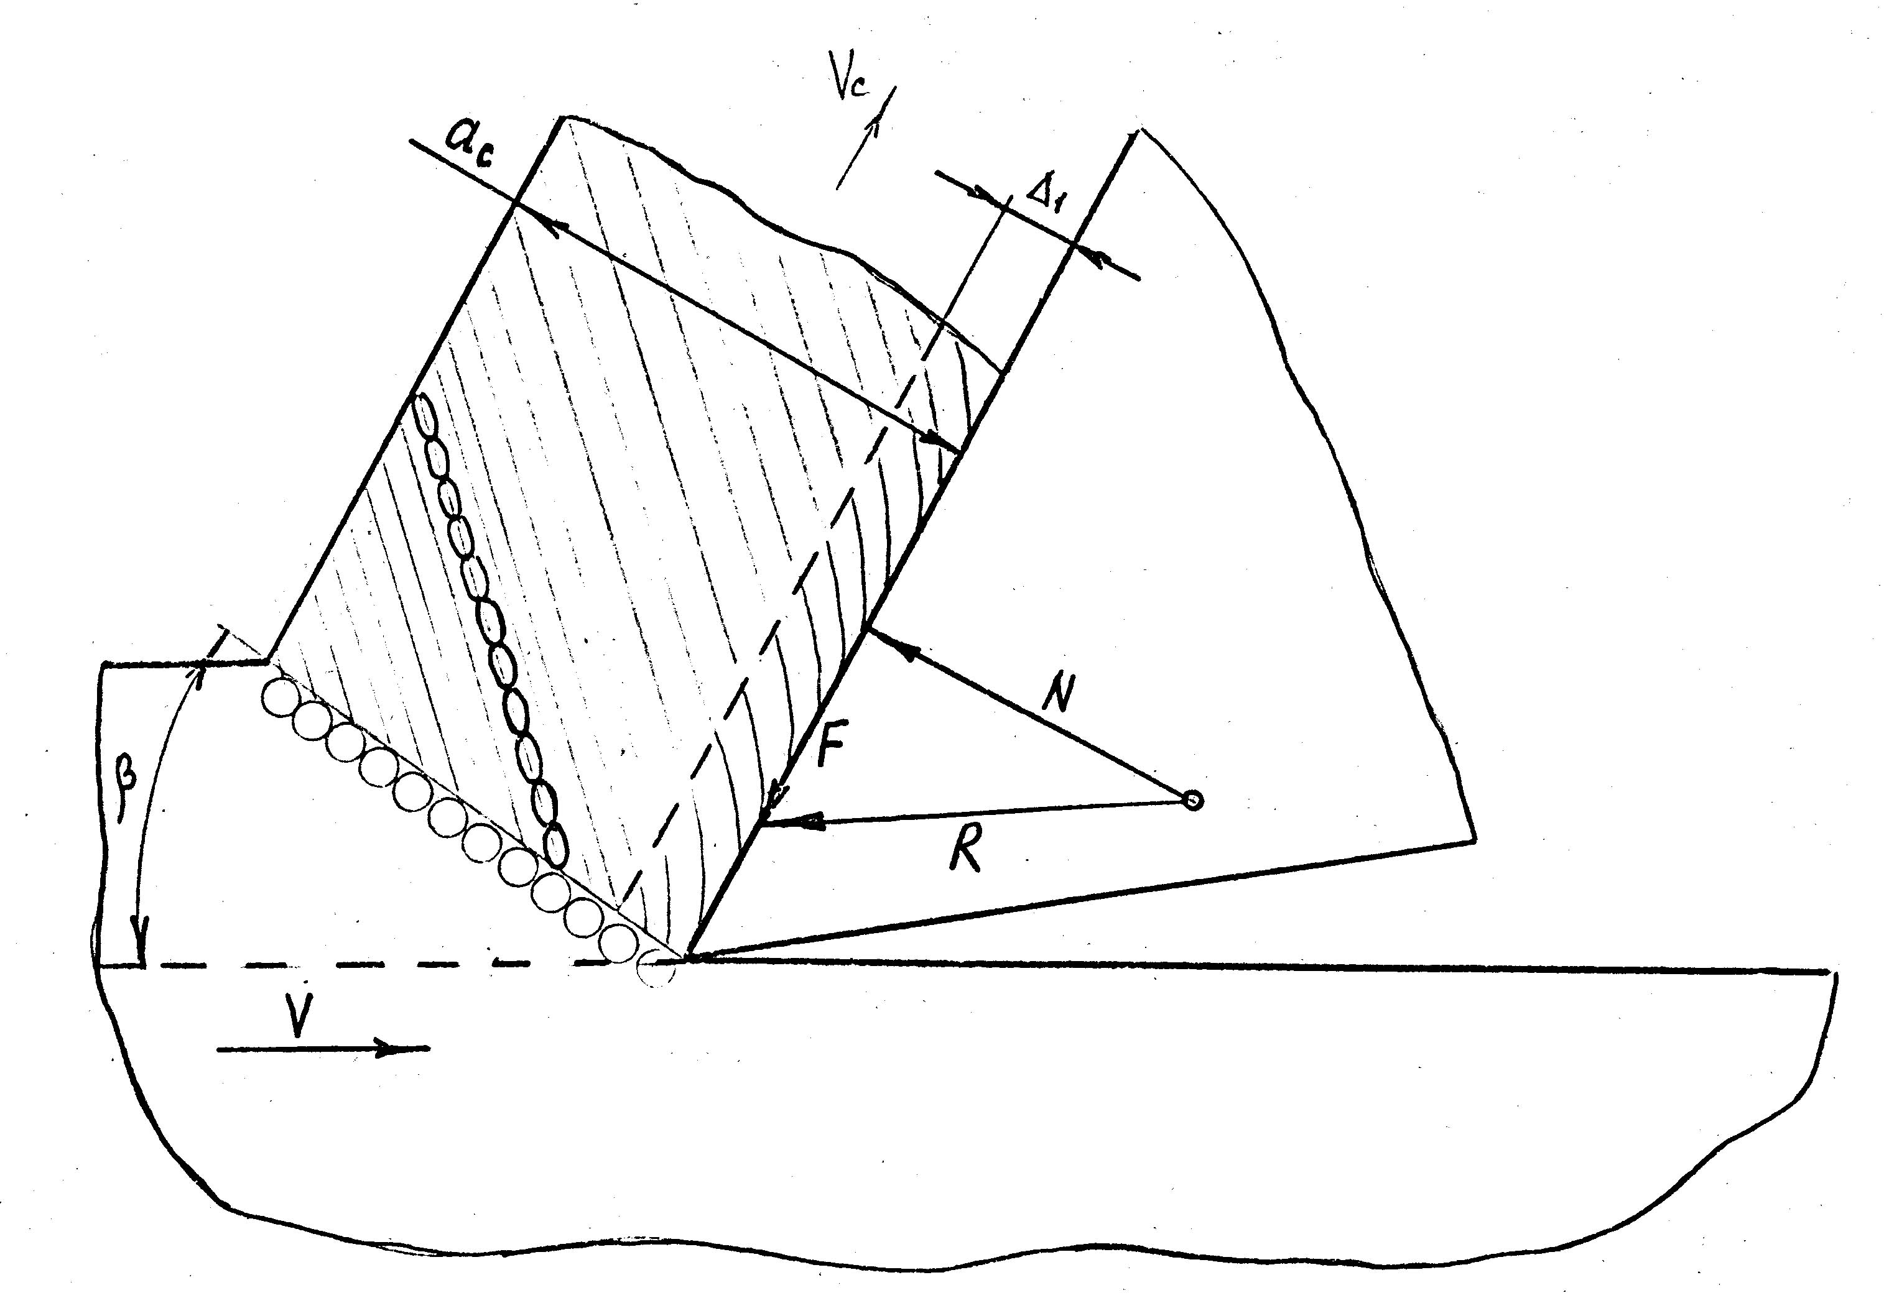
Рис. 6. Схема линии текстуры деформации.

При обработке меди, латуни, бронзы, олова, свинца, титановых сплавов, белого чугуна, закаленных сталей и сталей с большим содержанием хрома и никеля нарост не образуется.
Все, что уменьшает силы адгезии на передней поверхности инструмента, уменьшает размеры нароста. Поэтому применение смазочно-охлаждающих жидкостей, образующих прочные смазочные пленки на материале инструмента приводит к уменьшению высоты нароста.
Наиболее сложно на размеры нароста влияет скорость резания (рис. 9.). При очень малых скоростях нароста (зона 1) нарост отсутствует.
Начиная со скорости V₁ до V₂ нарост увеличивается, после чего его размеры уменьшаются до нуля при V₃ (зона 2). Зависимость Н = f(V) имеет горбообразный характер. Максимальный размеров нарост достигает при V = 15-30 м/мин. При γ > 40-45° при любых условиях обработки нарост не образуется.
Зависимости толщины срезаемого слоя и переднего угла на высоту нароста также имеют горбообразный характер и выглядит следующим образом (рис. 10).
Кроме того, чем меньше передний угол и больше толщина срезаемого слоя, тем при меньшем значении скростей резания высота нароста достигает максимальных размеров и становится равной нулю. Возникновение нароста изменяет условия работы инструментов. Так, нарост изменяет фактический передний угол, который значительно больше, чем передний угол, полученный заточкой. Это приводит к уменьшению степени деформации срезаемого слоя и сил резания. В зоне наростообразования резко ухудшается чистота обработанной поверхности, что вызвано разрушением нароста, части которого остаются на обработанной поверхности. Это является отрицательным последствием явления наростообразования. Положительным моментом является то, что нарост предохраняет режущую кромку от изнашивания.

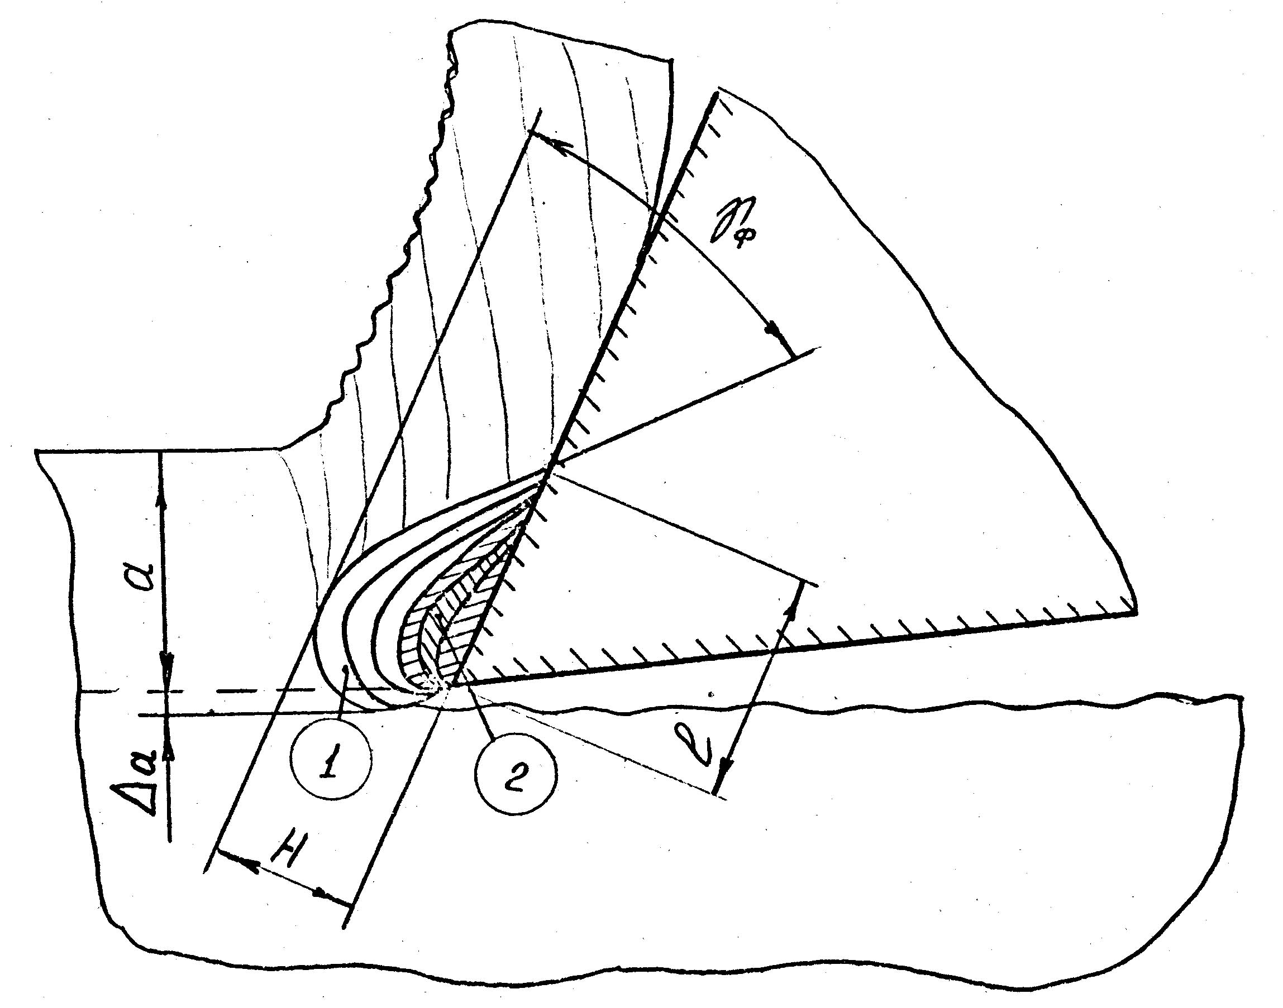

Рис. 7. Схема строения нароста.

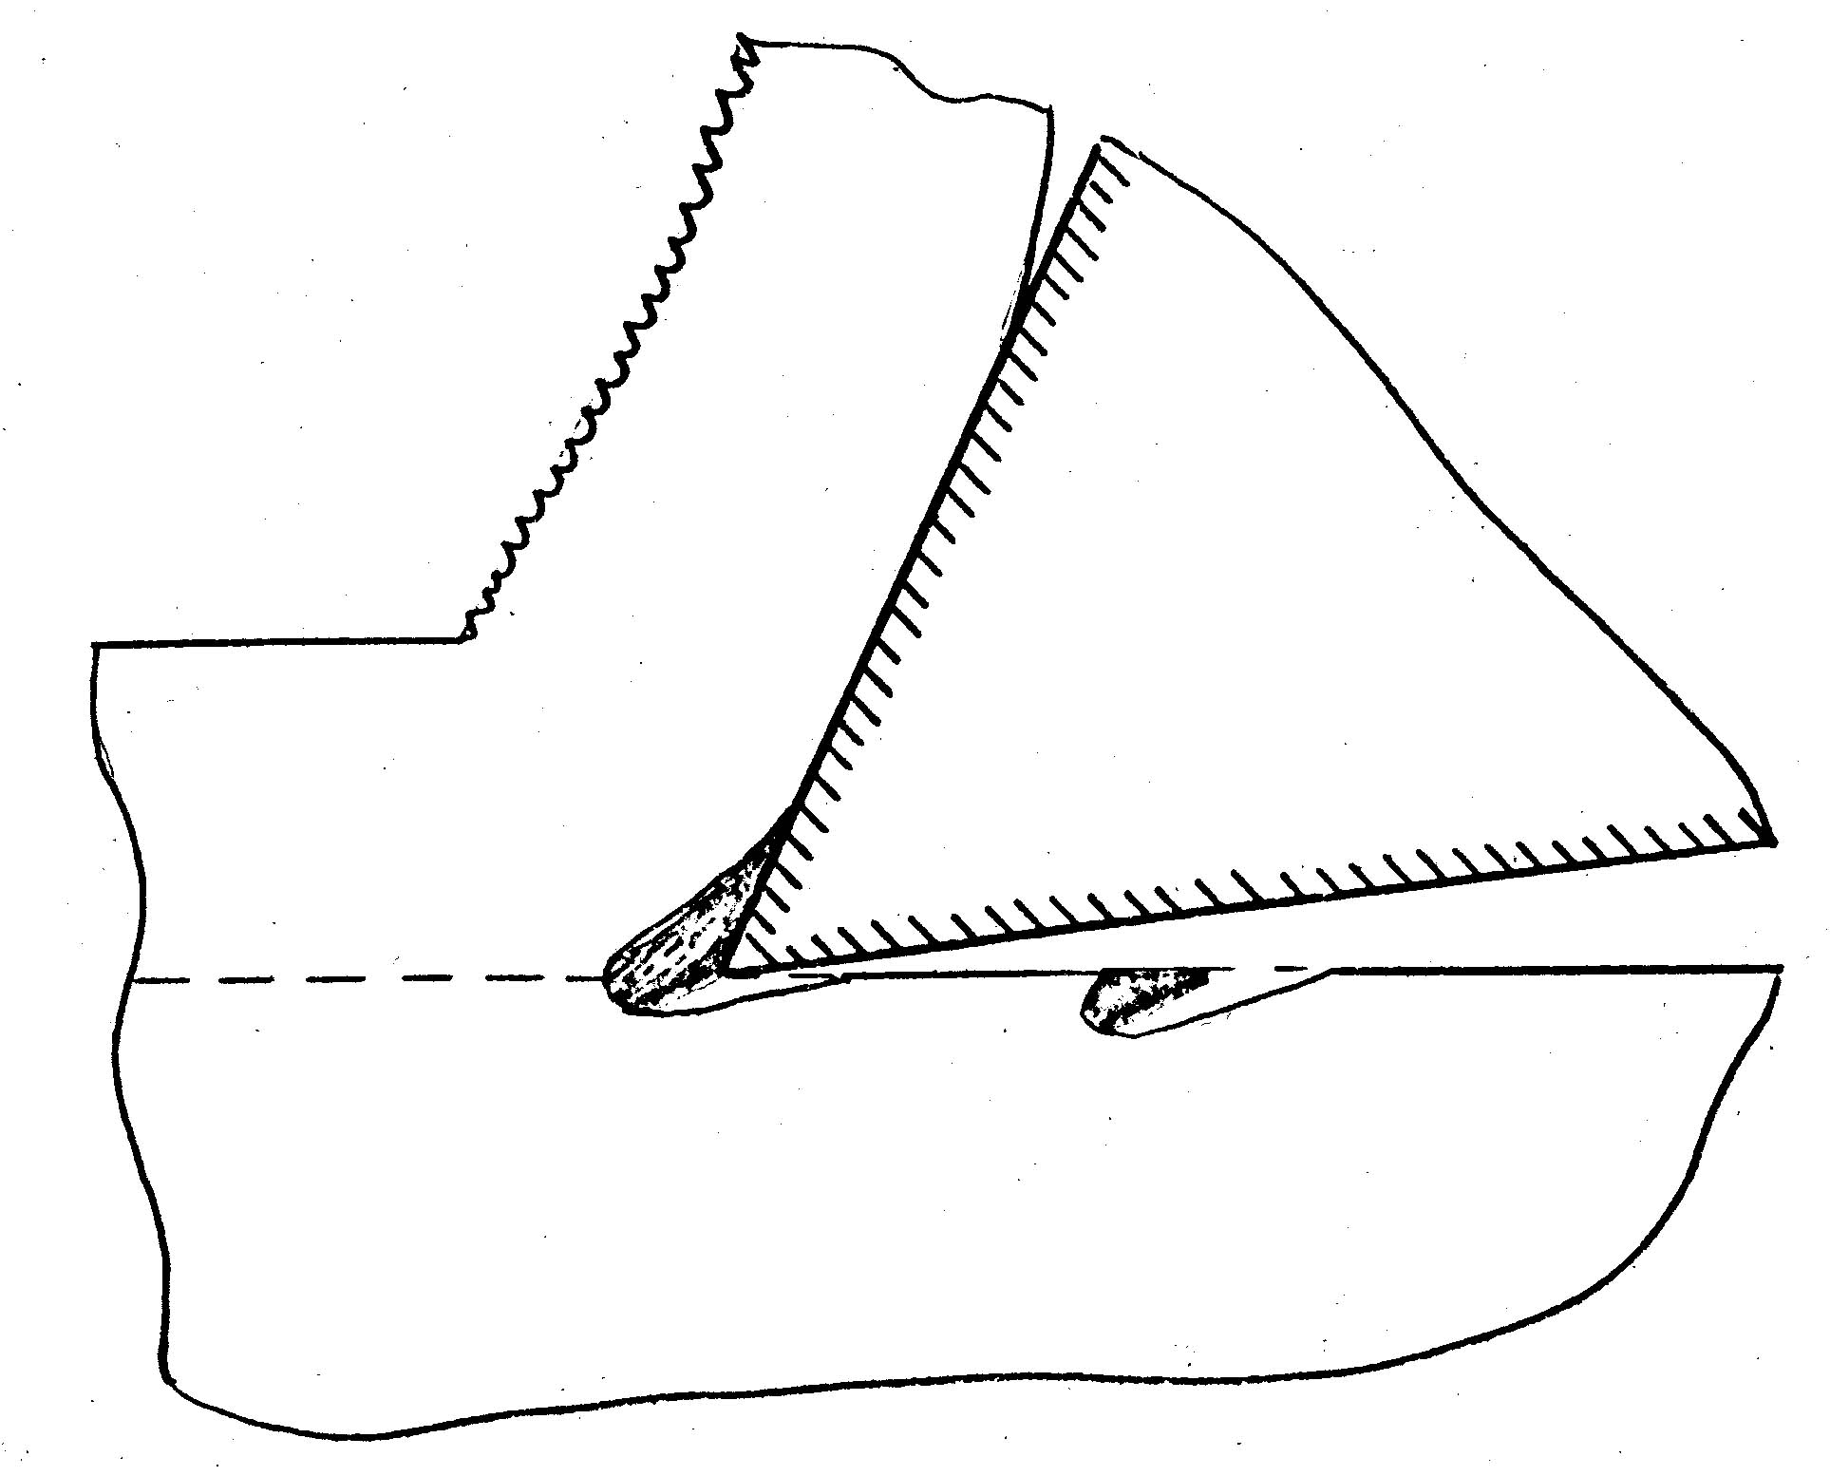

Рис. 8. Разрушение вершины нароста и образование неровностей на поверхности резания.

ИЗМЕНЕНИЕ ФОРМЫ СТРУЖКИ ПО СРАВНЕНИЮ СО СРЕЗАЕМЫМ СЛОЕМ
Размеры стружки по длине, ширине и толщине отличаются от размеров срезаемого слоя, из которого образовалась стружка (рис. 11.).
L - длина стружки, L_{c} > L
a_{c}- толщина стружки, a_{c} > a
в- ширина стружки, в_{с} > в
Степень изменения размеров стружки по сравнению со срезаемым слоем характеризуется коэффициентом
; ; .
K_{L} - обычно называется коэффициентом укорочения или усадки,
K_{a} - коэффициент утолщения.
Коэффициент усадки стружки является качественным показателем деформационных процессов, которые происходят в срезаемом слое. На |коэффициент усадки стружки основное влияние оказывают физико-механические свойства обрабатываемого материала, передний угол, толщина среза, скорость резания.
При резании пластичных материалов коэффициент усадки больше, чем при резании хрупких. Так, при резании сталей К_{L} = 2÷6, а при резании чугуна К_{L} = 1,5÷2,5 , чем тверже и прочнее материал, тем меньше коэффициент усадки.
Принципиальное влияние скорости резания на коэффициент усадки стружки изображено на следующем рисунке 12. При резании материалов, не склонных к наростообразованию (кривая 1): С увеличением скорости резания коэффициент усадки стружки монотонно уменьшается. Такое поведение объясняется уменьшением коэффициента трения между стружкой и передней поверхностью с увеличением температуры, вызванным увеличением скорости.

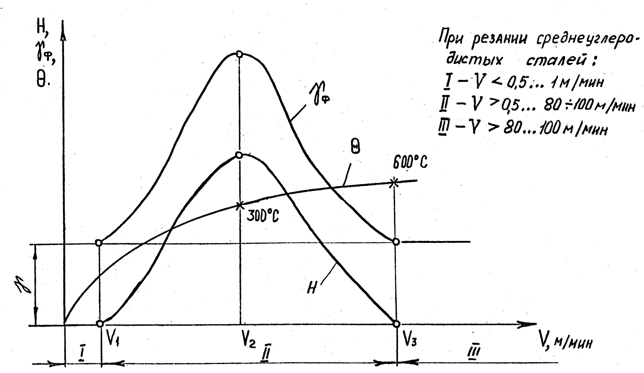
Рис. 9. Схема влияния скорости резания на температуру резания, высоту нароста и фактический передний угол.

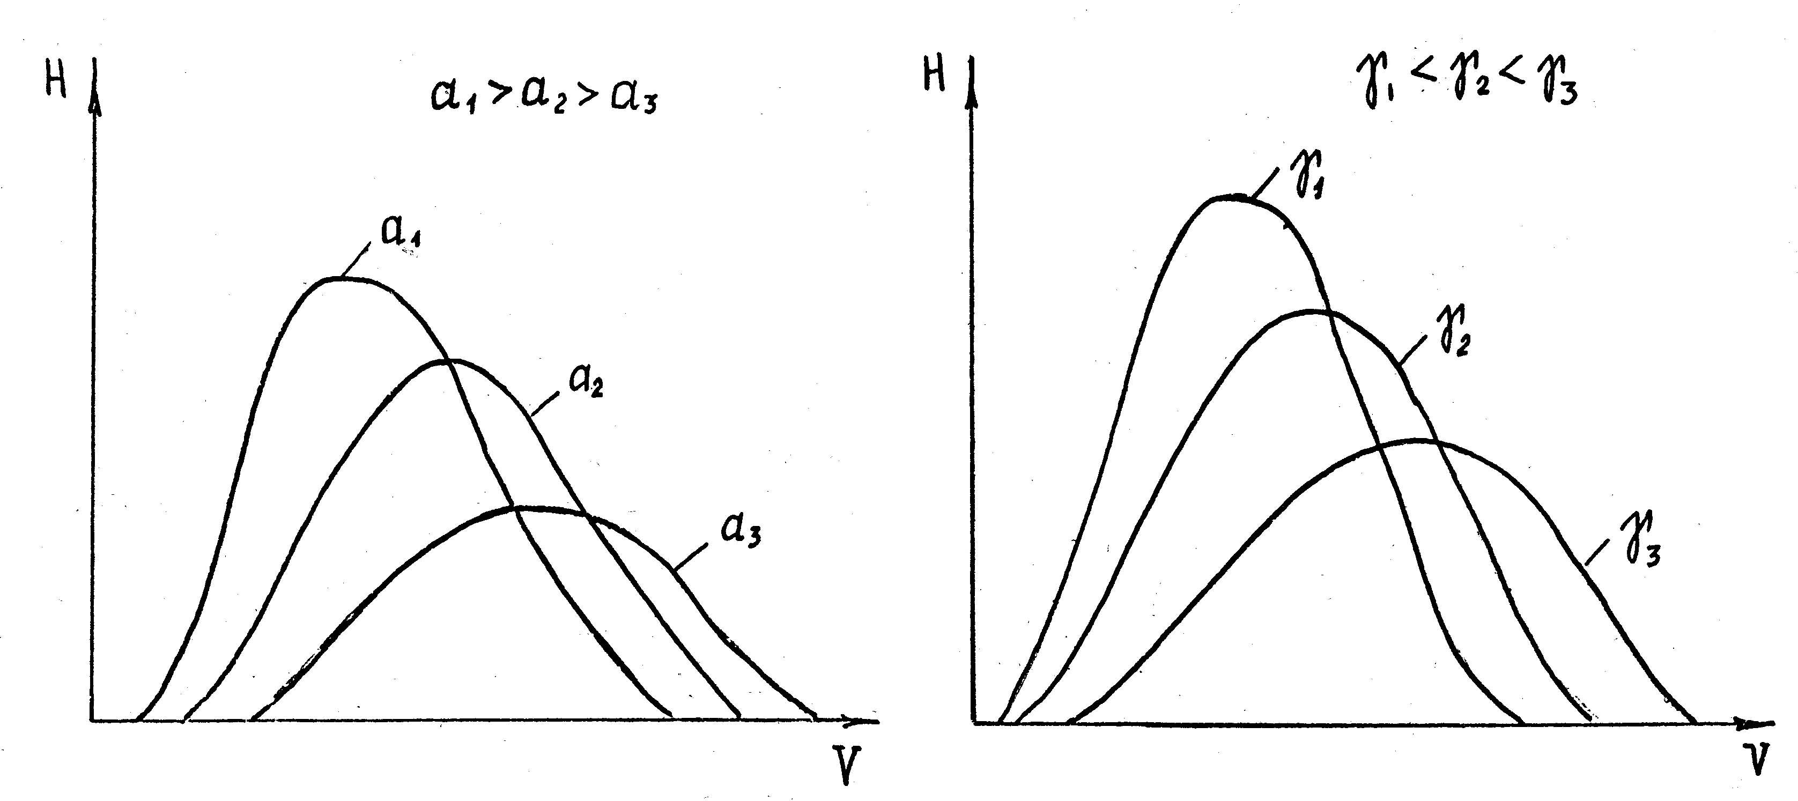

Рис. 10. Схема влияния скорости резания на высоту нароста при различных передних углах и толщинах срезаемого слоя.

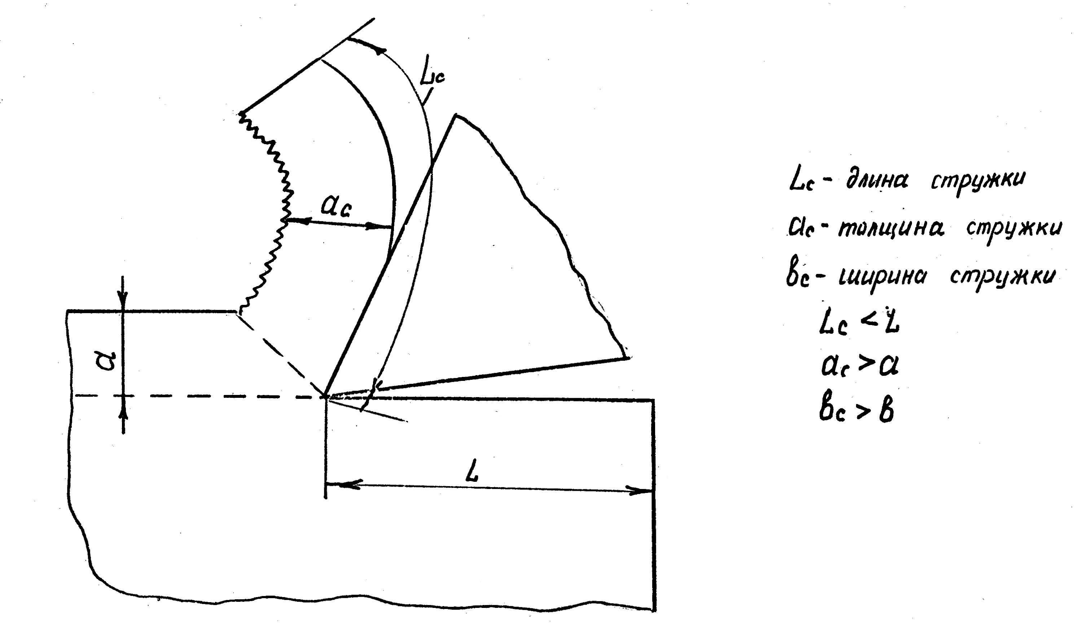

Рис. 11. Размеры срезаемого слоя и стружки.

В случае образования нароста коэффициент усадки стружки с увеличением скорости резания изменяется не монотонно, (кривая 2). При максимальном значении высоты нароста H(γ_{ф}-max) наблюдается минимальное значение коэффициента усадки.
С увеличением переднего угла коэффициент усадки стружки уменьшается, т.к. инструмент легче врезается в обрабатываемый материал.
При постоянном переднем угле максимальные значения коэффициента усадки не зависят от толщины среза, но К_{L} достигает максимальной величины при различных скоростях резания (рис. 13.).
СОЖ снижают величину коэффициента трения и коэффициент усадки стружки.

КАЧЕСТВО ОБРАБОТАННОЙ ПОВЕРХНОСТИ

Качество обработанной поверхности определяется шероховатостью поверхности и состоянием материала поверхностного слоя.
При изучении шероховатости поверхности микронеровности следует разделить- на расчетные и действительные неровности.

Под расчетными неровностями понимают такие, форма и размеры которых могут быть определены геометрически, как след движения режущих кромок инструмента.
При точении расчетные неровности определяются из следующей схемыоткуда .
Эта формула пригодна для определения расчетных неровностей при сверлении, растачивании, зенкеровании, строгании и торцевом фрезеровании.
При цилиндрическом фрезеровании высота расчетных неровностей определится из следующей схемы. (рис. 15.)
Расчетные неровности при точении уменьшаются при уменьшении

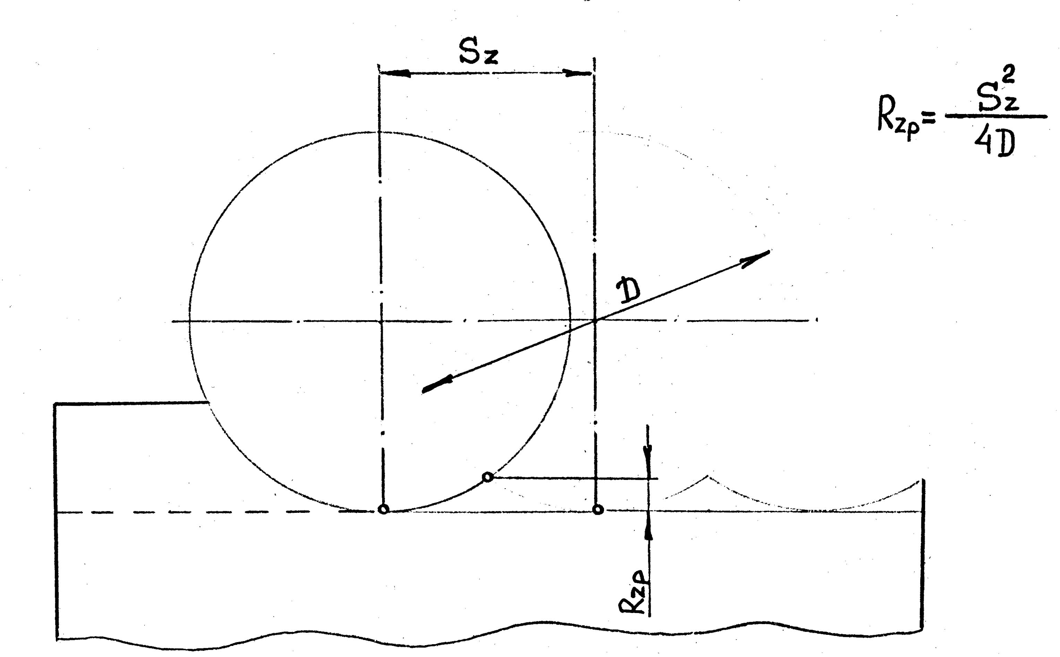
Рис. 15. Расчетный микропрофиль обработанной поверхности при фрезеровании цилиндрическими фрезами.

подачи, углов в плане и увеличении радиуса переходного лезвия.
При цилиндрическом фрезеровании расчетные неровности уменьшаются с увеличением диаметра фрез и уменьшением подачи на зуб. Реальные неровности отличаются по форме и высоте от расчетных.
Реальные неровности больше расчетных неровностей, что вызвано следующими причинами:
1. Пластическим точением материала из зоны первичной деформации в сторону вершин микронеровностей.
2. Колебанием детали и инструмента во время обработки.
3. Трением задней поверхности о поверхность резания.
4. Неровностями лезвий инструмента, которые возрастают по мере его изнашивания.
На высоту реальных неровностей оказывают те же факторы, что и на высоту расчетных неровностей. Кроме этих факторов, на высоту неровностей влияет все те, что изменяют объем пластического деформирования материала и условия трения на контактных поверхностей. К ним относятся механические свойства обрабатываемых материалов, скорость резания и свойства применяемых СОЖ.
С повышением твердости и прочности и снижением пластичности материала уменьшается высота неровностей.
Влияние скорости на высоту неровностей выглядит следующим образом: Если материал не склонен к наростообразованию, то с увеличением скорости высота неровностей монотонно уменьшается (кривая 1), что связано с уменьшением объема пластической деформации и коэффициента трения.

СИЛЫ. ДЕЙСТВУШИЕ НА РЕЖУЩУЮ ЧАСТЬ ИНСТРУМЕНТА

Рассмотрим систему сил, действующих на передней и задней поверхностях инструмента при свободном резании с углом λ = 0 (рис. 17.)
Со стороны срезаемого слоя на переднюю поверхность инструмента действует нормальная к ней сила N. При перемещении стружки возникает сила трения F = Nμ , где μ - средний коэффициент трения стружки на передней поверхности.
На контактную площадку задней поверхности со стороны поверхности резания действует сила N₁, которая вызывает силу трения F₁ = N₁μ₁ (касательную поверхности трения), где μ₁ - средний коэффициент трения на задней поверхности. Геометрическая сумма сил N, F, N₁, F₁ называют силой резания Р. =+++
Величина силы Р и положение ее в пространстве определяется величиной и соотношением нормальных сил и сил трения, геометрии инструментов и режимов резания. Поэтому удобнее пользоваться не самой силой Р, а ее тремя составляющими P_{z}, P_{y}, P_{x} являющимися пронкциями на оси Z, Y, X.
Для нашего случал (при λ = 0)
P_{z} = Fsinγ+Ncosγ+F₁
Р_{у} = 0;
Р_{x} = Fcosγ+N₁-Ncosγ

ИЗНАШИВАНИЕ ИНСТРУМЕНТА В ПРОЦЕССЕ РАБОТЫ

В результате высокого давления, температуры и скорости относительного перемещения контактные поверхности инструментов изнашиваются. Физическая природа изнашивания чрезвычайно сложна и до настоящего времени до конца не установлена.
Независимо от типа и назначения все инструменты изнашиваются или по задней поверхности (первый вид) или по передней и задней поверхностям одновременно (второй вид) (рис. 25.).
При резании инструментами из твердых сплавов с очень, высокой силовой и тепловой нагрузкой иногда наблюдается пластическое деформирование режущего клина.
Вид износа определяется родом обрабатываемого материала,

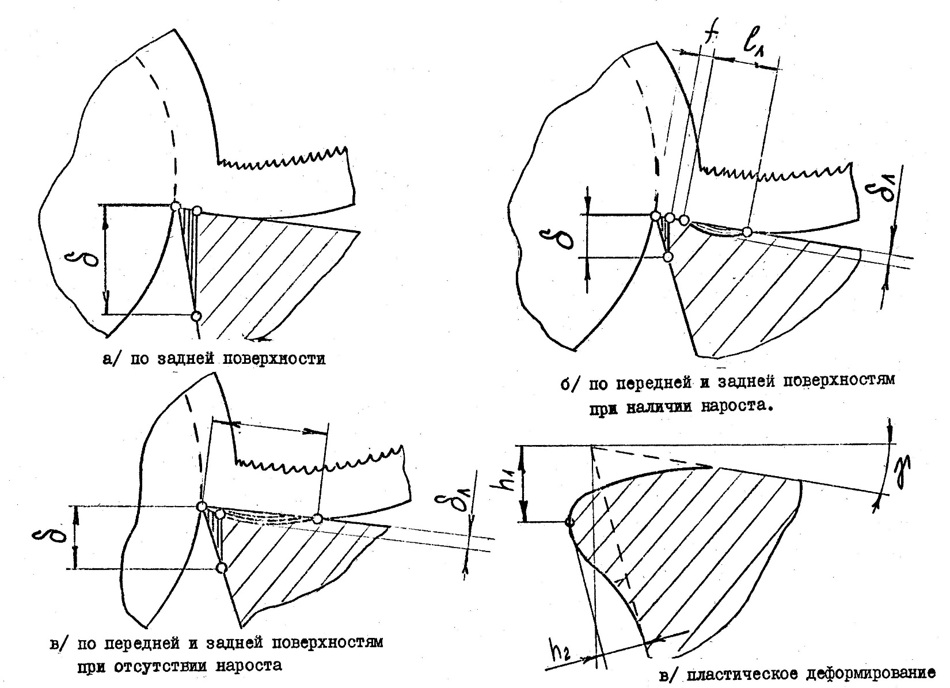

Рис. 25. Виды износа инструмента.

скоростью резания и толщиной среза.
При обработке сталей встречаются I и II вид износа одинаково часто. При обработке хрупких материалов инструменты по I виду изнашиваются чаще, чем по II.
При малых скоростях резания и низких скоростях резания преимущественно изнашивается задняя поверхность.
При увеличении скорости резания и толщины среза начинает изнашиваться и передняя поверхность.

НАРАСТАНИЕ ИЗНОСА ЗА ВРЕМЯ РАБОТЫ ИНСТРУМЕНТА

Изображение закономерности нарастания износа за время работы инструмента называют кривой износа (рис. 26.).
При изнашивании одновременно передней и задней поверхности кривая износа задней поверхности состоит из 3-х участков:
1 - участок приработки,
2 - участок нормального изнашивания,
3 - участок катастрофического изнашивания.
Для обеспечения рациональной эксплуатации инструментов исключают работу инструменты в период катастрофического изнашивания.

ТОЧЕНИЕ

Элементы резания и размеры слоя при точении

Изобразим схему продольного точения (рис. 29.).
Кинематическая схема при точении определяется сочетанием двух движений: вращения заготовки и перемещение резца.
Скорость резания при точении определяется:
, м/мин
Резец перемещается вдоль оси детали со скоростью S_{м} — мм/мин., совершая движение подачи (минутная подача).
Кроме минутной подачи, различают подачу на оборот, которая равна перемещению резца за 1 оборот заготовки
, мм/об.
Слой металла, удаляемый с заготовки, измеренный в направлении перпендикулярном движению подачи, называется глубиной резания.
За 1 оборот резец переместится из положения 1 в положение 2, срезает слой металла, который характеризуется размерами: а - толщина среза, в - ширина среза. Это физические размеры срезаемого слоя, которые связаны с технологическими размерами зависимостями
; .

Силы резания при точении

Как указывалось выше, силу, действующую на инструмент, удобнее разложить на три направления (рис. 30.).
P_{z} - окружная сила (главная составляющая),

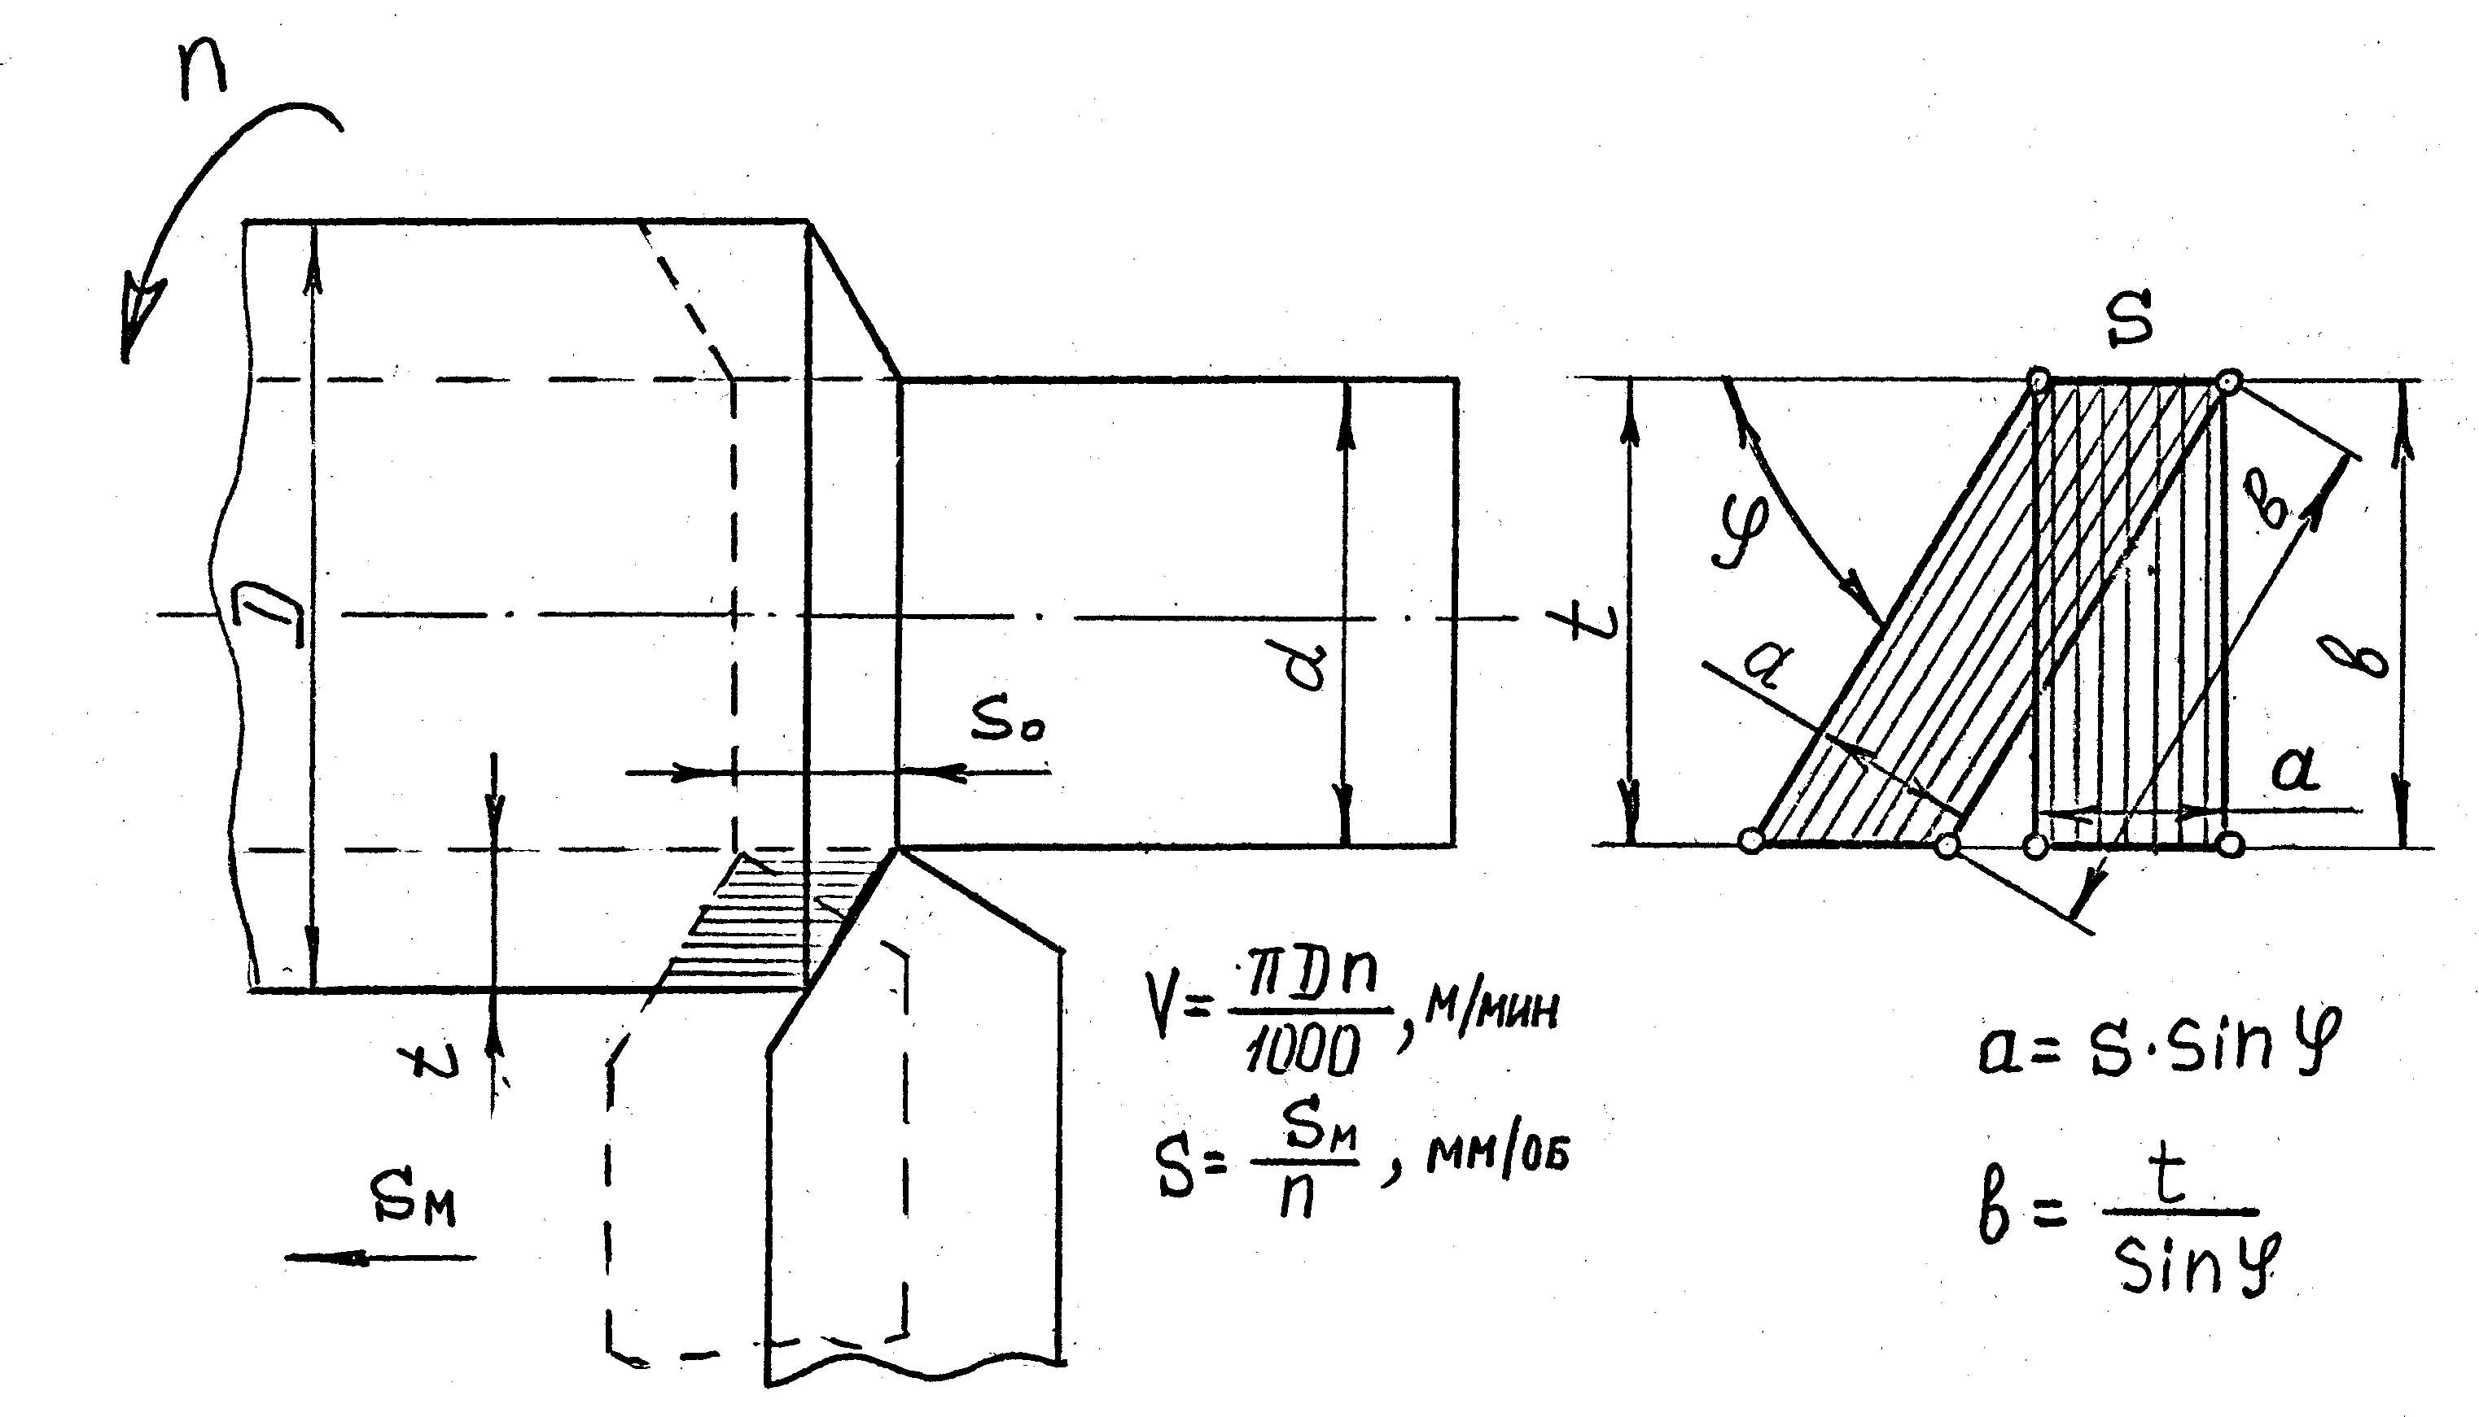

Рис. 29. Размеры срезаемого слоя при продольном точении.

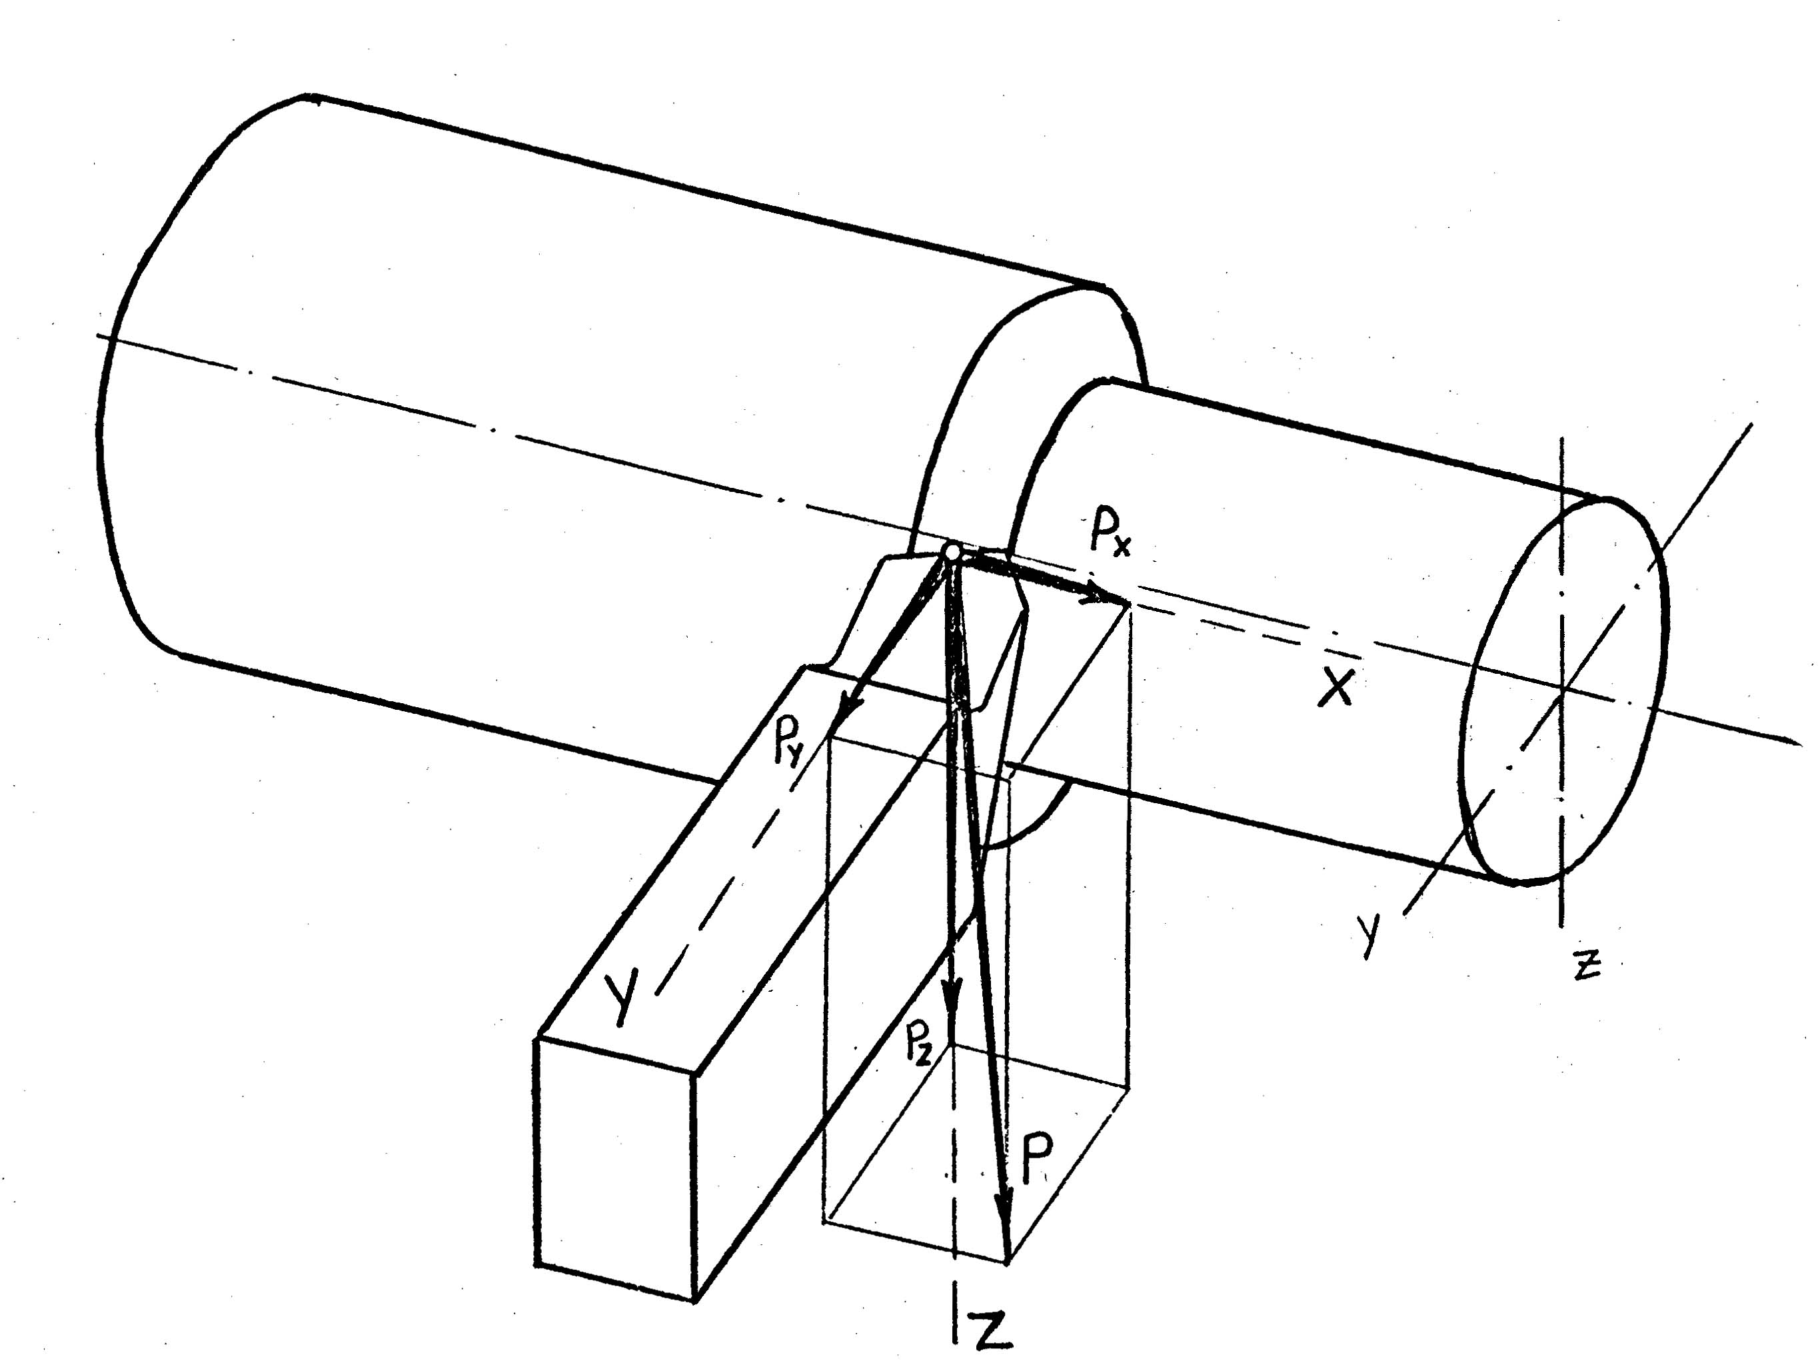

Рис. 30. Силы резания при точении и ее составляющие.

P_{y} - радиальная сила,
P_{x} - осевая сила (сила подачи).
Реакция окружной силы P_{z} создает крутящий момент резания
, кгс⋅м.
По окружной силе P_{z}, рассчитывают эффективную мощность станка N_{е}. (мощность на шпинделе станка)
, квт.
Силы P_{z} и P_{x} изгибают резец. Реакция силы P_{y} изгибает деталь. Силы P_{z}, P_{y} и P_{x} в общем случае неодинаковы. Главный угол в плане ϕ изменяет соотношение . При ϕ= 45° и λ = 0°, P_{z} : P_{y} : P_{x} = 1 : 0,5 : 0,3

Влияние различных факторов на силы резания

а) режимов резания
При увеличении глубины резания растет площадь сечения срезаемого слоя, что вызывает возрастание всех составляющих силы резания. Причем глубина резания влияет сильнее, нежели подача. Связь между P_{z}, Р_{у}, P_{x} и t,s записывается в общем виде следующим образом:
, где x_{p} > y_{p}
Изменение скорости резания на составляющие силы резания влияет так, как оно влияет на коэффициент усадки стружки. При резании материалов, не склонных к наростообразованию, силы резания монотонно убывают с увеличением скорости; резания (рис. 31.).
б) геометрические параметры

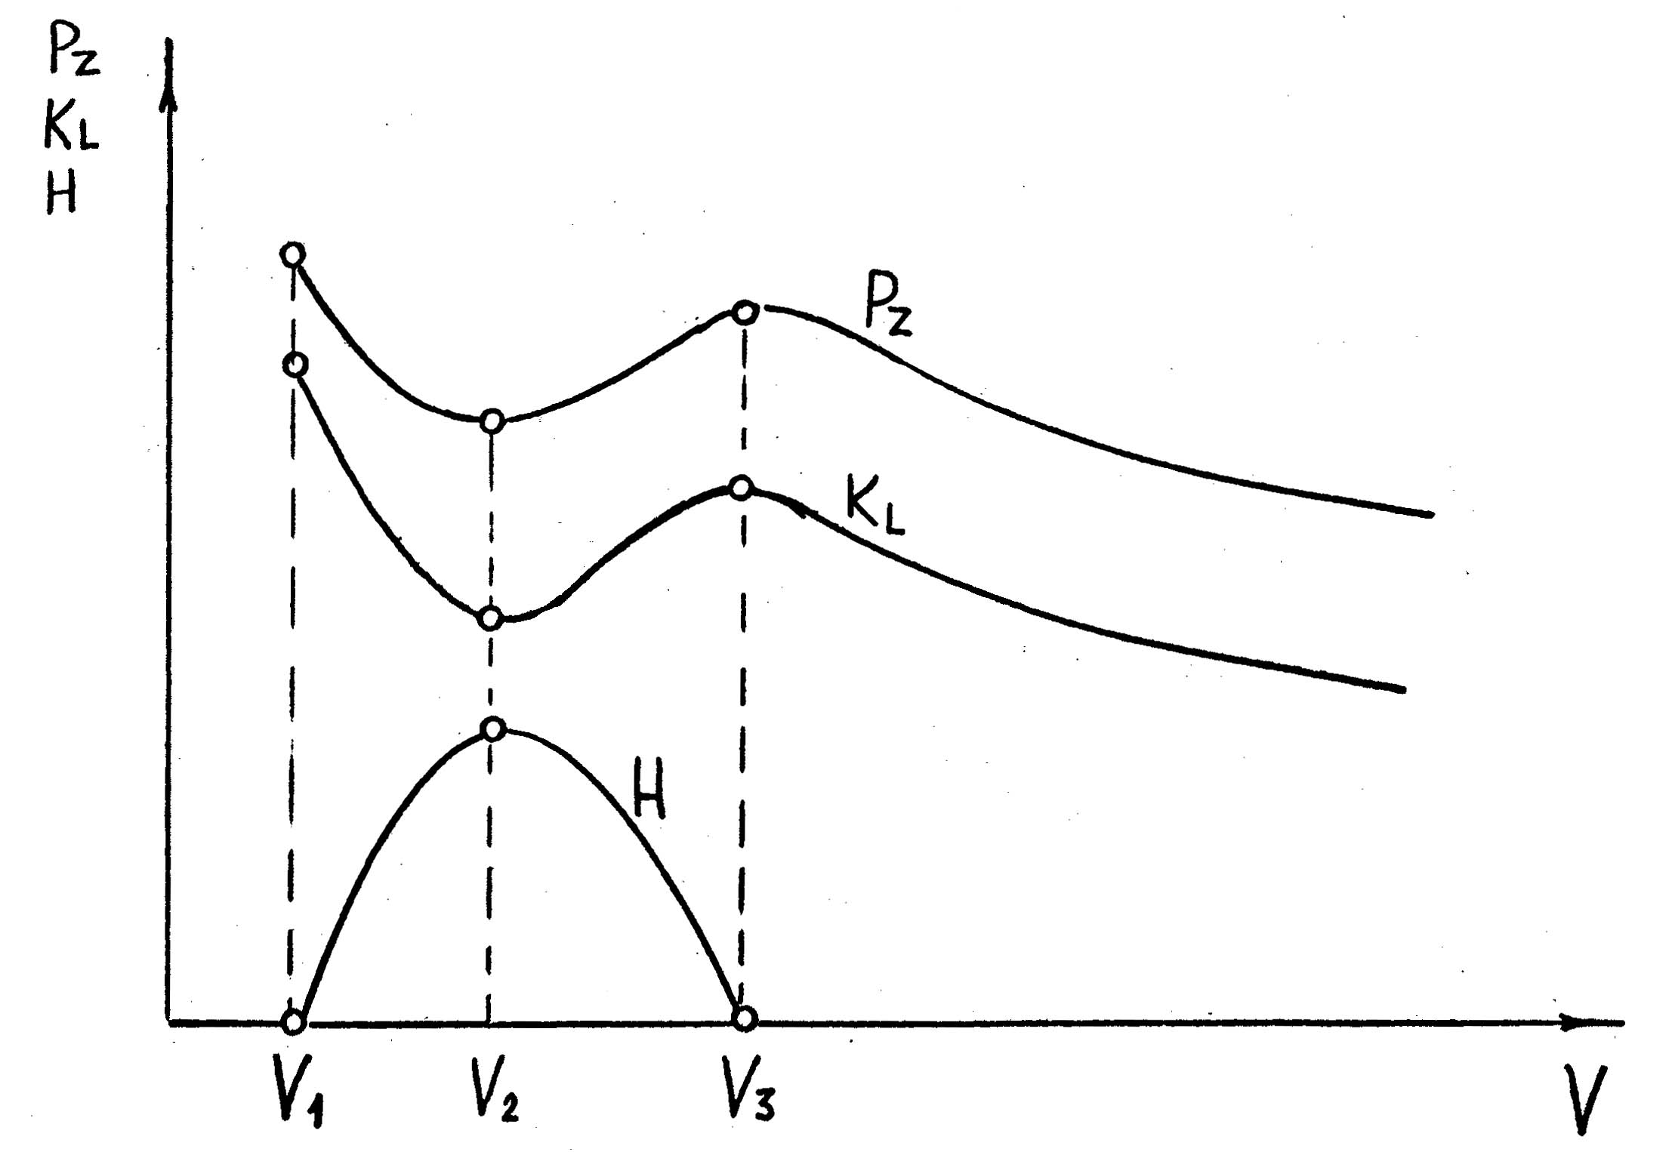

Рис. 31. Схема влияния скорости резания на высоту нароста Н, коэффициент усадки стружки К и силу Р.

Значительное влияние на силы резания оказывают передний угол γ, главный угол в плане ϕ, радиус переходного лезвия r и угол λ.
Уменьшение переднего угла увеличивает коэффициент усадки стружки и работу стружкообразования. Это приводит к увеличению всех составляющих силы резания, причем в большей степени осевой силы Р_{х} (рис. 32.).
Задний угол, если он больше 8-10°, не оказывает практического влияния на P_{z} , P_{у} и P_{x}.
Угол наклона главного лезвия λ изменяет положение передней поверхности, увеличивает рабочую длину главного лезвия. На силу P_{z} угол λ влияет сравнительно мало. Только при λ > 30° наблюдает некоторое увеличение силы P_{z}. Но так как практически λ = ±10°, то его влияние на силу P_{z} можно пренебречь. При переходе от отрицательных углов λ к положительным Р_{у} возрастает, а P_{x} уменьшается.
При увеличении главного угла в плане ϕ при постоянной глубине и подаче уменьшается отношение , что приводит к уменьшению силы P_{z}, что особенно проявляется при работе резцом без переходной режущей кромки.
Силы Р_{у} и P_{x} являются проекциями горизонтальной составляющей P_{ху} по оси X и Y (рис. 32.). Поэтому увеличение угла ϕ приводит к увеличению силы P_{х} и уменьшению силы P_{y} (риc. 33.).
Увеличение радиуса переходного лезвия r вызывает уменьшение переходных углов в плане в различных точках лезвия, вследствие этого силы P_{z} и P_{y} увеличиваются, причем сила Р_{z} в меньшей степени, а сила Р_{x} - уменьшается (рис 34.).

Обрабатываемый материал
Увеличение прочности, твердости обрабатываемого материала приводит к увеличению сил резания, так как при этом возрастают напряжения на основной плоскости сдвига.

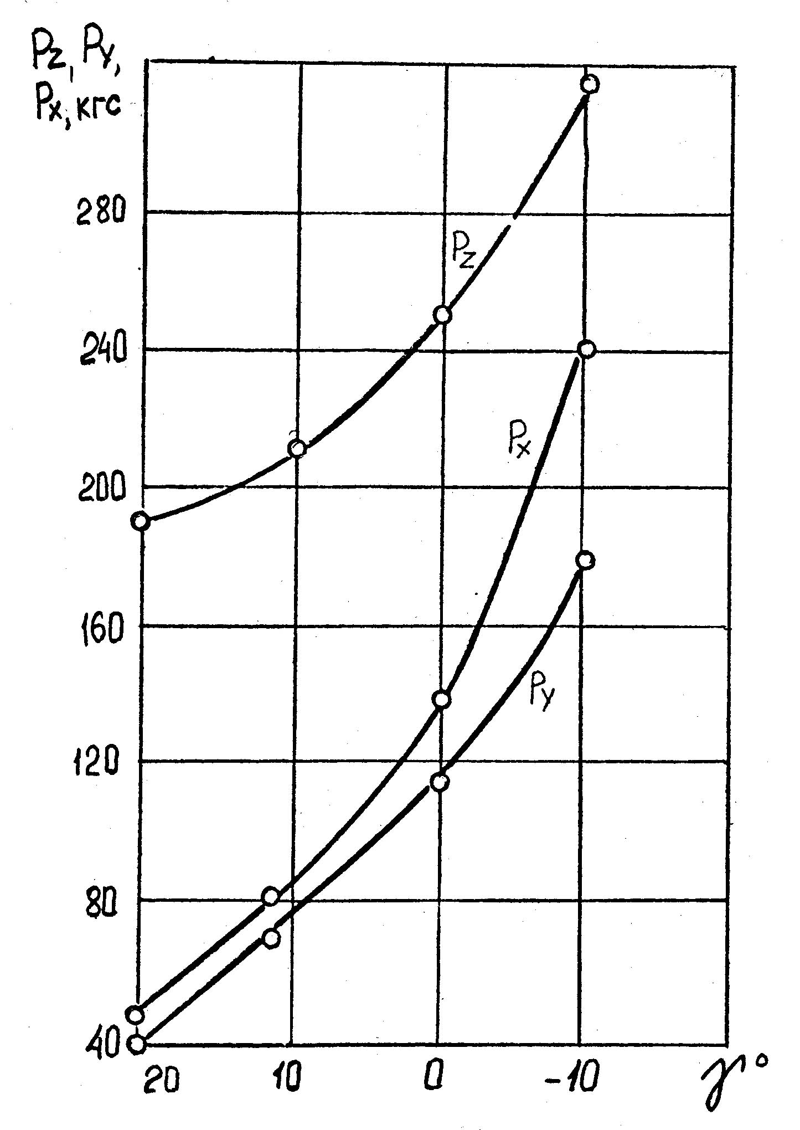

Рис. 32. Влияние переднего угла на силы Р_{z}, Р_{y}, Р_{x} при точении (сталь 40, ϕ = 60°, t = 4 мм, s = 0,285 мм/об, V = 40 м/мин)

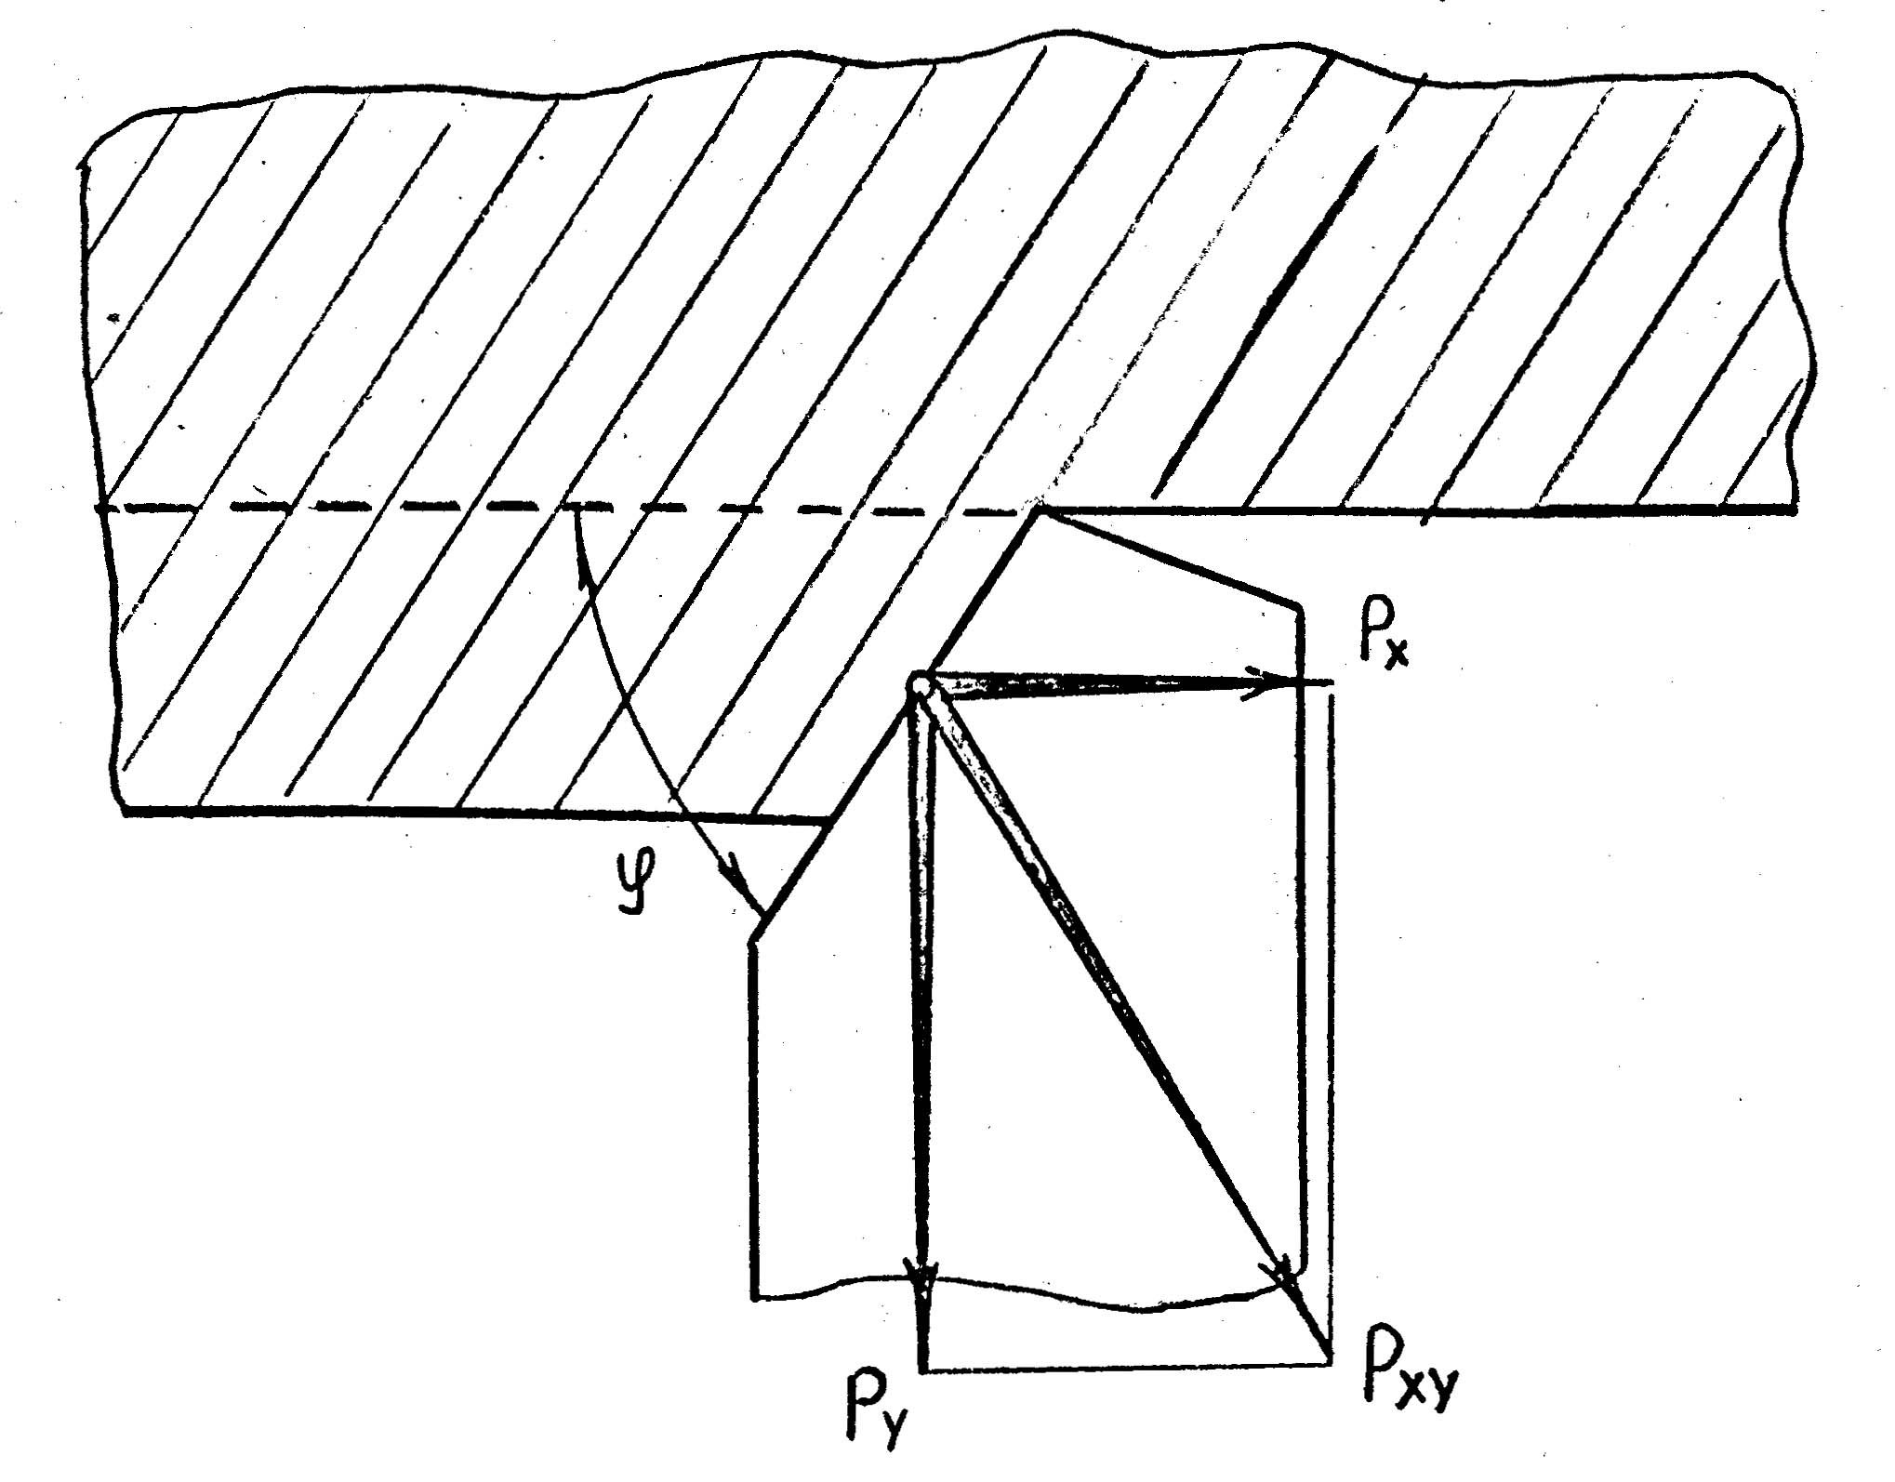

Рис. 32. Горизонтальные составляющие силы резания при точении и их равнодействующая.

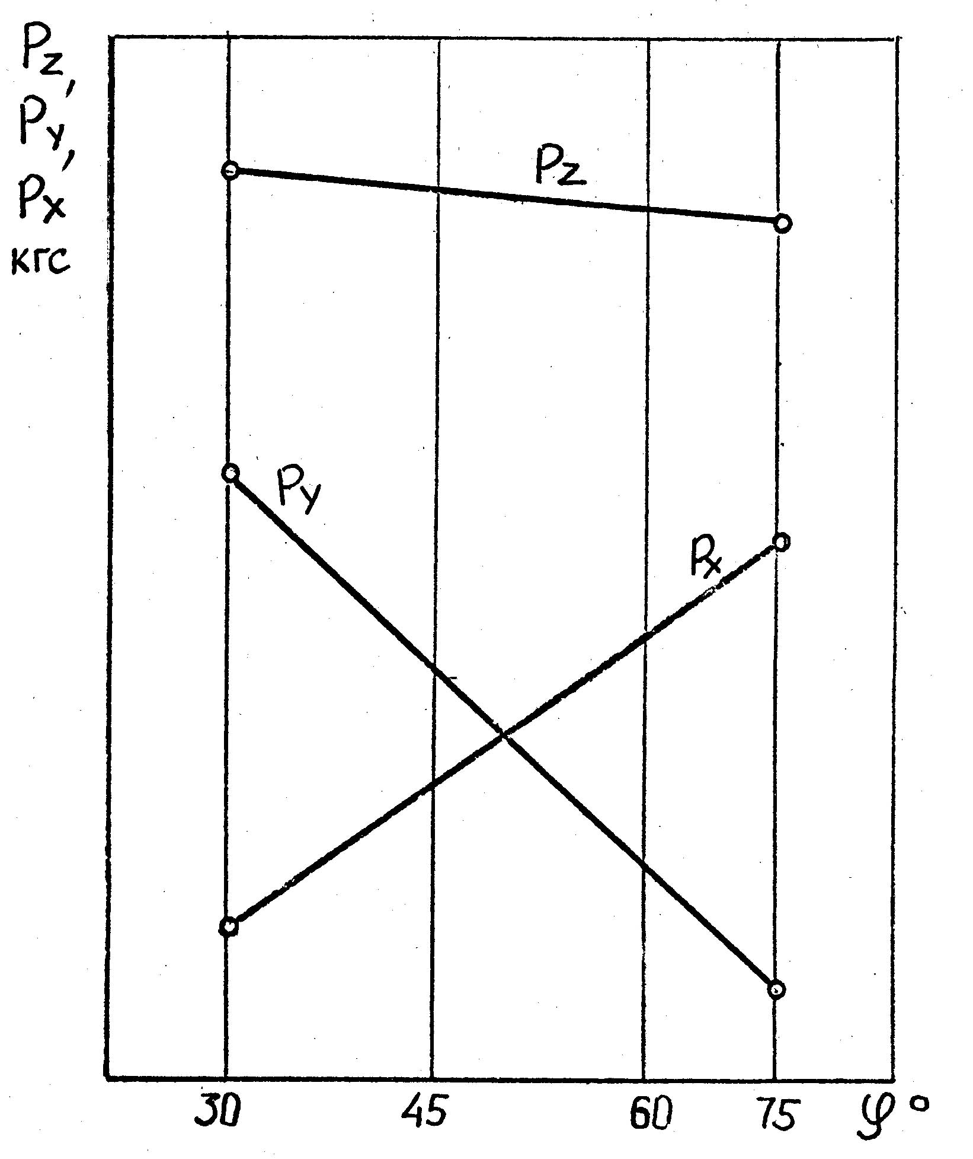

Рис. 33. Влияние главного угла в плане на силы Р_{у}, Р_{х} при точении (сталь 45, t = 3 мм, s = 0,6 мм/об.)

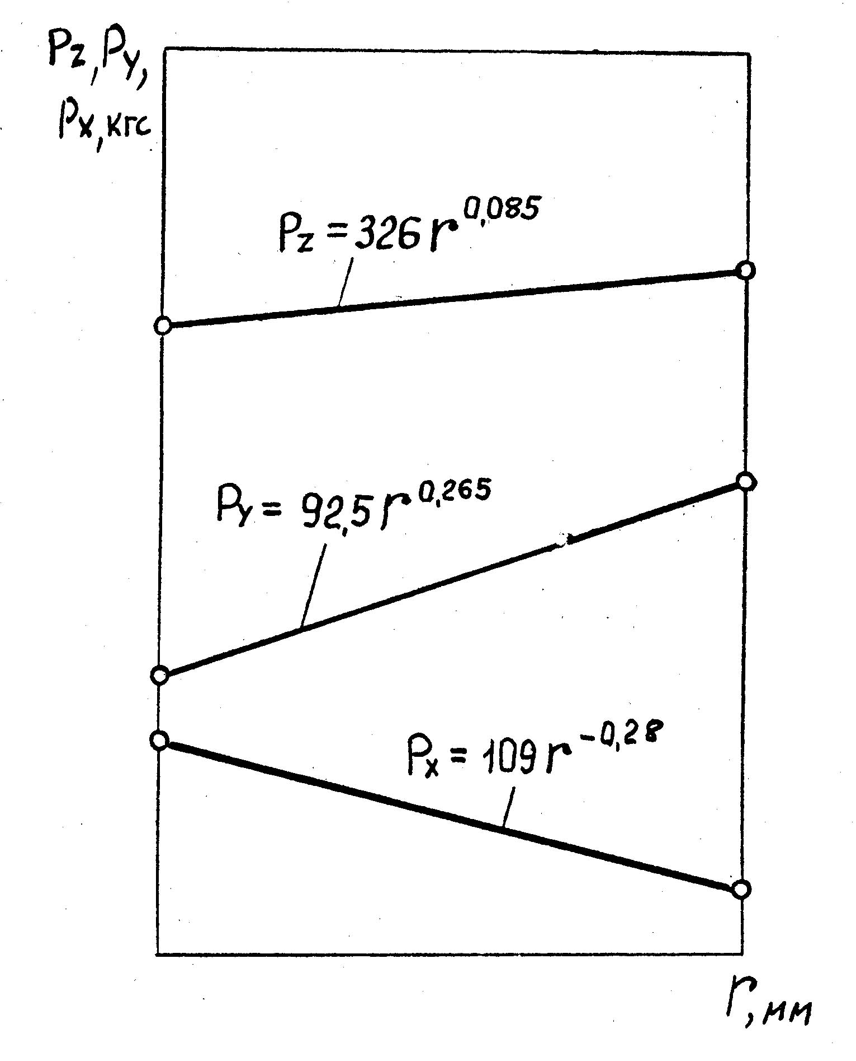

Рис. 34. Влияние радиуса закругления переходного режущего лезвия на составляющие силы резания.
Износ контактных поверхностей
По мере изнашивания резца изменяется форма передней поверхности и острота главного лезвия.
При изнашивании резца только по задней поверхности силы P_{z}, Р_{у} и Р_{х} с увеличением износа растут, причем более интенсивно растут силы Р_{у} и P_{x}.
При одновременном изнашивании передней и задней поверхностей в начальный момент силы P_{z}, Р_{у} и Р_{х} остаются постоянными, так как износ главного лезвия компенсируется увеличением переднего угла за счет лунки на передней поверхности. При дальнейшем изнашивании силы P_{z}, Р_{у} и Р_{х} увеличиваются.

Формула для расчета силы резания
В общем виде сила резания, например сила Р_{z} рассчитывается по формуле
где К_{р} - обобщенный поправочный коэффициент
Эта зависимость получается эмпирическим путем.
Постоянная C_{Pz} учитывает влияние на силу постоянных условий резания для которых поправочные коэффициенты равны 1. Данные для расчета силы резания и коэффициента приводятся в справочниках.

Связь между периодом стойкости и скоростью резания

Стойкость инструмента
Способность инструмента сохранять работоспособным свои лезвия называется стойкостью, а время Т, в течение которого это происходит - периодом стойкости.
Связь между скоростью резания и периодом стойкости в зависимости от рода обрабатываемого и инструментального материалов может выразиться монотонно убывающей кривой (1) или более сложной кривой (2). Кривая 1 характерна для обработки чугуна и стали резцами из быстрорежущей стали и твердого сплава группы ВК (рис. 35.).
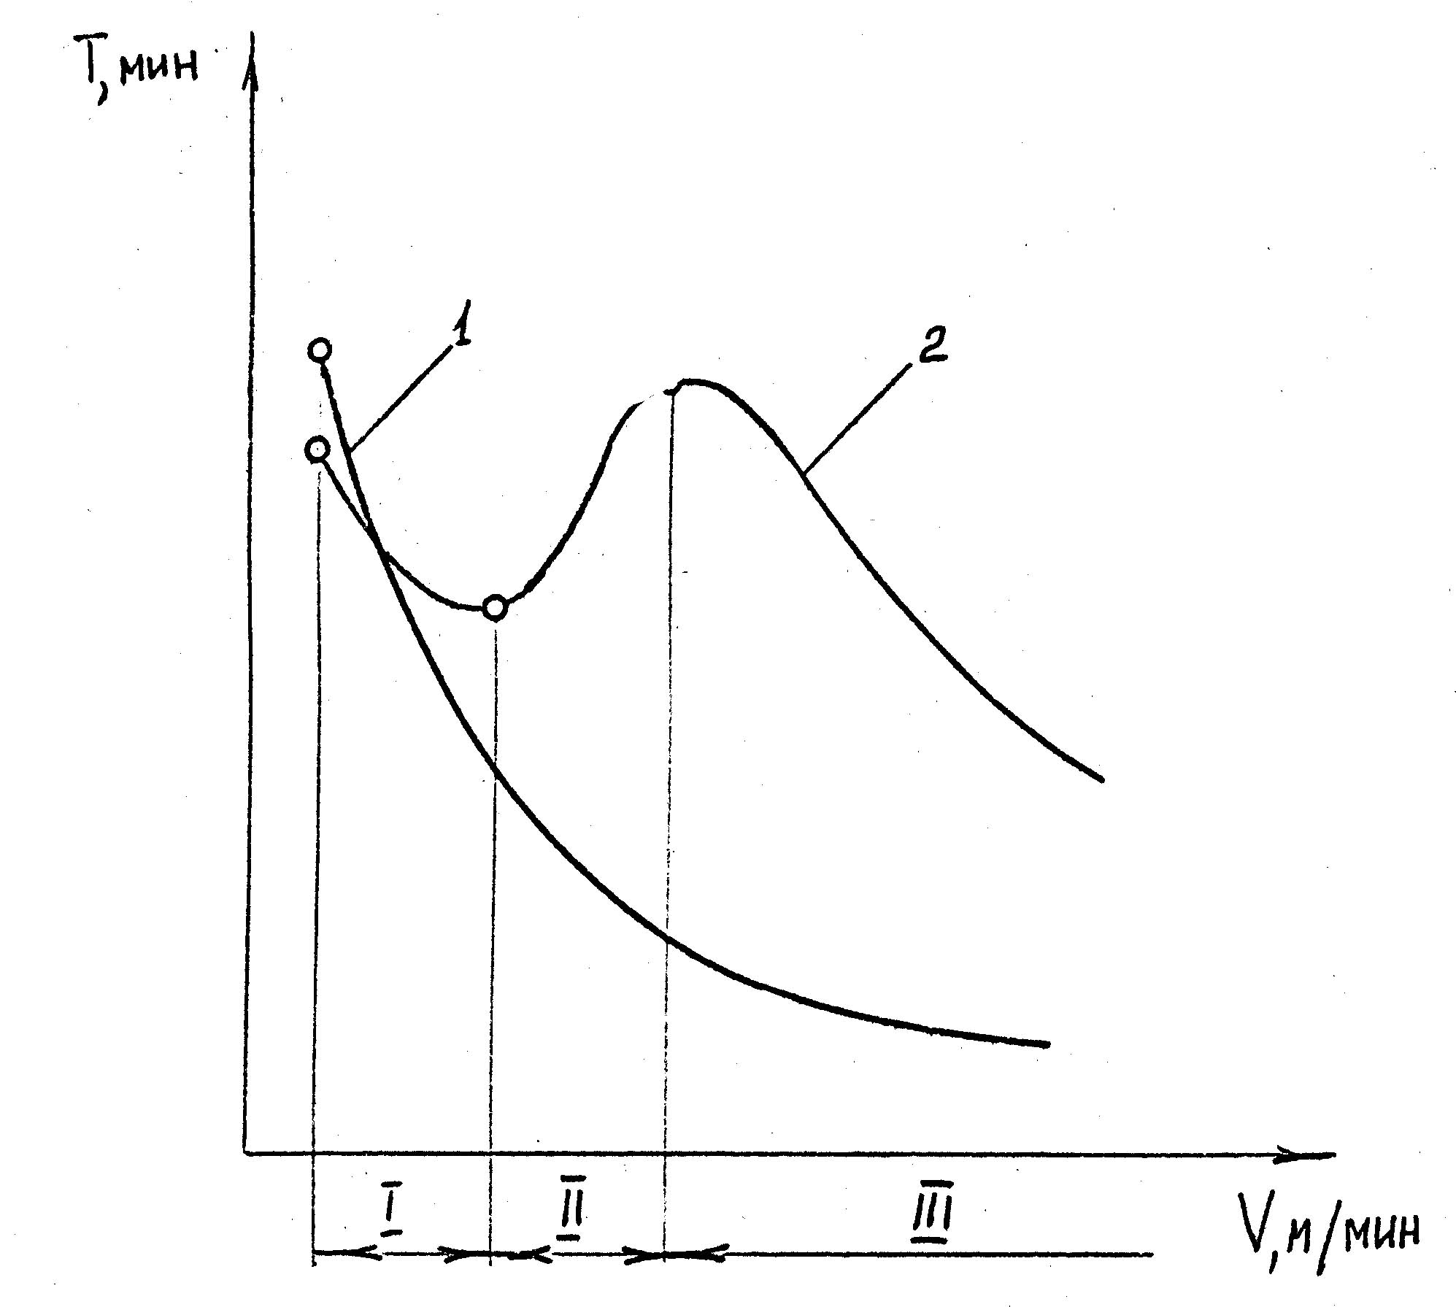
Рис. 35. Связь между скоростью резания и периодом стойкости Т инструмента в зависимости от рода обрабатываемого материала.
При обработке сталей инструментами из твердых сплавов ТК и ВК зависимость Т = f(V) изображается кривой (2). Зависимость между Т и V выражается степенной зависимостью.
В логарифмических координатах эта зависимость выражается в виде прямой линии. Решим это выражение относительно V. (рис. 36.).
; ; ; ;
обозначим ; ; тогда
m = tgϕ - показатель относительной стойкости, характеризующий влияние стойкости на скорость резания. Чем меньше m, тем более чувствителен резец к изменению скорости резания.
Для различных типов инструментов m = 0,125 ÷ 0,75.

Влияние подачи и глубины резания на допускаемую скорость резания

Чем больше подача и глубина резания, тем выше силы и температура резания, действующие на резец и интенсивность его износа, и тем меньшую скорость резания будет допускать резец при той же стойкости.
В результате стойкостных испытаний устанавливают зависимости:
1) ; 2) ; 3) ,
которые объединяют в общую
, где m₁ > p > q.
Решив относительно V, получим
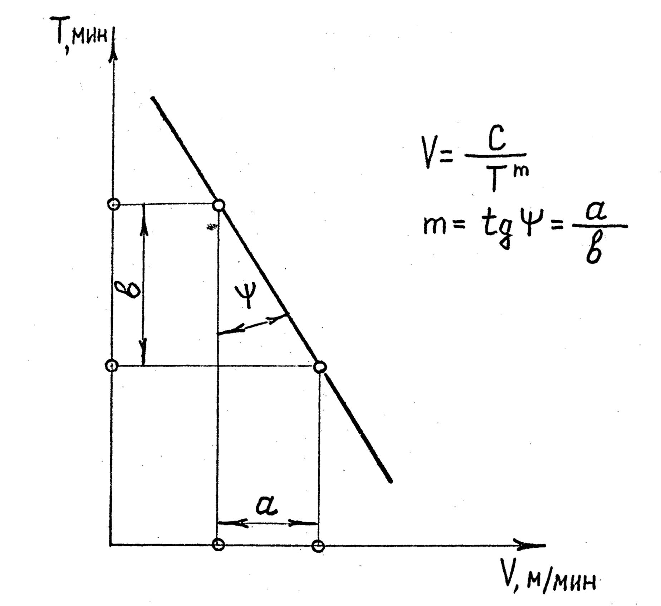
Рис. 36. Зависимость между скоростью резания и стойкостью в логарифмических координатах.
; где ; ; ;
Поскольку p > q, то и У_{v} > Х_{v}, т.е. увеличение подачи более резко сказывается на уменьшение скорости резания, чем глубина резания.

Влияние геометрических параметров резца на допускаемую скорость резания

а) Передний угол
Зависимость периода стойкости имеет вид: на восходящей ветви увеличение γ приводит к снижению температур, сил и повышению стойкости. С дальнейшим увеличением γ уменьшается прочность режущего клина, снижается стойкость и, следовательно, допускаемая скорость резания. Значения угла γ зависит от прочности материала резца. Чем прочнее материал резца, тем больше значение γ_{опт}.
б) Задний угол
Зависимость периода стойкости от заднего угла имеет аналогичный характер. α_{опт} зависит от механических свойств обрабатываемого материала. Чем прочнее обрабатываемый материал, тем меньше значение α_{опт}.
в) Главный угол в плане
Допускаемая скорость резания с увеличением главного угла в плане ϕ монотонно уменьшается. Это вызвано тем, что увеличение угла ϕ при постоянной подаче приводит к увеличению толщины срезаемого слоя и ухудшению теплоотвода.
г ) Смазочно-охлаждающие жидкости
Применение СОЖ при точении инструментами из быстрорежущих сталей позволяет повысить скорость резания на 20-30%.
Для твердосплавных инструментов особенно необходимо постоянное охлаждение, так как твердые сплавы более чувствительны к образованию трещин при резком охлаждении.
д) Допустимая величина износа
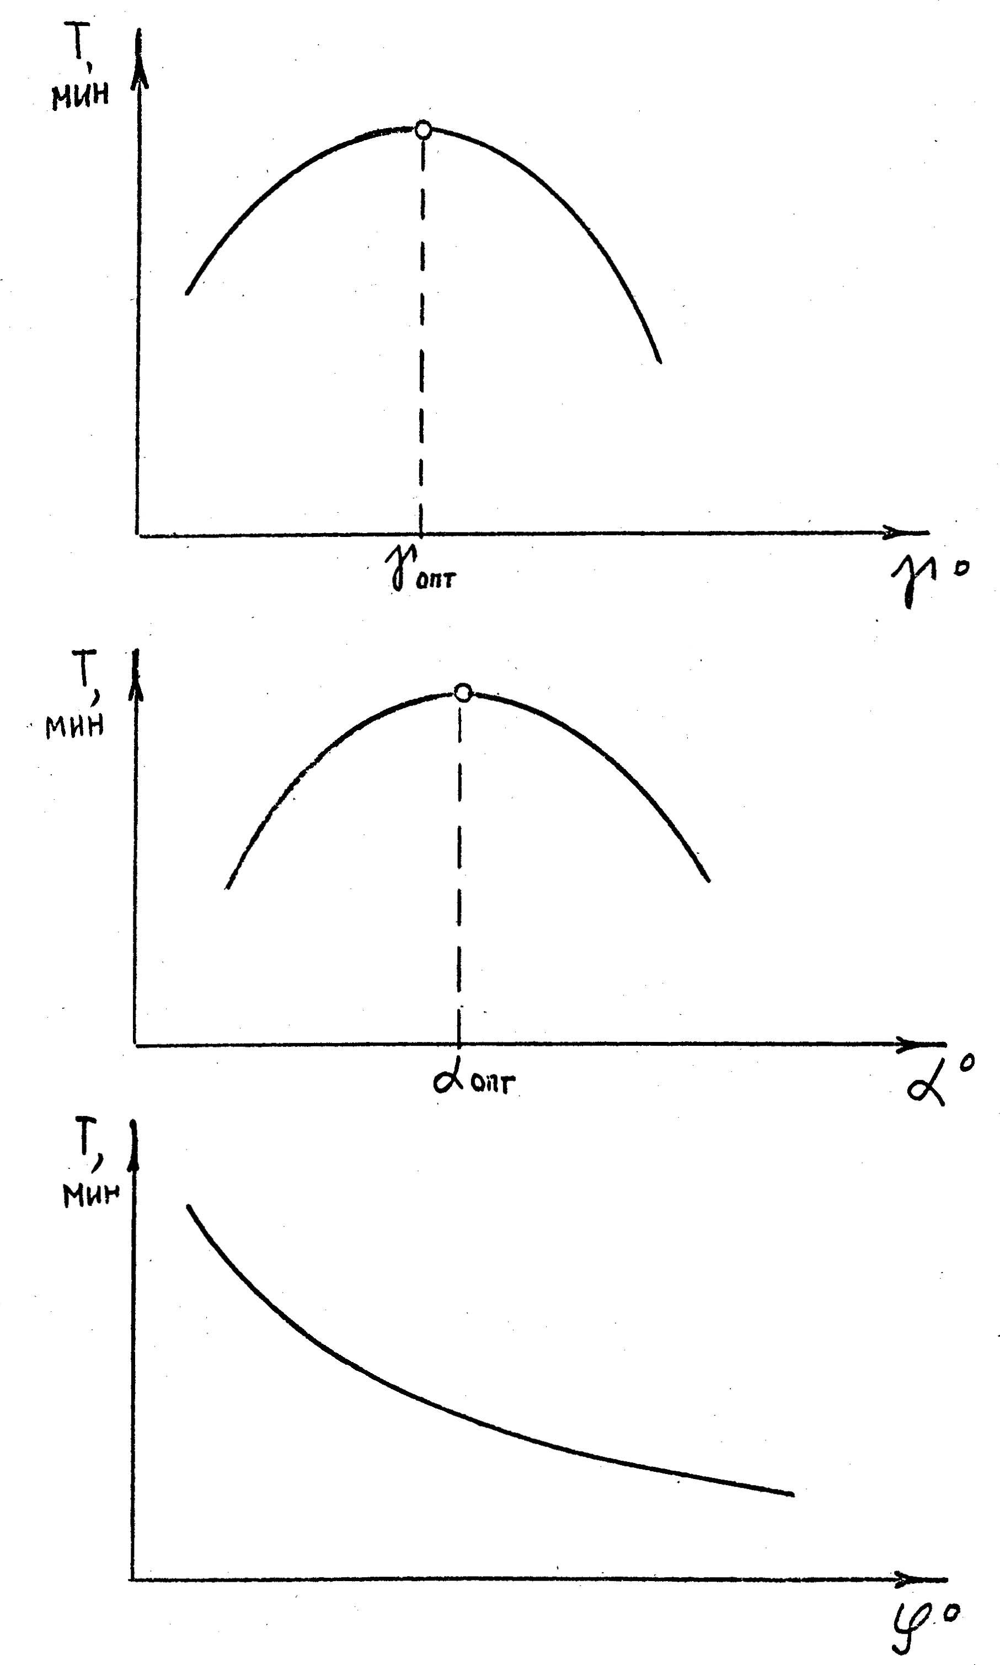
Рис. 37. Влияние геометрических параметров на период стойкости.
Чем больше допустимый износ, тем большую скорость резания можно назначить для резца.
е) Влияние материала резца
Износ резцов во многом определяется свойствами инструментального материала, что сказывается на допускаемых скоростях резания.
Так, если для сплава T15K6 скорость резания принять за единицу, то для других сплавов этой группы поправочный коэффициент К_{v} на скорость резания составит:
Сплав | Т15К10 | Т14К8 | Т15К6 | Т30К4
К_{v} | 0,65 | 0,83 | 1,0 | 1,4

Формула для расчета скорости резания
На основании изложенного скорость резания, допускаемая резцом, подсчитывается по следующей общей формуле.
С - постоянный коэффициент, характеризующий обрабатываемый материал и условия обработки,
К_{v} - обобщающий поправочный коэффициент на измененные условия обработки.
.
Методика назначения режимов резания
При назначении режимов резания следует соблюдать следующую последовательность:
1. Выбрать рациональную марку инструментального материала.
2. Выбрать оптимальные геометрические параметры резца.
3. Задаться максимально возможной глубиной резания.
4. По выбранной глубине резания назначают максимальную возможную подачу.
5. Назначают оптимальное значение периода стойкости.
6. Производят расчет допускаемой скорости резания (с учетом поправочных коэффициентов).
7. Корректировка скорости резания по числу оборотов станка. (По паспортным данным станка).
8. Проверка выбранных элементов режимов резания по мощности станка.
9. Подсчет машинного времени обработки.

Конструкции токарных резцов

Токарные резцы являются самым распространенным видом инструментов, применяемых в отрасли.
По направлению подачи резцы делятся на правые и левые.
Основные типы токарных резцов следующие: (рис. 38.)
а) Проходной прямой,
б) проходной отогнутый,
в) проходной упорный,
г) проходной упорный отогнутый,
д) подрезной отогнутый,
е) прорезной (канавочный),
ж) отрезной,
з) расточной для сквозных отверстий,
и) расточной для глухих отверстий.
По форме сечения державки резцы делятся на прямоугольные и круглые.
Круглая форма сечения применяется для расточных резцов и резьбовых резцов для внутренних резьб.
Размеры сечения державки определяют из условия прочности
, , кгс⋅мм - изгибающий момент (рис. 39.)
W - момент сопротивления, мм³

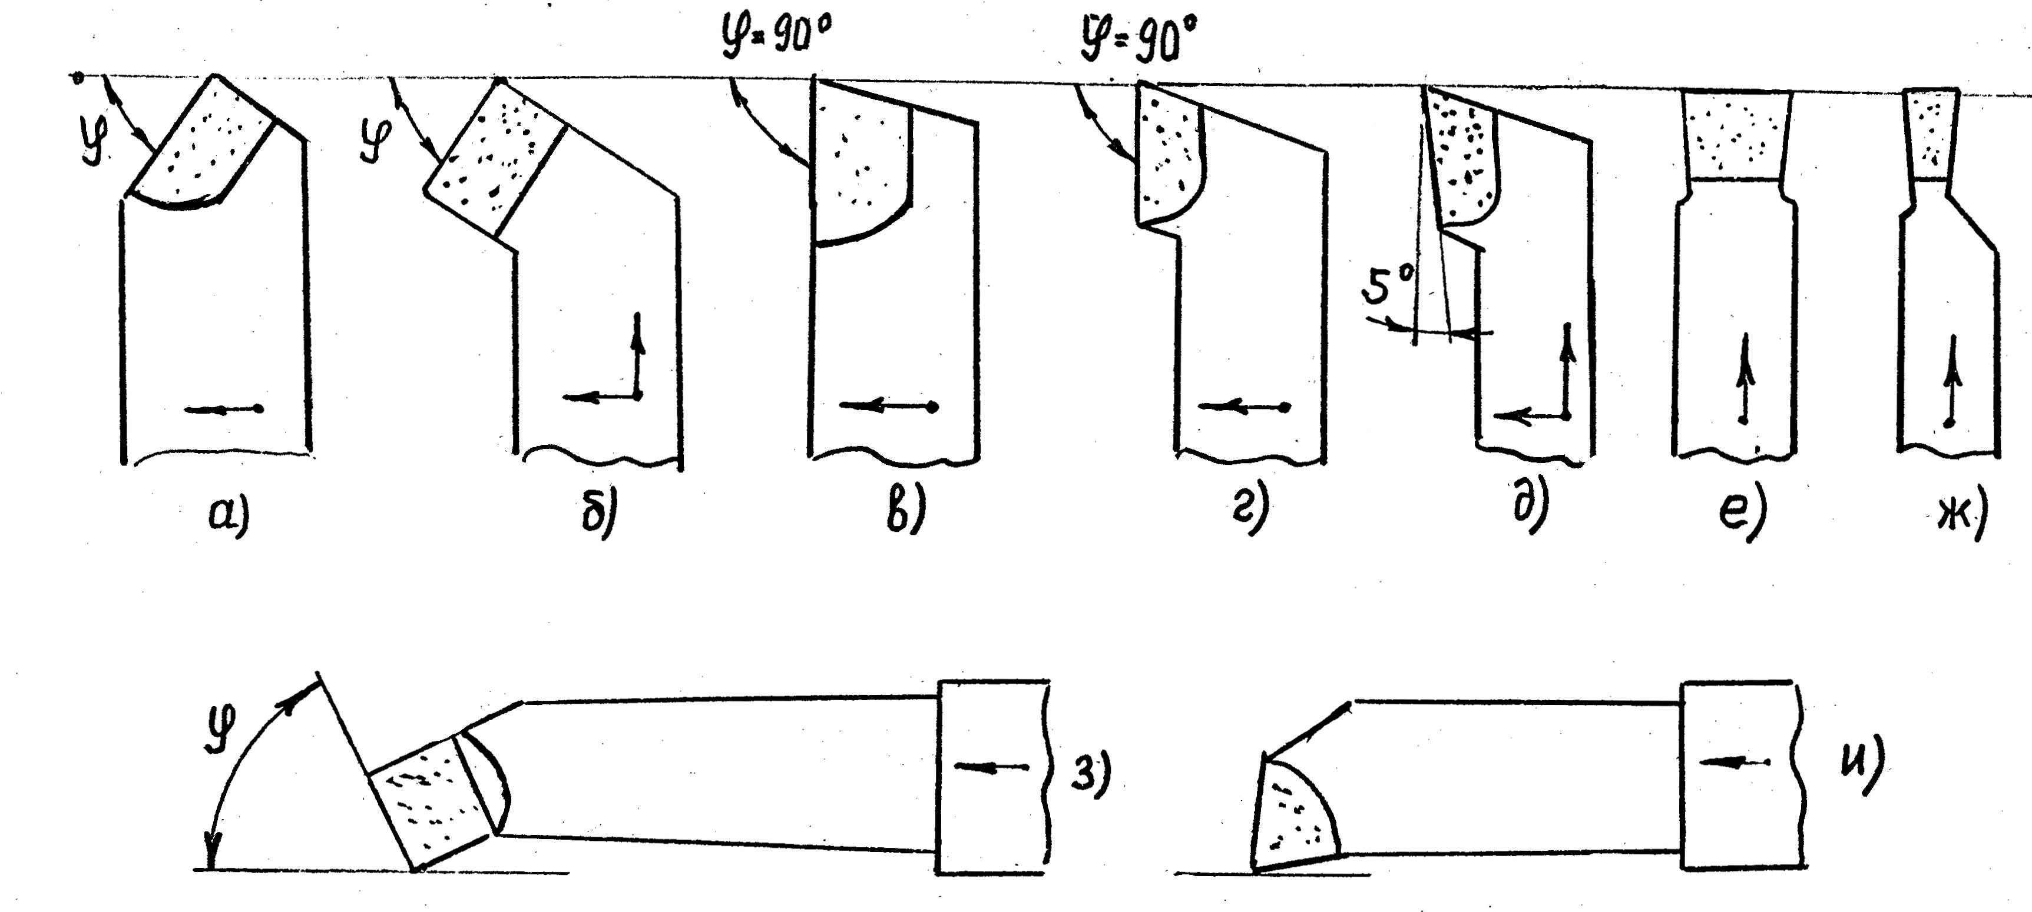
Рис. 38. Основные типы токарных резцов.

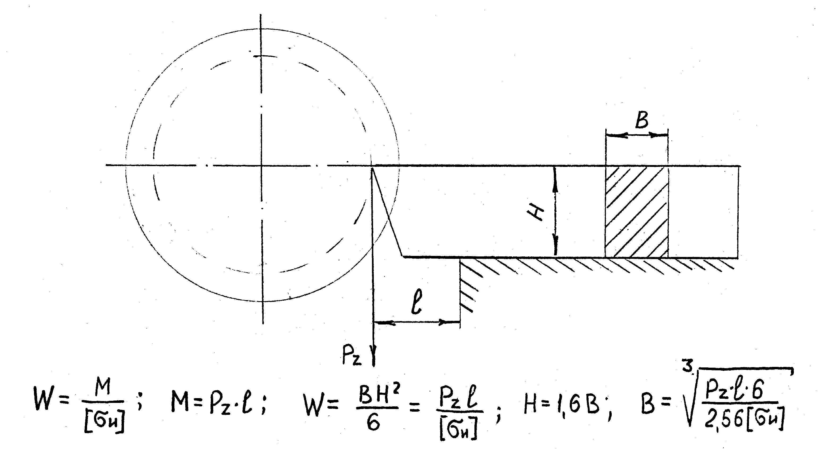

Рис. 39. Схема к расчету державки резца на прочность.

Для прямоугольного сечения
; обычно Н = 1,6B, тогда
, мм.
Для державок круглого сечения
, мм.
Размеры сечений резцов стандартизованы и приведены в соответствующих стандартах. По способу крепления режущих пластин к державке резцы делятся на напайные и механическим креплением. Припаивание твердосплавных пластин осуществляется на установках ТВЧ. В качестве припоя служит медь, латунь или специальные сплавы. В качестве флюса используется техническая бура или специальные флюсы, например: Ф100. (рис. 40.).
Для твердосплавных напайных резцов рекомендуются следующие формы передней поверхности. (рис. 41.)
а) γ° = - 3-5°; f = 0,2-0,5 мм.
б) Для обработки пластичных материалов с σ_{в} ≤ 80 кгс/мм² с s < 0,3 мм/об; l =2-2,5 мм; R ≅ 2l.
в) Для обработки пластинных хрупких материалов при прерывистом резании.
г) Для обработки хрупких материалов и пластичных материалов с σ_{в} ≤ 80 кгс/мм² при чистовых режимах работы.
д) Для обработки пластичных материалов с σ_{в} > 80 кгс/мм² и для работы в условиях прерывистого резания. Формы твердосплавных режущих пластин для напайных инструментов определены ГОСТ 2209-69.
Припаивание пластин к державкам и последующие охлаждения и заточка инструментов зачастую приводит к образованию трещин в плаcтинах. Этих недостатков лишены инструменты с механическим

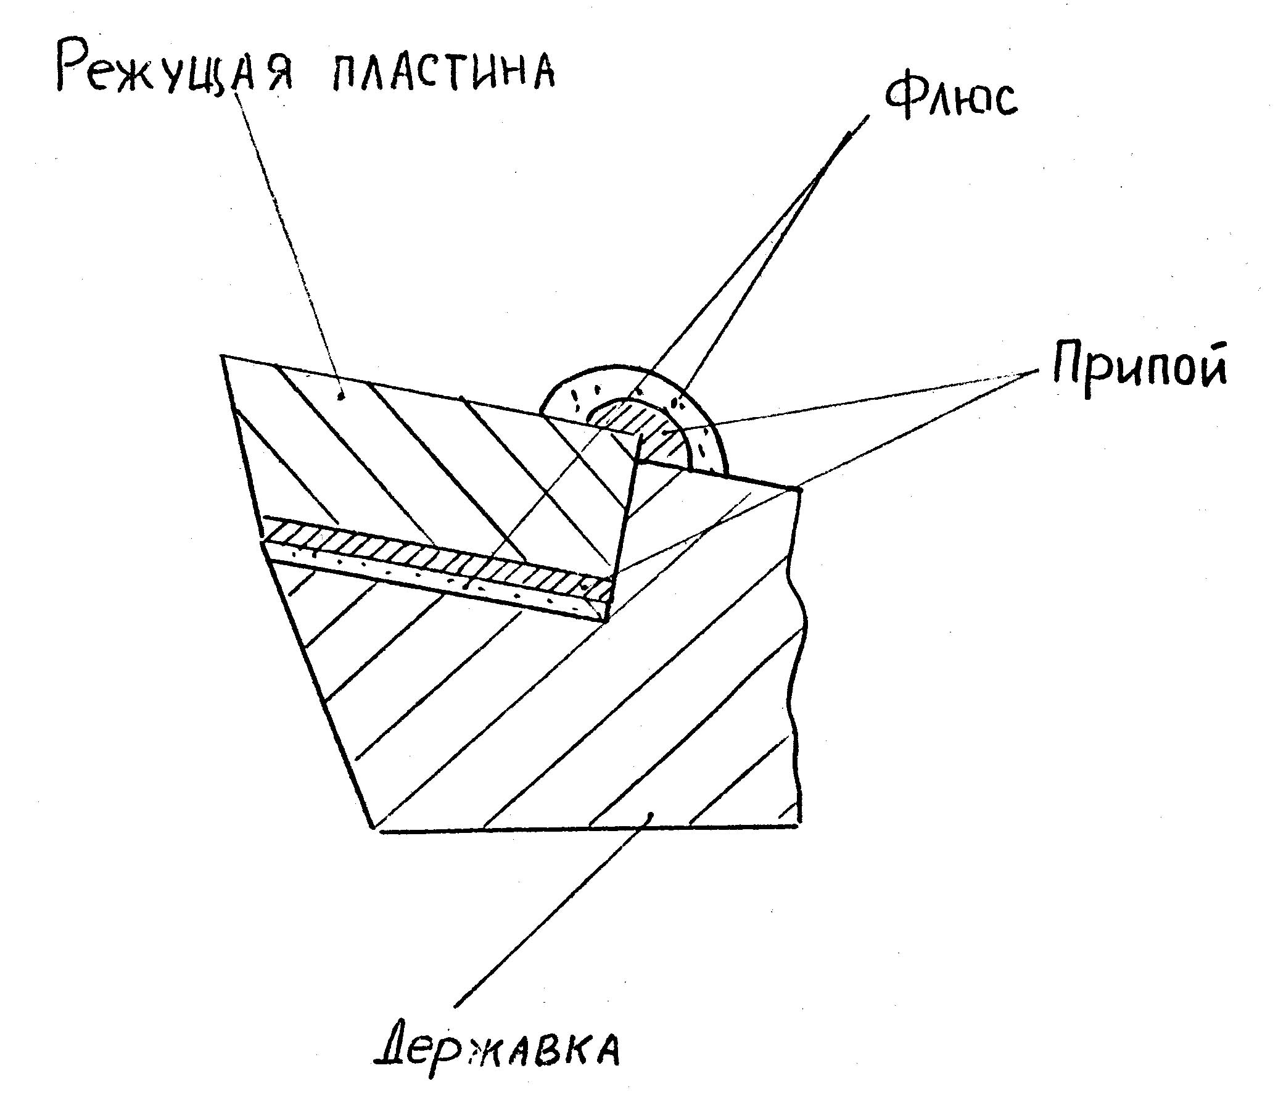

Рис. 40. Крепление режущих пластин припаиванием.

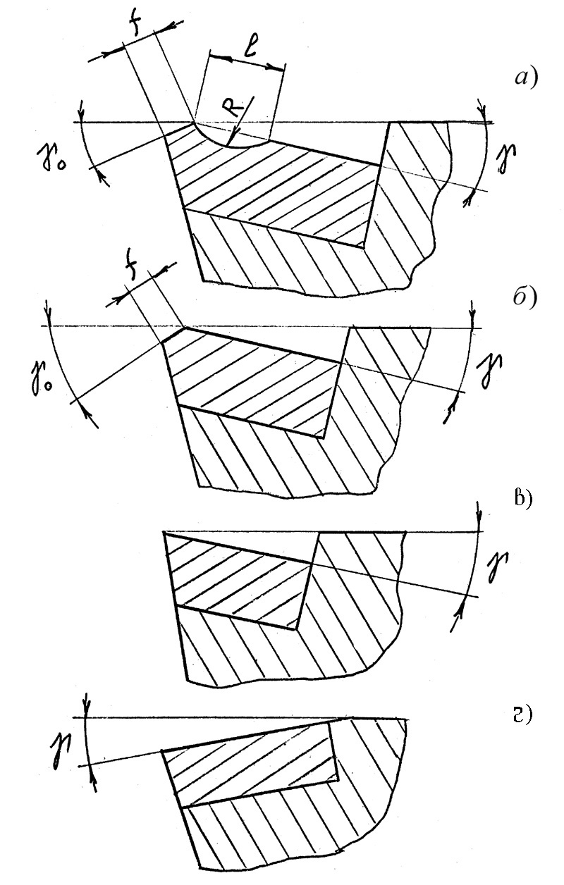
Рис. 41. Формы передней поверхности твердосплавных резцов.
креплением многогранных неперетачиваемых пластин (МНТ).
В зависимости от способа крепления пластины бывают без отверстия и с отверстием.
Формы режущих пластин определены ГОСТ 19042 – 80, – ГОСТ 19086 – 80. Формы пластин из сплавов МС регламентированы ТУ – 48 – 19 – 307 – 80.
Основные схемы механического крепления пластинок следующие (Рис. 42).
а) Прижим пластин к опорной плоскости со стороны передней поверхности (для пластин без отверстия).
б) Прижим пластины через отверстие к боковым (упорным) поверхностям.
в) Одновременный прижим пластины к опорной и боковым поверхностям.
Наиболее распространены следующие формы пластин: (Рис. 43).
Формы пластин характеризуются следующими размерами:
D - Диаметр вписанной окружности,
l - длина режущей кромки,
R - радиус закругления переходного лезвия,
S - толщина пластины.
В зависимости от точности основных размеров пластин различают четыре степени точности:
1. Нормальная (U) – шлифованные по ленточке и опорным поверхностям.
2. Повышенная степень точности (М), то же, что и U , но с более жесткими допусками.
3, Высокая степень точности (G ) – шлифованные по опорным и боковым поверхностям.
4. Особо высокая степень точности (С) то же, что G, но с более жесткими допусками.
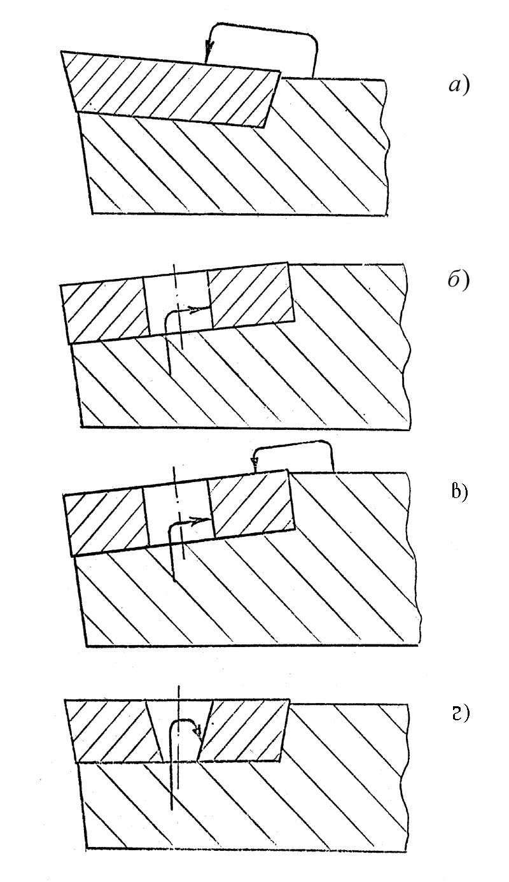

Рис. 42. Схемы механического крепления режущих пластинок
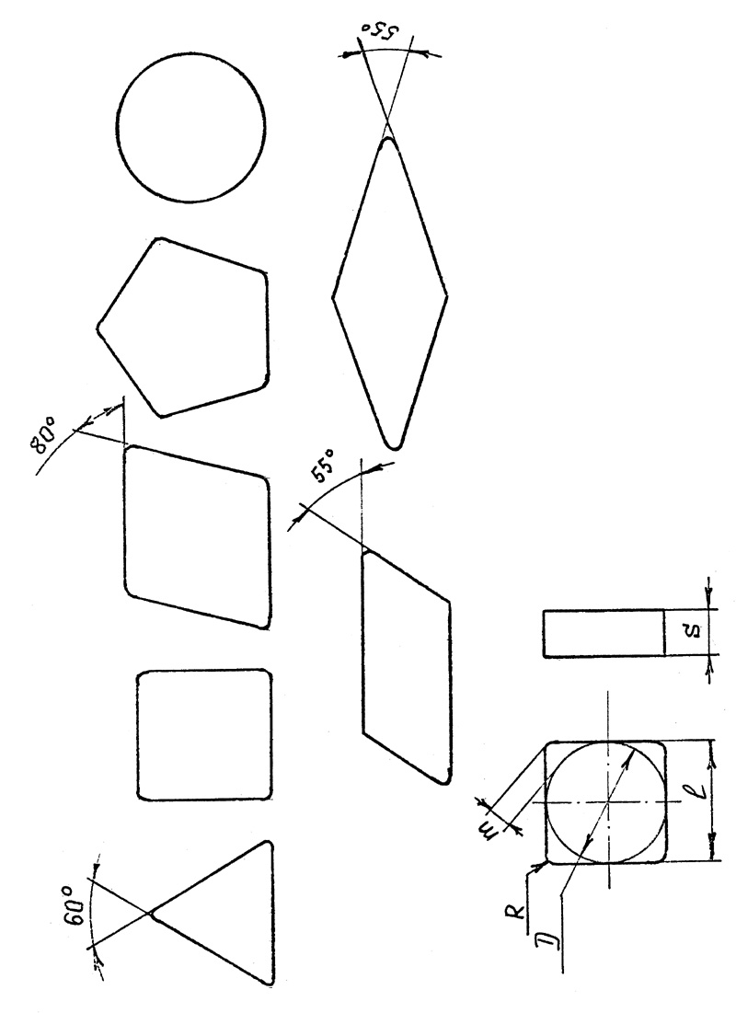

Рис. 43. Основные формы многогранных неперетачиваемых пластин

Важным конструктивным элементом резцов являются опорные пластины, которые служат для увеличения срока службы державки резца. Опорные пластины изготавливают из твердых сплавов группы ВК (BKI5) или закаленных сталей и предохраняют державку в случае поломки режущей пластины.
Дробление стружки при точении
В последнее время в массовом производстве большое значение приобретают вопросы дробления стружки. Дробление стружки являются необходимым требованием, предъявляемым к работе автоматических линий. Дело в том, что сливная путаная стружка затрудняет процесс автоматизации, может ухудшать шероховатость обработанной поверхности и вызывать случайные поломки инструментов. С другой стороны дробленая стружка более компактная и транспортабельная, что весьма важно при удалении стружки из цехов и при перевозке ее на переплавку.
При выполнении токарных операций дробление стружки можно достигнуть следующими способами:
1. Кинематическое дробление. Этот способ заключается в том, что на движение подачи накладывается осциллирующее движение с определенной частотой и амплитудой. Частота колебания будет определять размеры стружки. В результате этого стружка будет иметь различную толщину, что вызовет ее, разрушение в более тонком месте. Такой способ в отрасли реализуется на ПЦО при отрезании прибыли (Рис. 45).
2. Накладные стружколомы. При точении резцами с плоской передней поверхностью применяют накладные стружколомы. Накладные стружколомы стандартизованы, изготавливаются централизованно, как и режущие пластины. Материалом служит твердый сплав марки ВК8. Изменяя расстояние l, можно добиться получения стружки требуемой формы и размеров (Рис. 46).
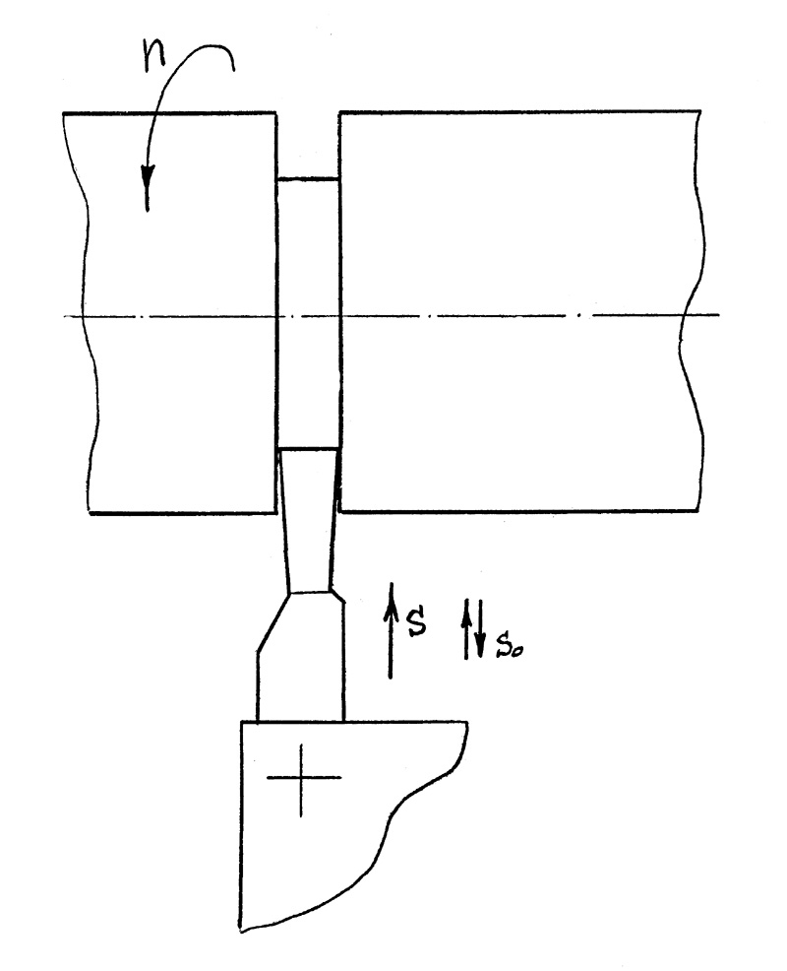

Рис. 45. Метод кинематического дробления стружки
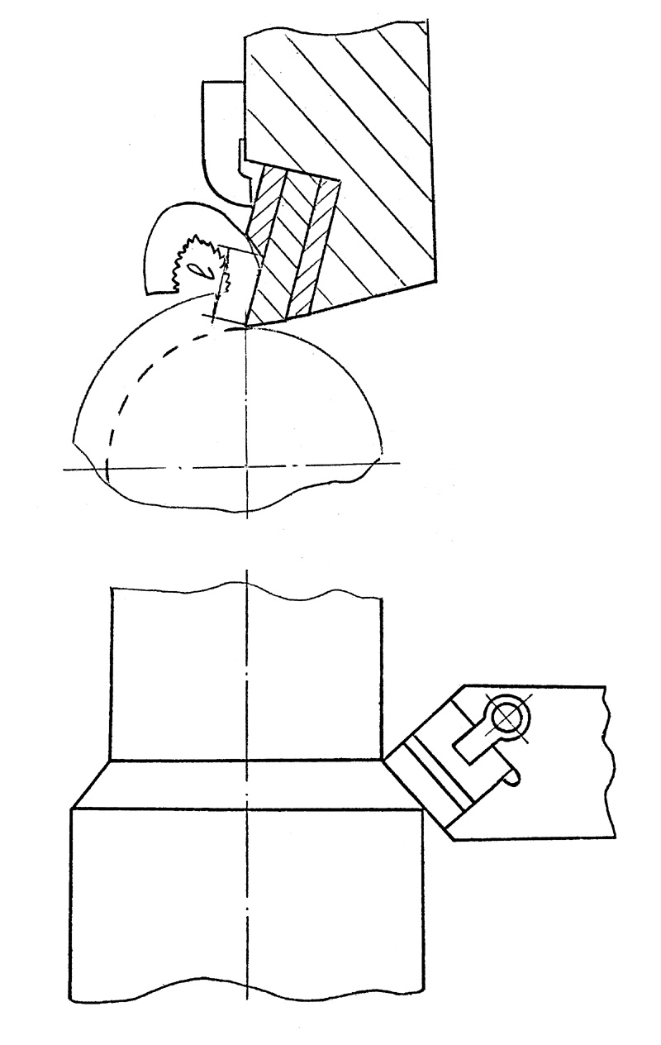
Рис. 46. Дробление стружки при точении при помощи накладных стружколомов
Недостатком этого метода является то, что для каждого конкретного случая режима резания и обрабатываемого материала необходимо подбирать расстояние l опытным путем. С уменьшением l эффект дробления стружки увеличивается.
3. Заточка лунок, канавок и уступов на передней поверхности.
Этим способом пользуются при работе с напайными резцами с плоскими МНП. Подбором величины размеров l, τ, f, h, R (Рис. 47) добиваются получения необходимой формы стружки. Недостатком этого метода является трудоемкость заточки. Большое влияние на дробление оказывает размер фаски f , которое улучшается с его уменьшением.
4. МНП со сложным профилем передней поверхности. Этот способ является универсальным и наиболее перспективным в настоящее время. На передней поверхности пластин методом прессования получают двойные и тройные канавки, размеры которых обеспечивают дробление стружки в широком диапазоне изменения глубины резания и подачи. Геометрические параметры таких пластин регламентированы ТУ – 48 – 19 – 308 – 80, (Рис. 47). Увеличение подачи и главного угла в плане приводит к увеличению толщины срезаемого слоя, что усиливает эффект дробления стружки.
Фасонные резцы
Фасонные резцы имеют режущие кромки, соответствующие профилю обрабатываемой детали. Обработка такими резцами производительна и точна. Однако, фасонные резцы трудоемки в изготовлении, поэтому их применение оправдано в массовом производстве.
В зависимости от конструкции различают призматические и круглые резцы.
Стойкость призматических резцов выше, их крепление жестче. Круглые резцы проще в приготовлении и допускают большее число переточек.
Проектирование фасонных резцов заключается з следующем:
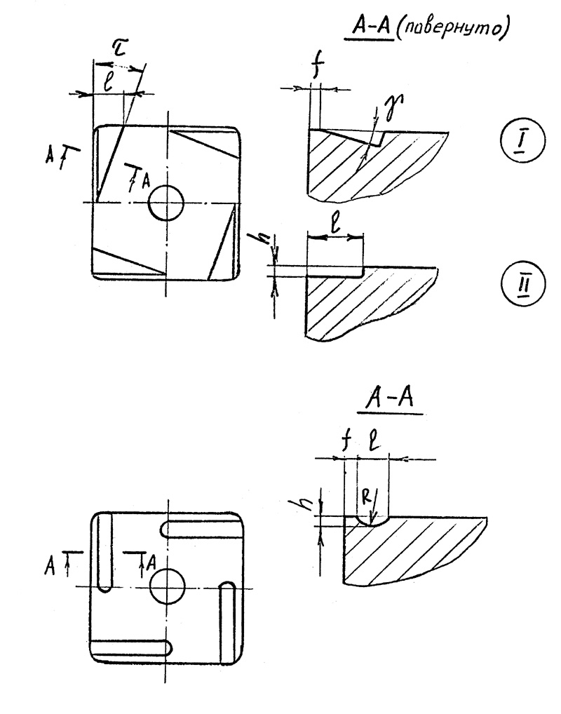
Рис. 47. Заточка стружколомающих канавок (I) и лунок (II) на режущих пластинах
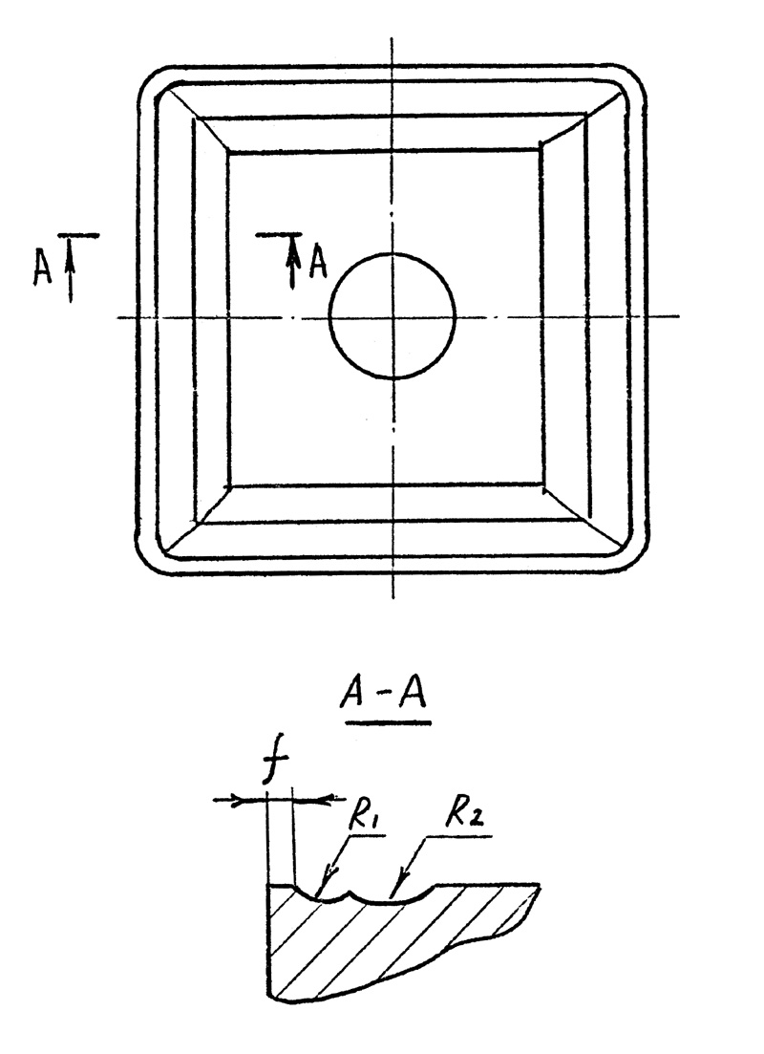
Рис. 48. Многогранные режущие пластины с двойными стружколомающими канавками, полученные методом прессования
1. Назначают передний γ и задний α углы резца. Для круглых резцов α = 10 – 15°, для призматических α = 12 – 17°. Передний угол γ выбирается в зависимости от обрабатываемого материала (γ =0 – 30°).
Размеры резцов принимают из достижения прочности и жесткости по нормалям.
Задние углы у ревущих кромок, обрабатывающих наклонные участки профиля детали, уменьшаются в зависимости от угла наклона. Задний угол на этих участках не должен быть < 2°.
При установке круглого резца на станок при заточке необходимо выдержать размер h между осями детали и резца (Рис. 47).
Размер H, называемый смещением передней поверхности резца относительно оси, определяется:
Размер
Профили фасонного резца и детали отличаются. Глубина профиля резца определяется в сечении, перпендикулярном к задним поверхностям (в технологической плоскости).
t_{p} – у призматического резца,
t_{p}׀ – у дискового резца.
Размеры профиля резца по ширине (вдоль оси), как правило, совпадает с размерами детали и расчету не подлежат.
Сначала определяют профиль резца в плоскости передней поверхности. Затем определяют профиль резца в сечении, перпендикулярном к задней поверхности для призматических резцов и в осевой плоскости дискового резца. Полученные размеры профиля округляют до 0,01 мм. Допуск на профиль резца принимают равным 0,3...0,4 от допуска на профиль детали.
Заточка фасонных резцов осуществляется только по передней

поверхности (Рис. 50).
Фасонные резцы имеют достаточно широкое применение в отрасли. Так, для профилирования МВП применяются призматические фасонные резцы.
При обработке ряда деталей на многошпиндельных горизонтальных полуавтоматах часто применяют фасонные круглые (дисковые) резцы, устанавливаемые на поперечник суппорта этих станков.

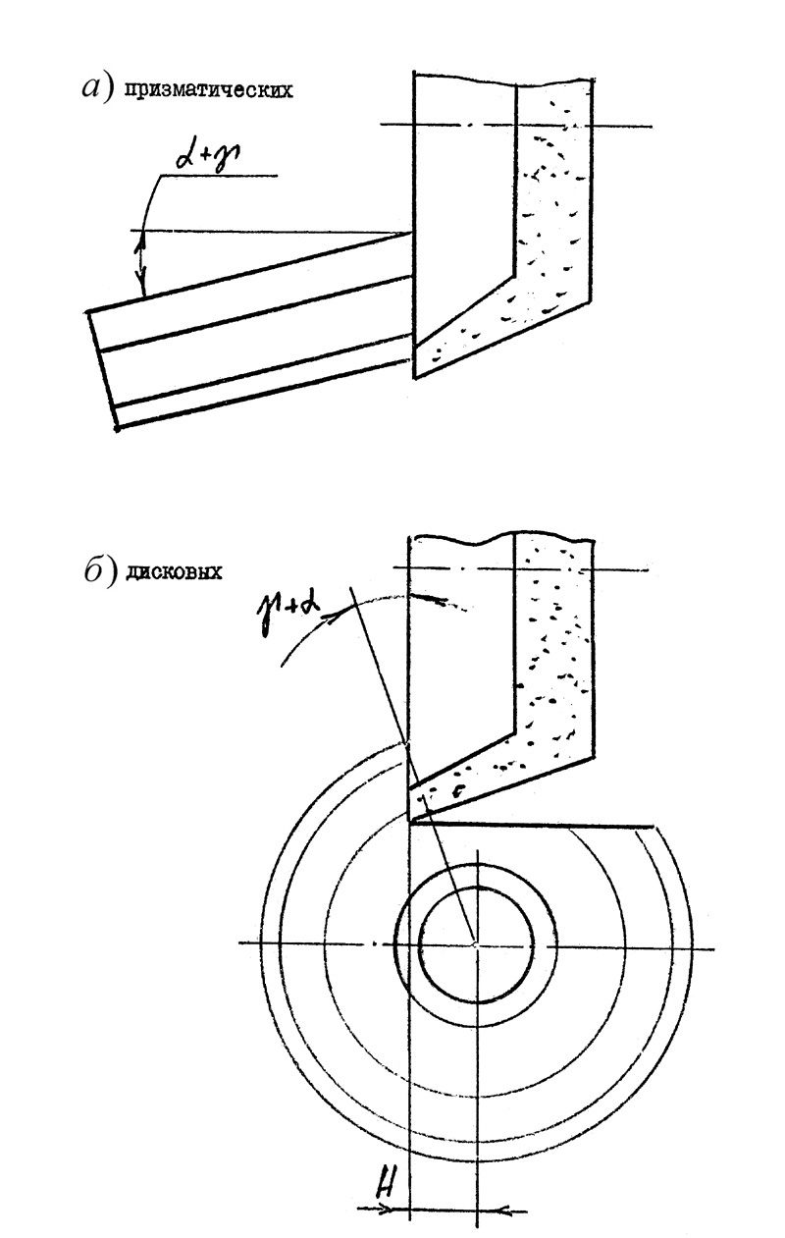
Рис. 50. Схема заточки фасонных резцов

СВЕРЛЕНИЕ
Сверление является одним из самых распространенных методов получения отверстий. Режущим инструментом служит сверло, с помощью которого получают отверстие в сплошном материале, а также для рассверливания.
Элементы конструкции спирального (винтового сверла) (Рис. 50).
Различают следующие основные части сверла:
1. Рабочая часть сверла, снабженная канавками. Она состоит из режущей 2 и направляющей 3 частей.
2. Хвостовик, который служит для закрепления сверла передачи крутящего момента.
3. Шейка, соединяющая рабочую часть и хвостовик.
4. Лапка, предохраняющая сверло от проворота.
Рабочая часть сверла имеет 2 главных, 2 вспомогательных и одну поперечную кромки.
В отличие от резца передние поверхности сверла винтовые, главным образом, задние поверхности криволинейные. Вспомогательные задние поверхности представляют собой винтовые ленточки.
Геометрические параметры режущей части сверл
1. Угол при вершине 2φ, У сверл обычно задают двойной угол в плане 2φ, образуемый главными кромками. У стандартных сверл 2φ = 116 – 118°, Для твердых и хрупких материалов 2φ = 130 – 150°; для более вязких 2φ = 90°.
2. Угол наклона винтовой канавки. Это угол между осью сверла и касательной к винтовой линии ленточки.
С уменьшением диаметра угол ω уменьшается, т.е. у перемычки угол ω меньше, чем на периферии.
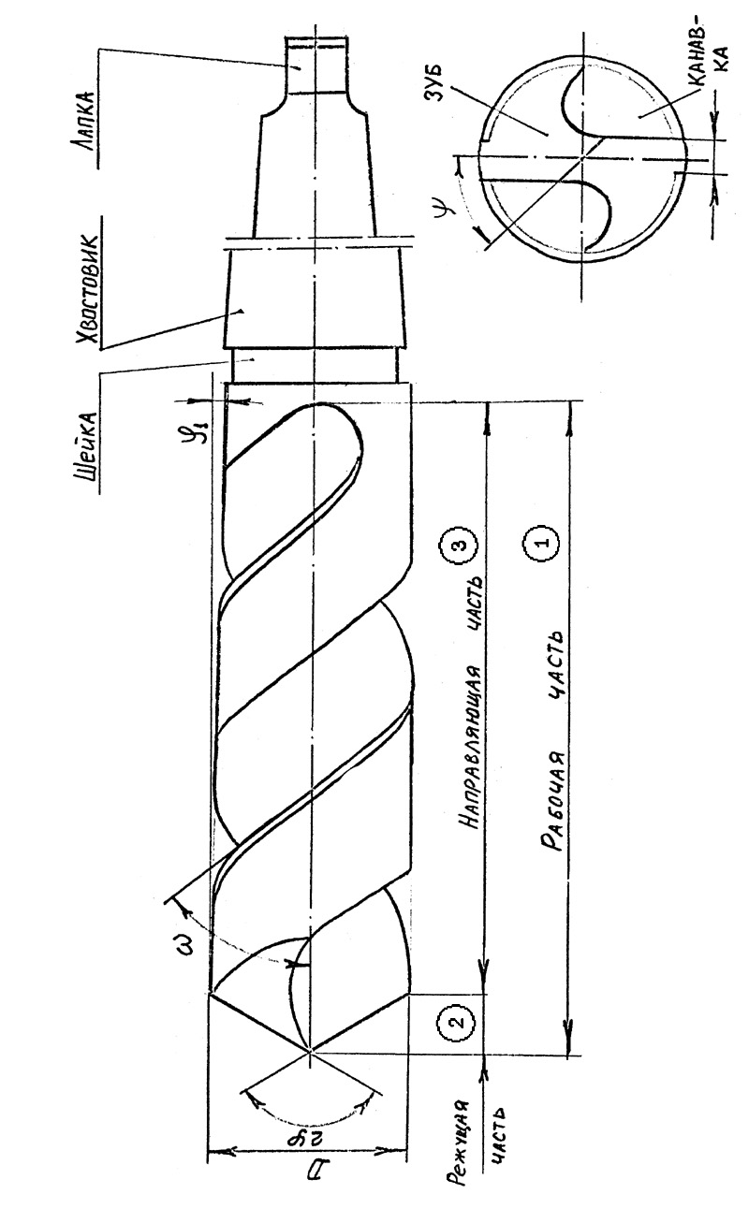
Рис. 51. Основные конструктивные элементы винтового сверла
Чем больше угол ω, тем лучше отвод стружки но меньше жесткость сверла. У стандартных сверл на периферии ω = 25 – 30°. У специальных сверл угол ω лежит в пределах от 18 до 45°.
Передний угол (Рис. 53)
Передний угол измеряется в плоскости перпендикулярной к главной режущей кромке. Величина переднего угла зависит от угла наклона винтовой канавки ω:
Наибольшее значение передний угол имеет на периферии сверла и наименьшее – у вершины сверла, где он достигает отрицательных значений.
Задний угол измеряется в плоскости, проведенной через режущую кромку параллельно оси сверла. Задние углы также переменные. На периферии сверла α (8-14°) меньше, чем у перемычки (α = 20 – 25°).
Угол наклона поперечной кромки ψ
Измеряется в плоскости перпендикулярной оси сверлу ψ стандартных сверл ψ = 50 – 55°. При ψ < 50° поперечная кромка удлиняется, при ψ > 50° уменьшается передний угол на перемычке. В обоих случаях значительно возрастают осевые силы, это приводит к увеличению осевых сил.
Угол обратной конусности φ₁.
Предназначен для уменьшения трения ленточки сверла о стенки отверстия. Обычно φ₁ не превышает 10′.
Элементы резания при сверлении (Рис. 54)
Скорость резания при сверлении определяется по формуле:
Поступательные перемещения сверла есть движение подачи. Скорость этого перемещения в минуту называется минутной подачей S_{м} – мм/мин: Подача на 1 оборот сверла S:

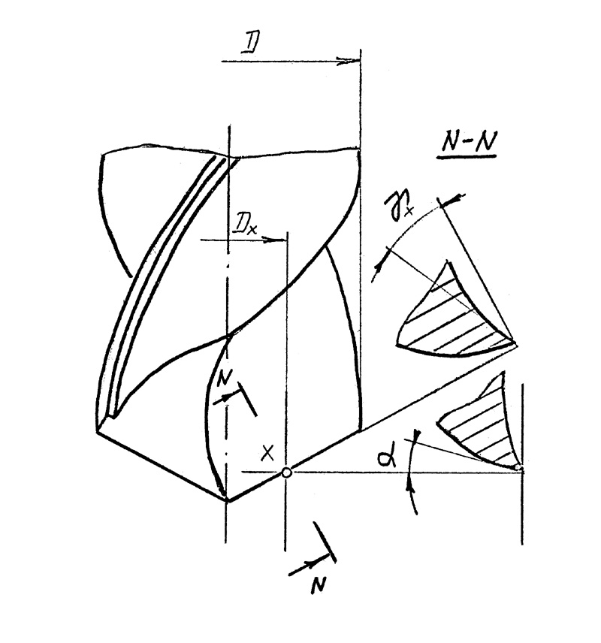

Рис. 53. Схема измерения переднего и заднего углов сверла
Подача на зуб S_{z}:
Каждый зуб сверла срезает слой металла шириной b и толщиной a.
Заточка сверл
Заточка сверл осуществляется по задней поверхности. При заточке можно получить следующие формы задней поверхности:
1. Коническую,
2. Винтовую,
3. Плоскую.
Для работы сверла лучше, когда задний угол α на перефирии сверла меньше, чем у перемычки, что достигается при конической заточке. Винтовая заточка позволяет (получить) увеличить значение заднего угла при переходе от периферии к перемычке до 25%.
Плоская заточка используется для сверл малых диаметров < 3 мм.
Перечисленные способы заточки не устраняют таких недостатков сверла, как отрицательные значения переднего угла γ на перемычке сверла, трения ленточки о стенки отверстия из-за отсутствия заднего угла на ней.
Существует несколько способов заточки, позволяющих уменьшить указанные недостатки сверл, которые заключаются в следующем:
1. Двойная заточка заключается в образовании дополнительного конуса с углом 70 – 75° и с шириной b= 0,2D. Это увеличивает угол γ на периферии, улучшается теплоотвод, стойкость сверл возрастает до 3 раз. (Рис. 55).
2. Подточка перемычки заключается в выборе металла перемычки со стороны обеих канавок. В результате ширина поперечной кромки
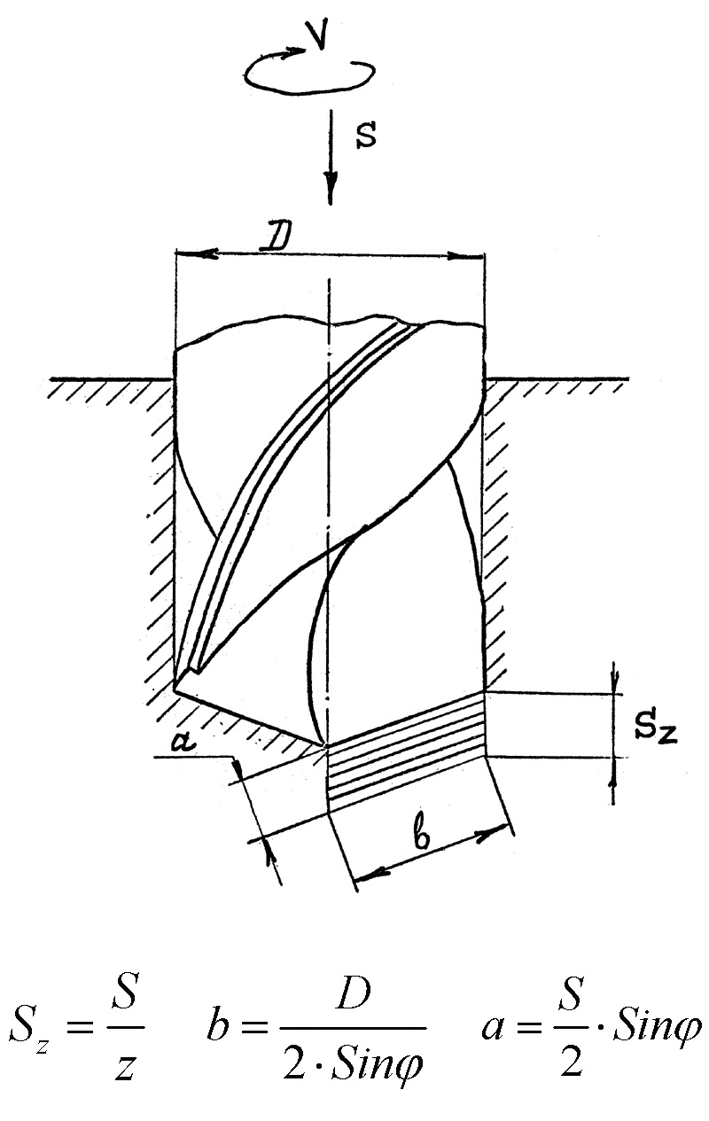

Рис. 54. Размеры срезаемого слоя при сверлении
уменьшается на 20 – 40%, а передний угол увеличивается. Силы снижаются на 30 – 35%, а стойкость сверла повышается в 1,5 – 2 раза (Рис. 56.).
3. Подточка ленточки (Рис. 57).
В этом случае на участке ленточки длиной в 3 – 5 мм затачивают задний угол α = 6 – 8°, оставляя цилиндрическую фаску шириной 0,2 – 0,3 мм. Такой прием рекомендуется для обработки вязких материалов, Сверление ∅ > 12 мм. Стойкость возрастает в 1,5 раза.
Сверла, оснащенные твердым сплавом
Твердосплавные сверла получили широкое применение в виду их высокой производительности и возможности обрабатывать ими твердые материалы. Применяют их при жесткой системе СПИД во избежание выкрашивания пластины.
Сверла, оснащенные твердым сплавом, бывают с напайными режущими пластинками и монолитные.
Сверла с применяемыми пластинами изготавливают диаметром от 10 до 30 мм.
Угол наклона винтовой канавки таких сверл двойной. На режущей пластине ω₁ = 6°, а за пластиной ω =15 – 20° (Рис. 58).
Особенности перовых сверл
Самым простым по конструкции и в том же время самым несовершенным сверлом является перовое сверло. Перовые сверла применяются крайне редко. Геометрия вершины перовых сверл невыгодная. Для получения лучших условий работы необходимо переднюю поверхность сверла подтачивать. При большом γ получается выемка, ослабляющая сверло, поэтому не рекомендуется γ > 10°. Задний угол на перовом сверле получают заточкой на универсально-заточных станках или вручную, в пределах α = 10 – 20°.
Широкое применение имеют составные перовые сверла в виде пластин, вставляемых в оправку. Такие пластины называют мерками. (Рис. 59).
Требования, предъявляемые к глубокому сверлению
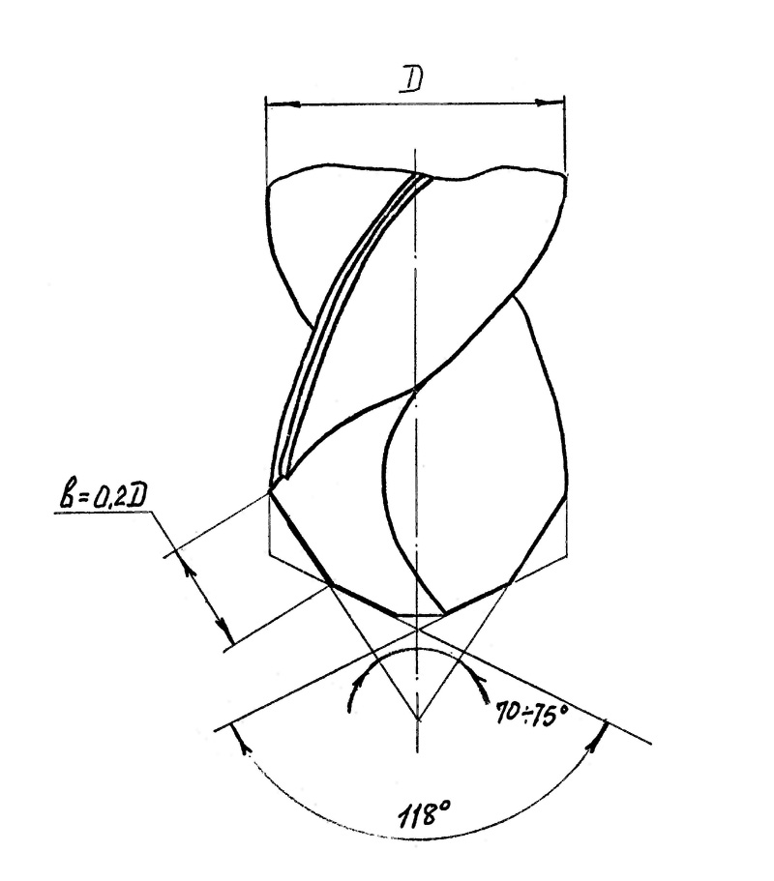
Рис. 55. Двойная заточка сверла
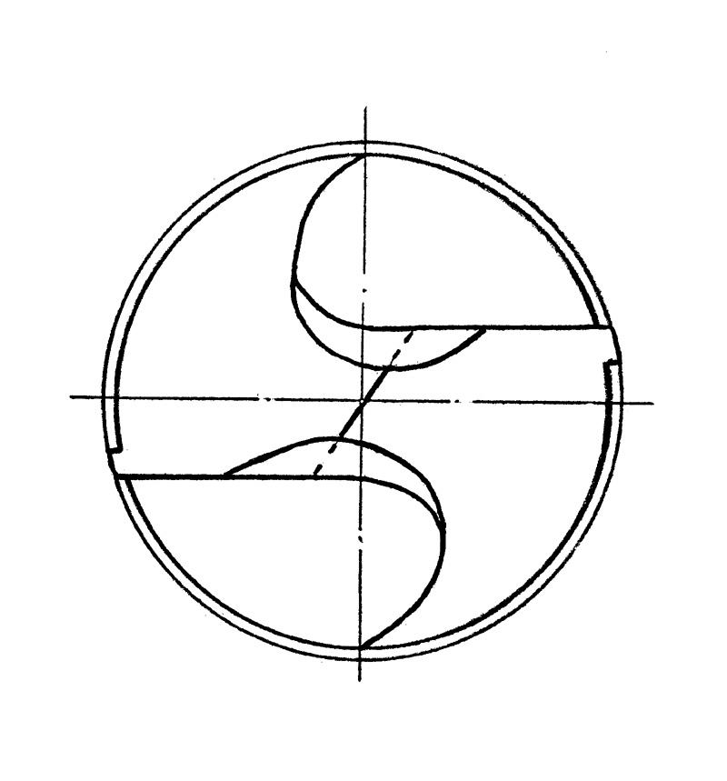

Рис. 56. Подточка перемычки сверла

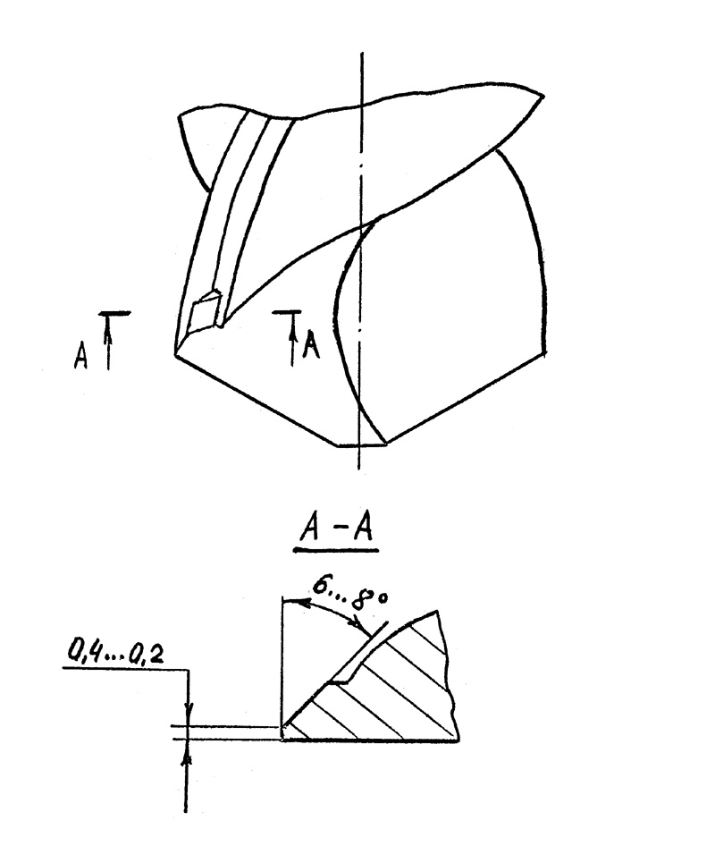
Рис. 57. Подточка цилиндрических ленточек

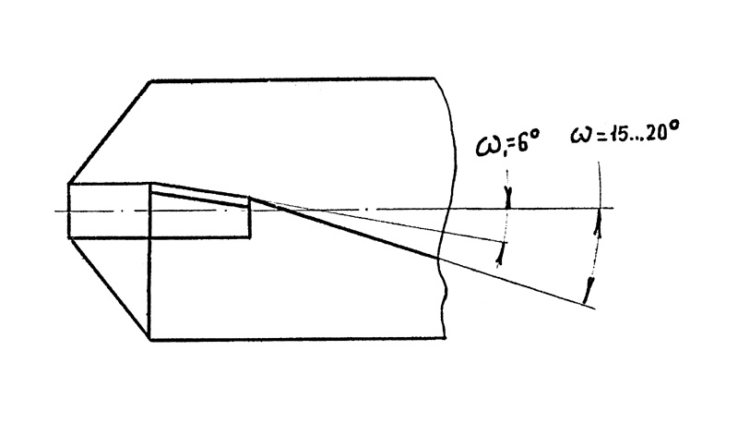
Рис. 58. Винтовое сверло, с припаянной твердосплавной режущей пластинкой
Отверстия, глубина которых превышает 5 диаметров, называются глубокими
Из-за большой глубины условия работы сверла изменяются: ухудшается отвод стружки, уменьшается жесткость сверла и т.д. Поэтому конструкция нормального винтового сверла непригодна для глубокого сверления.
Сверла для глубокого сверления подразделяются на:
1. Многокромочные, имеющие 2 главных лезвия,
2. Однокромочные (одностороннего резания).
К многокромочным сверлам относятся винтовые сверла с каналами для внутреннего подвода СОЖ. Винтовые каналы проходят через тело сверла (Рис. 60).
Для лучшего отвода стружки при глубоком сверлении применяют сверла с углом подъема винтовых канавок ω = 50 – 65°, так называемые шнековые сверла.
Основным преимуществом многокромочных сверл являются высокая производительность по сравнению с однокромочными. Недостатком являются недостаточная точность обработки.
Большую точность обработки можно получить при работе однокромочными сверлами. К ним относятся пушечные и ружейные сверла. Пушечные сверла (Рис. 61)
Сверло имеет:
1. Главная режущая кромка перпендикулярно оси сверла.
2. Вспомогательная режущая кромка (φ₁ =10°).
3. Направляющая опорная поверхность.
Для уменьшения трения направляющего цилиндра о стенки поверхности срезаная лыска под углом 30° и делается обратный конус 0,03 – 0,05 на 100 мм длины. Сверло работает с направлением по предварительно обработанному отверстию
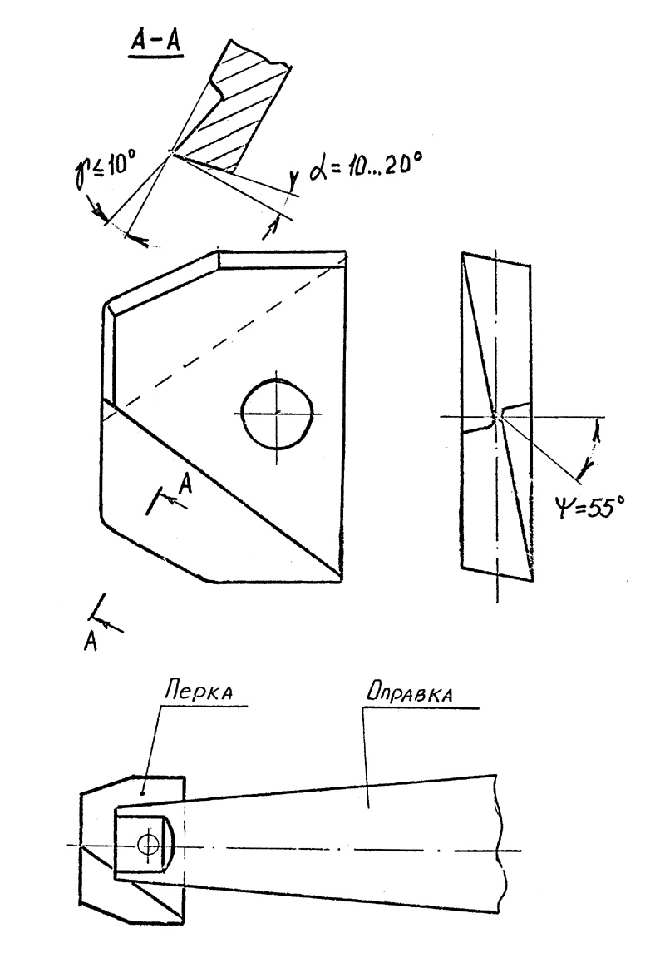

Рис. 59. Перовое сверло

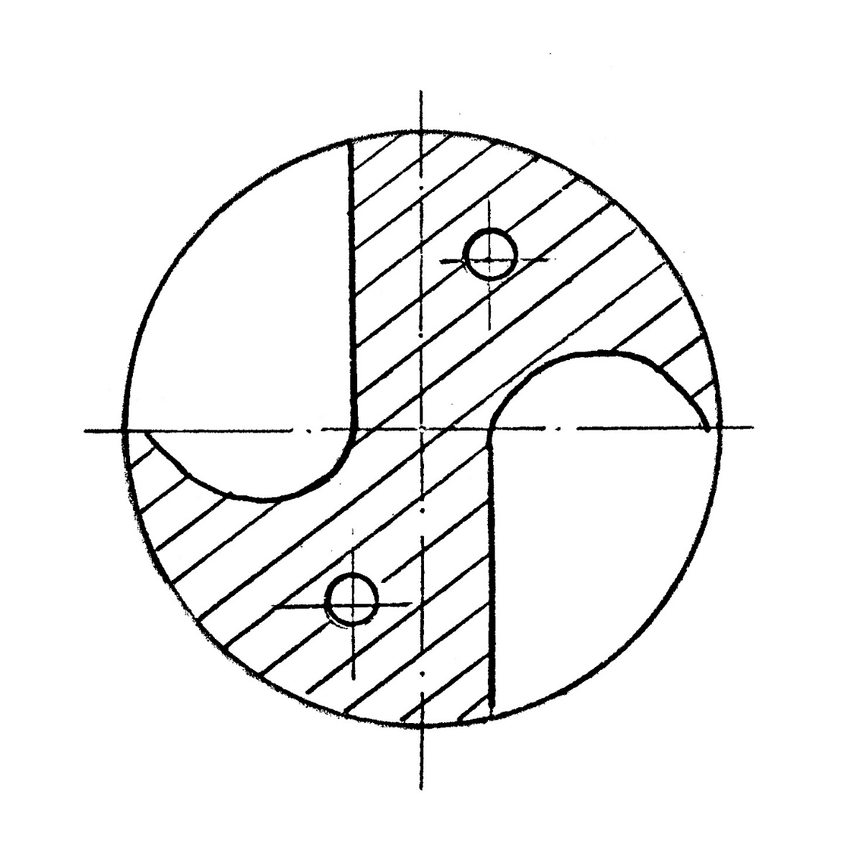

Рис. 60. Каналы для подвода охлаждающей жидкости
Ружейные сверла (Рис. 62)
Ружейными сверлами обрабатываются точные глубокие отверстия с прямолинейной осью. Такое сверло состоит из режущей части и зажимной части - стебля. Стебель представляет длинную трубку, по отверстию которой подается под высоким давлением СОЖ.
Вершина сверла смещена влево на величину b= 0,2D.
a = 0,3D; φ = 50º; φ₁ =70°.
Режущая часть состоит из двух кромок 1 и 2, причем 1 > 2.
Кромка 1 выполняет большую работу, в результате сверло будет прижиматься к стенке отверстия направляющей поверхностью.

Изнашивание сверл
При обработке вязких материалов быстрорежущие сверла изнашиваются по передней и задней поверхностям. Твердосплавные сверла преимущественно изнашиваются по задней поверхности.
Передние и задние сверла более интенсивно изнашиваются на периферии, т.к. здесь больше скорость и меньше теплоотвод. Оценку износа рекомендуется производить: (Рис. 63)
1. При обработке вязких материалов - по длине износа задней поверхности.
2. При обработке хрупких материалов по длине износа уголков. С увеличением износа возрастают силы крутящий момент.
Формулы для расчета скорости резания
При сверлении скорость резания определяем по следующей зависимости
K_{O} – направляющий коэффициент на обрабатываемость материала,
K_{M} – твердость обрабатываемого материала,
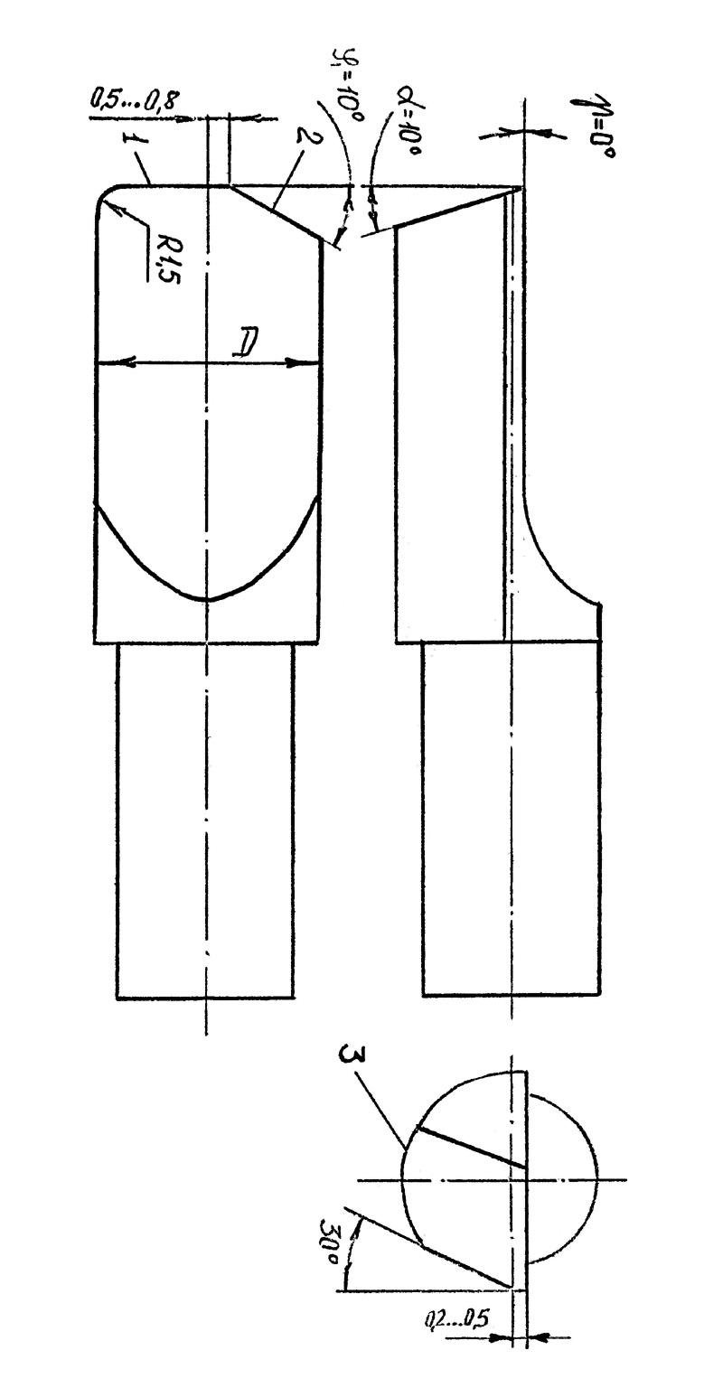
Рис. 61. Однокромочное (пушечное) сверло
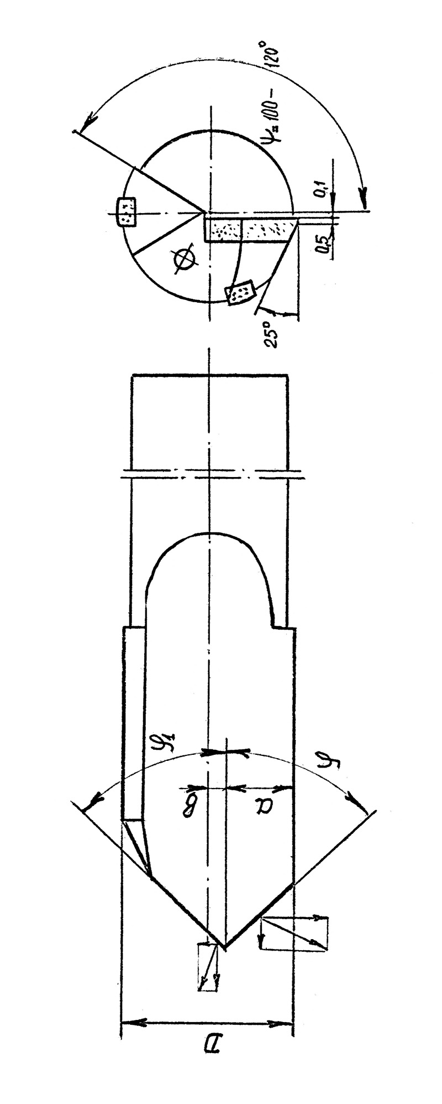

Рис. 62. Ружейное сверло

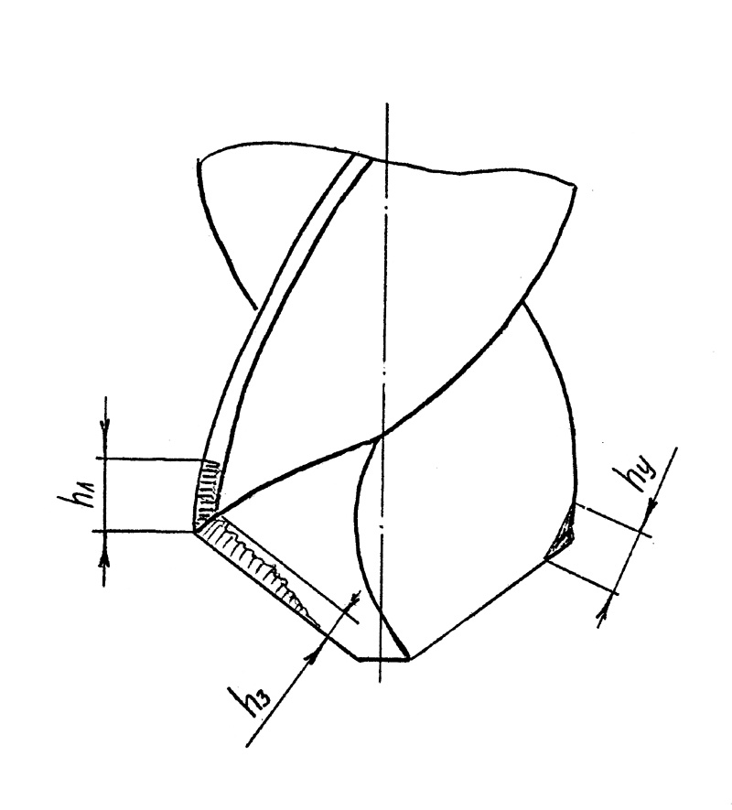

Рис. 63. Схема износа винтового сверла

K_{И} – марка инструментального материала,
K_{l} – отношение l/D ,
K_{K} – конструкция сверла,
K_{W} – применяемую СОЖ.
Назначение элементов режима резания
1. Выбор подачи в зависимости от технологических факторов и механических свойств обрабатываемого материала и корректировка ее по данным станка.
2. Задавшись оптимальной стойкостью, подсчитывают скорость резания и ее корректировка по паспортным данным станка.
3. Проверка выбранных режимов по прочности слабого звена механизма подачи и мощности станка.
4. Подсчет машинного времени обработки.

ЗЕНКЕРОВАНИЕ И РАЗВЕРТЫВАНИЕ
Зенкерование заключается в увеличении диаметра отверстия с целью повышения точности и чистоты обработки. Инструментом являются зенкер, который более жесткий чем сверло, а также большее число режущих зубьев. Припуск на зенкерование от 1 до 4 мм. на диаметр.
Развертывание - процесс окончательной обработки отверстий. Режущим инструментом служит развертка. Высокая точность и чистота обработки достигается наличием большого числа зубьев и калибрующей частью. Припуск на развертывание – не более 0,5 мм на диаметр.

ТИПЫ РАЗВЕРТОК
Развертки, как правило, исправляют форму отверстия, но не исправляют положение оси отверстия, из-за маленького припуска под обработку. Число зубьев у развертки больше, чему зенкера. Развертки разделяют: а) по способу применения на ручные и машинные; б) по конструкции крепления на хвостовые и насадные; в) по конструкции развертки на цельные и сборные; г) по принципу регулирования размера – на нерегулируемые и регулируемые; д) по типу обработки отверстия – на конические и цилиндрические.

КОНСТРУКТИВНЫЕ ЭЛЕМЕНТЫ ЦИЛИНДРИЧЕСКИХ РАЗВЕРТОК
На переднем конце развертки имеется предохранительный конус.
Режущие кромки разверток расположены под небольшим углом φ. Комбинирующая часть развертки состоит из цилиндрической части и обратного конца для уменьшения трения (Рис. 64).

ГЕОМЕТРИЧЕСКИЕ ПАРАМЕТРЫ РАЗВЕРТОК
При развертывании сквозных отверстий машинными развертками φ = 3 – 5° для чугуна и 12 – 15° для стали. Для глухих отверстий в упор φ = 45 – 60° для получения короткой режущей части. У ручных разверток φ = 1 – 2° для уменьшения перекоса развертки. Обратная конусность на калибрующей части развертки равна 0,01 – 0,07 мм на 100 мм длины.
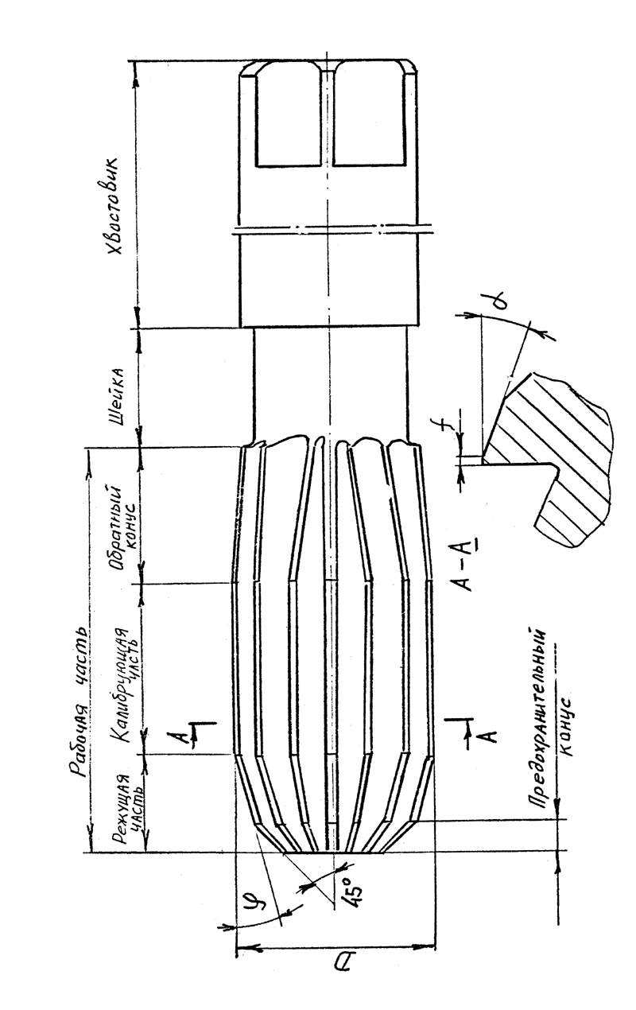

Рис. 64. Основные конструктивные элементы развертки

Углы γ и α измеряются в главной секущей площади и выбираются на режущей части в зависимости от условной обработки. У черновых разверток γ = 5 – 10° для вязких материалов и γ = 0° для хрупких. У чистовых разверток γ = 0°, т.к. срезаемый слой очень тонкий. На калибрующей части на задней поверхности зубьев делается метка шириной 0,1 – 0,2 мм по диаметру. За ленточкой α = 6-8°. Диаметр развертки является ее основным конструктивным размером. Определение размеров развертки сводится к установлению наибольшего и наименьшего предельных ее размеров с учетом:
1. разбивки отверстия в пределе обработки,
2. Допуска на изготовление развертки,
3. Запаса на переточку развертки.
Представим это схематично следующим образом (Рис. 65).
P_{max} – максимальная разбивка отверстия,
P_{min} – минимальная разбивка отверстия,
AB – верхнее отклонение диаметра развертки,
EF – нижнее отклонение диаметра развертки.
Допуск на изготовление развертки обычно равен Δ_{P} = (0,25÷0,4)Δ₀ Число зубьев разверток рекомендуют определять по эмпирическим зависимостям:
– для вязких материалов
– для хрупких материалов,
КОНИЧЕСКИЕ РАЗВЕРТКИ
Развертки для конических отверстий работают в более тяжелых условиях, чем цилиндрические, т.к. у них нет калибрующей части и они режут всем своим лезвием.
Для обработки конических отверстий делают комплект обычно из 3-х разверток.
1 – обдирочная - ступенчатая для снятия основного припуска,
2 – промежуточная развертка со стружкоделительными канавками на лезвиях,
3 – чистовая развертка.
ТИПЫ ЗЕНКЕРОВ
Различают следующие типы зенкеров: (по способу крепления):
1. хвостовые, 2. насадные. Зенкеры изготовляют цельными, сборными ее напайными или с механическими закрепленными режущими пластиками. Зенкерование часто используют как промежуточную операцию перед развертыванием.
КОНСТРУКТИВНЫЕ ЭЛЕМЕНТЫ ЗЕНКЕРОВ
В отличие от сверла зенкер не имеет поперечной кромки, поэтому условия работы по длине режущих кромок более благоприятные. Остальные режущие элементы зенкера такие же, как и у сверла. Основные конструктивные элементы зенкера:
D – диаметр,
L – общая длина,
l – длина рабочей части,
l₁ – длина режущей части. (Рис. 66).
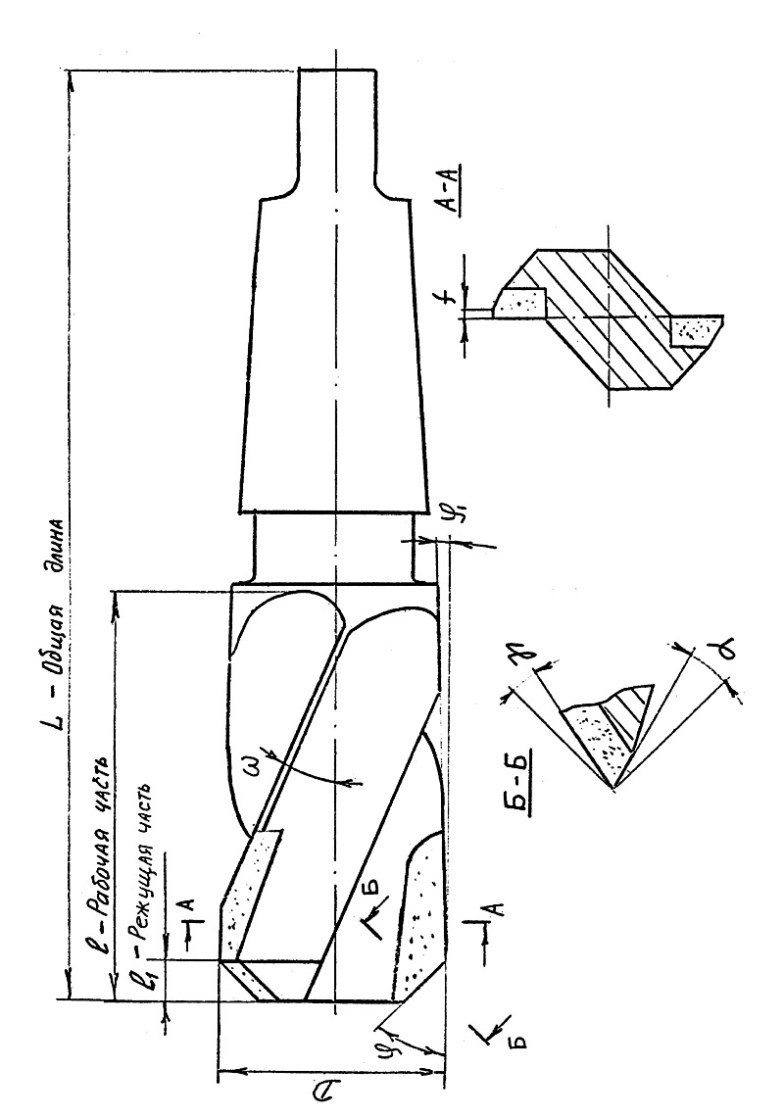

Рис. 66. Основные конструктивные элементы зенкера

ГЕОМЕТРИЧЕСКИЕ ПАРАМЕТРЫ ЦИЛИНДРИЧЕСКИХ ЗЕНКЕРОВ
Двойной угол в плане. Если нет особых условий, вызванных технологическими причинами для обработки стали, рекомендуют φ = 60°, для чугуна φ = 45°.
Угол наклона винтовых канавок ω. Угол ω выбирают в зависимости от свойств обрабатываемого материала и диаметра зенкера. Чем больше диаметр зенкера и меньше прочность обрабатываемого материала, тем больше должен быть угол ω и наоборот. Обычно угол ω лежит в пределах от 10 до 25°.
Передний и задний углы. Передний и задний угол задают в плоскости, перпендикулярной главной режущей кромке. Угол α = 8 – 10° на режущей части и 5 – 6° – на калибрующей.
Передний угол зависит от свойств обрабатываемого материала, и лежит в пределах от 0 до 5°.
У твердосплавных зенкеров для обработки твердых материалов угол γ может быть отрицательным (до – 10°).
ЛЕНТОЧКА. ОБРАТНЫЙ КОНУС ЗЕНКЕРА
Для улучшения направления каждый зуб зенкера снабжают цилиндрическими ленточками шириной f = 0,8 – 2,0 мм, на которых задний угол равен 0°.
Для уменьшения трения о стенки обработанного отверстия делают обратную конусность, т.е. угол φ₁ = 2 – 3°.
КРИТЕРИИ ИЗНОСА ЗЕНКЕРОВ И РАЗВЕРТОК
Зенкеры изнашиваются по передней и задней поверхностям, ленточке, уголкам в зависимости от обрабатываемого материала и материала зенкера. Твердосплавные зенкеры при обработке стали и чугуна в основном изнашиваются по задней поверхности. Оптимальное значение износа δ = 1 – 1,6 мм.
Развертки изнашиваются по задней поверхности, т.к. ее зубья очень тонкую срезают стружку. Величина износа для быстрорежущих разверток δ = 0,6 – 0,8 мм.
ЭЛЕМЕНТЫ РЕЗАНИЯ ПРИ ЗЕНКЕРОВАНИИ И РАЗВЕРТЫВАНИИ аналогичны операции сверления
– скорость резания.
Глубина резания:
Различают подачу;
1. на 1 оборот S мм/об,
2. подачу на зуб S_{Z} мм,
3. минутную подачу S_{М} = Sּn мм/мин,
Ширина резания:
мм
Толщина среза:
мм
Формула для определения скорости резания.
Для зенкеревания и развертывания V зависит от тех же факторов, что и при сверлении.
2. Калибрующие зубья – +1/3 допуска протягиваемого отверстия.
НАРЕЗАНИЕ РЕЗЬБЫ
Резьбу получают тремя основными методами:
1. Нарезанием режущими инструментами (резцами, метчиками, плашками, гребенками, фрезами).
2. Шлифованием специальными кругами - однониточными и многониточными.
3. Методом пластического деформирования - накатыванием накатными роликами, плашками.
Нарезание резьбы метчиками
Метчиками нарезают внутренние резьбы. Метчик представляет собой винт, снабженный продольными или винтовыми канавками для отвода стружки, образующими режущие кромки.
В зависимости от назначения и конструктивных особенностей различают следующие типы метчиков:
- Ручные,
- Машинные,
- Чаечные метчики,
- Метчики-протяжки,
- Метчики-раскатники,
6. Сборные метчики.
Конструктивные элементы метчиков
Рабочая часть метчика состоит из заборной (режущей) части и калибрующей части, которая служит для зачистки резьбы. Хвостовая часть предназначена для закрепления метчика в воротке или патроне станка (Рис. 75).
Геометрические параметры режущей части метчиков
Основные геометрические параметры метчиков:
1. γ – передний угол ( γ = 5 – 30° в зависимости от обрабатываемого материала;
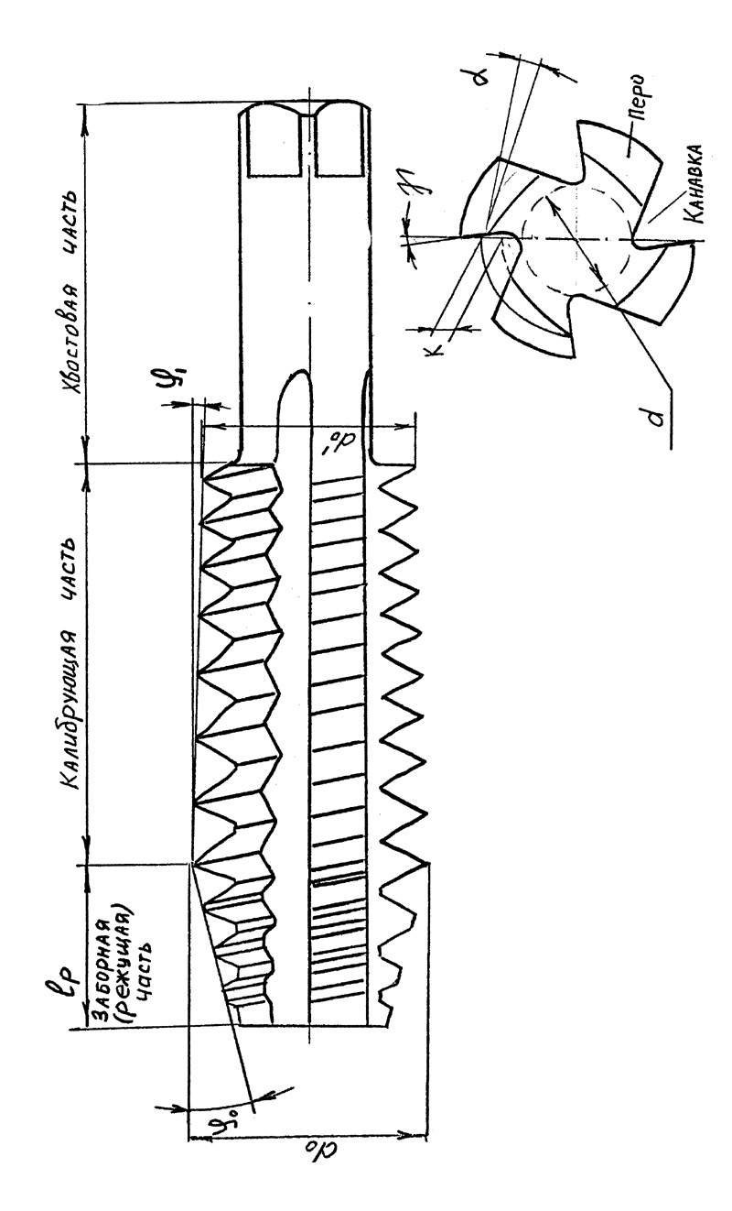

Рис. 75. Основные конструктивные элементы метчика
2. Задний угол α. На режущей части задний угол образуется за счет затылования по спирали Архимеда , К – величина затылования.
Обычно α = 8 – 12°.
Калибрующую часть обычно не затылуют и α_{к} = 0°.
Для уменьшения трения между метчиком и стенками резьбового отверстия делают обратную конусность на калибрующей части из расчета 0,05 – 0,1 мм на длине 100 мм.
Длина режущей части l_{p} = (5…6)P для сквозных отверстий, l_{p} = (1,2…2)P для глухих отверстий.
Р – шаг резьбы,
ε – угол профиля,
d₀ – наружний диаметр,
d_{ср} – средний диаметр,
d₁ – внутренний диаметр, (Рис. 76).
Схема врезания припуска метчиком (Рис. 77)
Вращение метчика или нарезаемой детали вокруг оси является движением резания. Скорость резания определяется по известной формуле:
За один оборот метчик перемещается вдоль оси отверстия на величину, равную шагу резьбы.
Из представленной схемы видно, что вырезание резьбового профиля осуществляется за счет перемещения главных лезвий метчика в направлении перпендикулярном к его оси. Такое движение подачи называется скрытым или конструктивным.
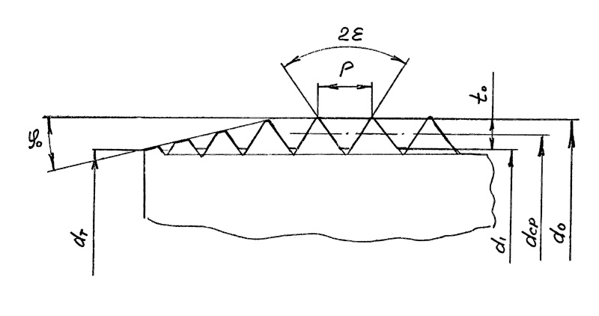

Рис. 76. Геометрические параметры метчика

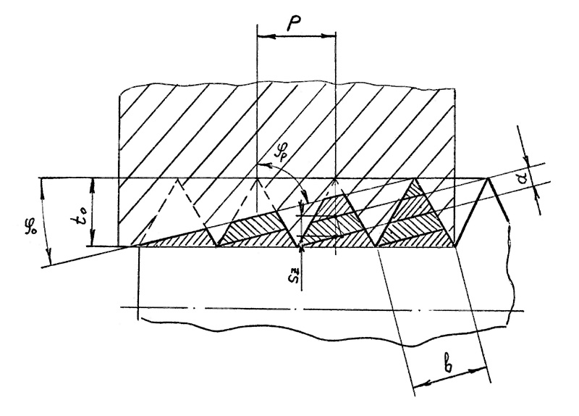

Рис. 77. Схема вырезания профиля при нарезании резьбы метчиком

φ_{р} = 90 – φ_{рабоч} – главный угол в плане.
Подача на зуб при работе метчиком:
Толщина срезаемого слоя:

Нарезание резьбы резцами
Нарезание резьбы резцами осуществляется за несколько проходов. Инструмент совершает следующие движения: (Рис. 78) I. – радиальное S_{P} (движение подачи),
П. – рабочий ход вдоль оси детали на длину резьбы (движение формообразования.
Ш. – быстрый радиальный отвод.
IV. – быстрый обратный холостой ход вдоль оси заготовки в исходное положение. Такой цикл вручную или автоматически повторяют до полного удаления припуска.
При нарезании метрических резьб при врезании используют два направления подачи: 1. Радиальное и 2. Боковое (Рис. 79).
Геометрические параметры резьбовых резцов (Рис. 80)
ε – угол при вершине. Для метрической резьбы ε = 60°; с учетом "разбивки" резьбы при нарезании рекомендуют угол ε для резцов делать равным 59° 30′.
Вершину резца делают либо плоской шириной f, либо закругленной радиусом r величины которых выбираются в зависимости от шага резьбы Р .
Боковые поверхности резьбы являются винтовыми с углом подъема τ (по наружному диаметру). Для правой резьбы задний угол у левой кромки (α_{л}) должен быть больше угла τ, чтобы левая поверхность резца не задевала боковую поверхность резьбы (Рис. 81).
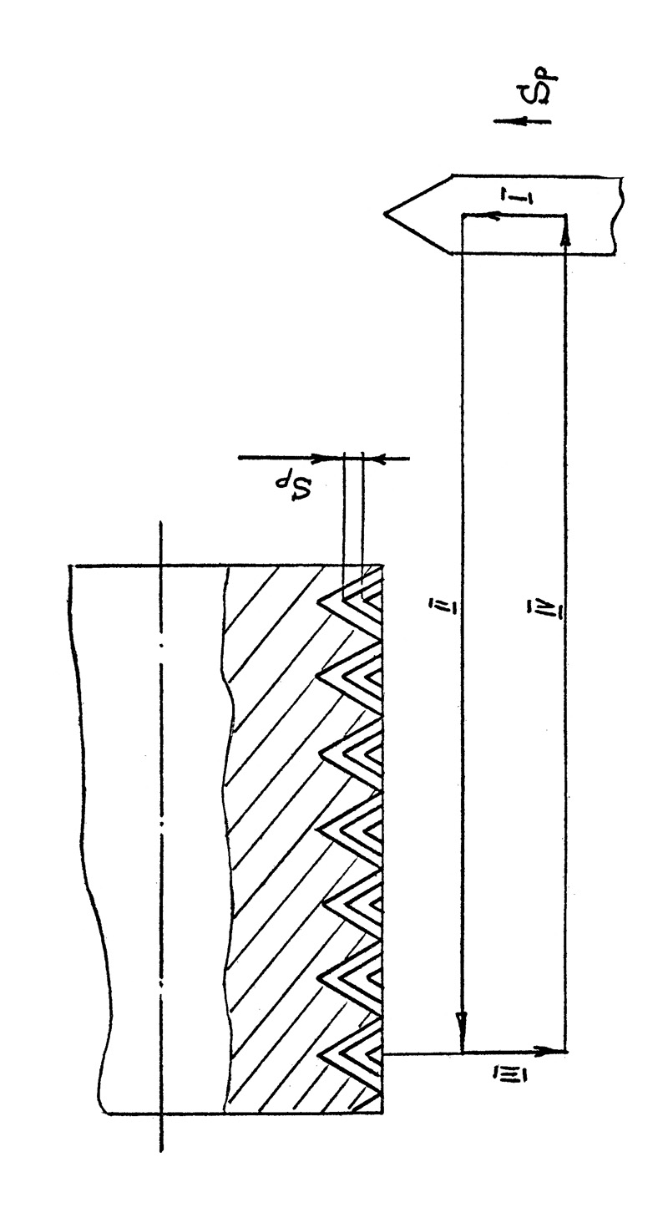

Рис. 78. Схема резания при многопроходном нарезании резьбы резцом

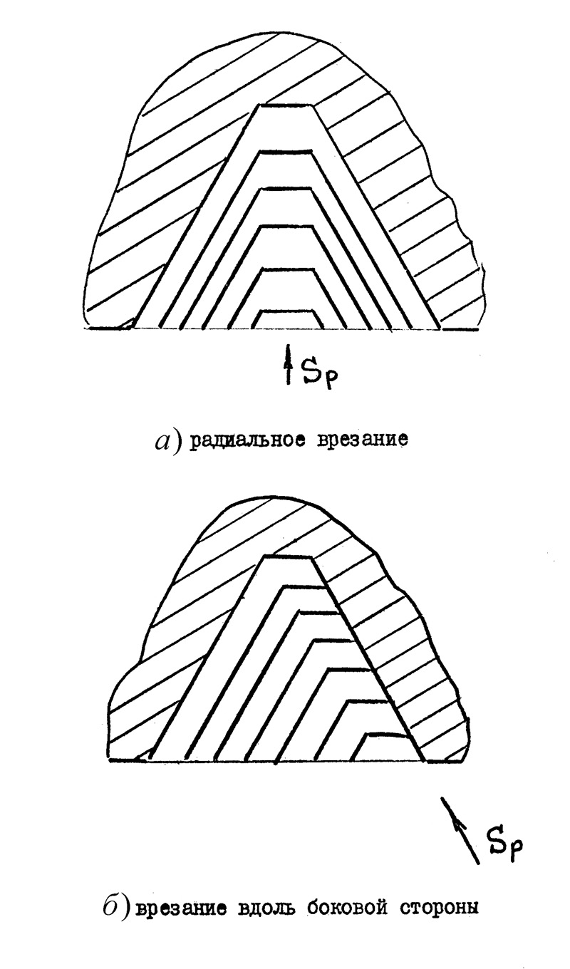
Рис. 79. Схемы резания при многопроходном нарезании резьбы
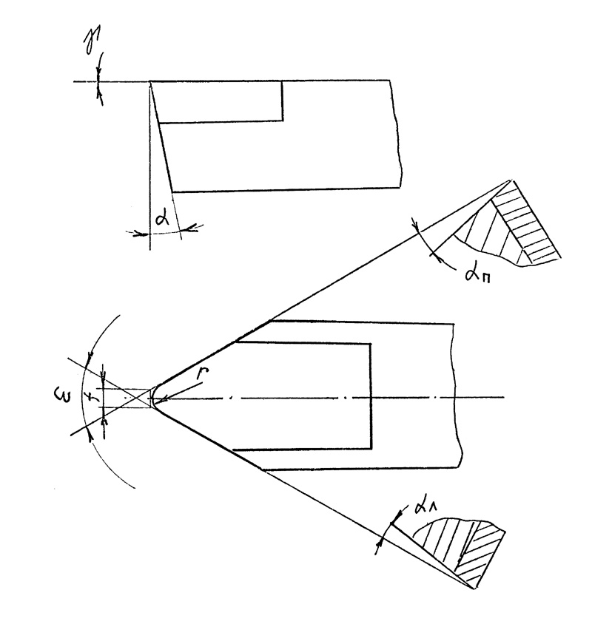

Рис. 80. Геометрические параметры резьбового резца

Обычно:
Задний угол α в плоскости перпендикулярной оси резьбы обычно задают α = 10 – 12°, для обработки резьб на закаленных сталях α = α_{л} = α_{п} = 6 °.
Передний угол γ = 0 – 25° для черновых резцов.
Для чистовых резцов γ = 0° для избежания коррекционных расчетов профиля резца.
Нарезание резьб плашками
Плашками нарезают наружные резьбы. Во время работы плашку устанавливают в плашкодержатель. Круглая плашка, подобно гайке, имеет центральное отверстие с резьбой, вокруг которого расположено несколько гладких отверстий, пересекающих центральное для образования передней поверхности. Режущие части у плашки выполнены с двух сторон. Плашками работают с теми же движениями что и метчиками.
Геометрия плашек (Рис.82)
Угол режущей части 2φ = 50°. Длина режущей части l₁ = (1,5…2)Р. Задний угол α = 7 – 10°, получают затылованием зубьев на режущей части. Передний утл γ = 15 – 20°.
Элементы резания и срезаемого слоя у плашек те же, что и у метчиков.
Метчики и плашки требуют принудительного осевого движения при врезании только по 1 – 2 шага. Дальнейшее осевое движение инструмента осуществляется за счет самозатягивания.
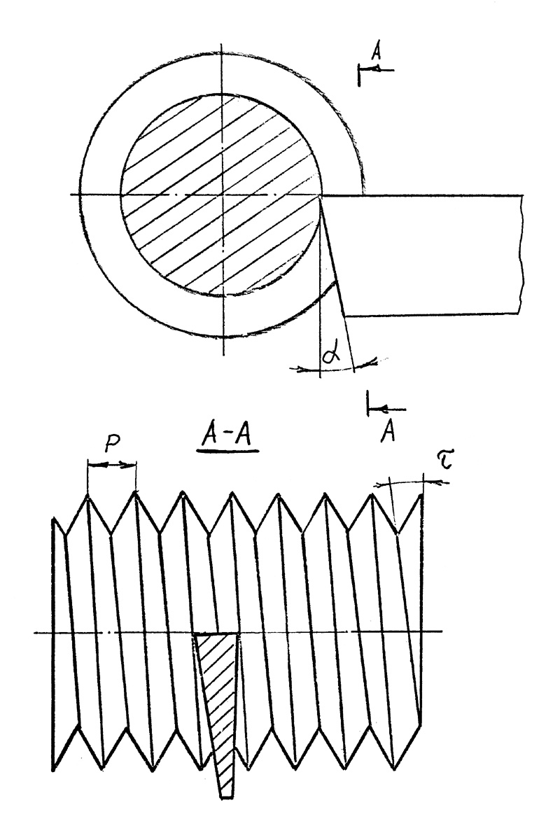

Рис. 81. Задние углы резьбового резца

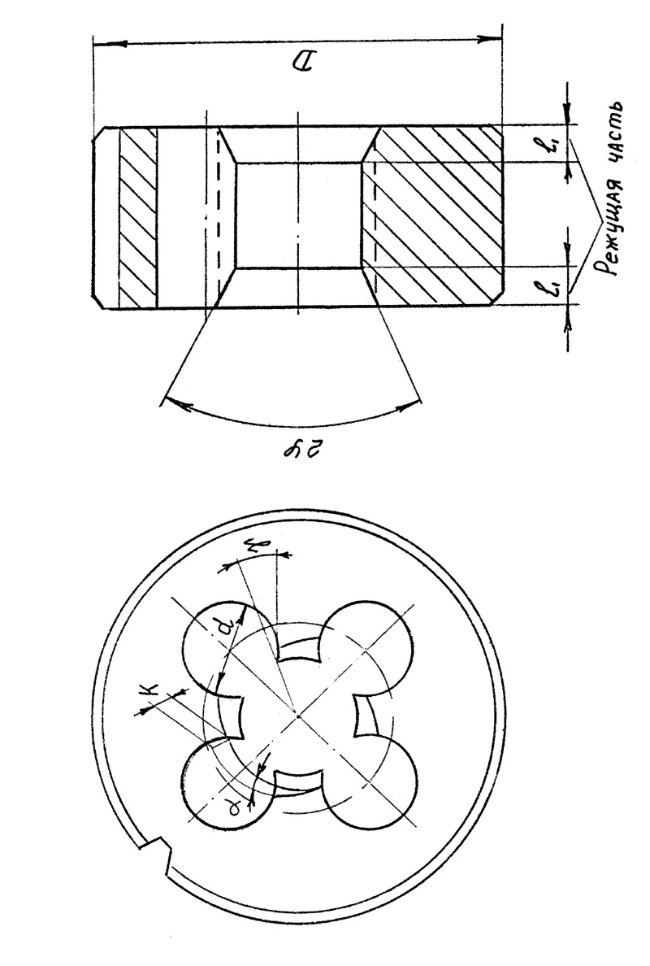
Рис. 82. Основные конструктивные элементы плашки

ФРЕЗЕРОВАНИЕ
Фрезерование является одним из наиболее распространенных видов обработки плоскостей, пазов, а также фасонных поверхностей. Главным движением при фрезеровании является вращение фрезы, а движением подачи – обычное поступательное перемещение заготовки.
Типы фрез
По своему назначению фрезы делятся на: 1. цилиндрические, 2. торцовые, 3. дисковые, 4. прорезные и отрезные, 5. концевые, 6. фасонные фрезы.
По конструктивному оформлению фрезы бывают цельными, составными и сборочными, как из быстрорежущих сталей, так и из твердых сплавов. По способу крепления фрезы бывают насадочными и с хвостовиком.
Элементы резания при фрезеровании
Рассмотрим элементы резания и срезаемого слоя при цилиндрическом и торцовом фрезеровании.
Цилиндрическое фрезерование (Рис. 83)
К элементам резания относятся:
t – глубина резания, мм ,
S – подача, мм,
V – скорость резания, м/мин,
В – ширина фрезерования, мм.
К элементам срезаемого слоя относятся:
a – толщина срезаемого слоя,
b – ширина срезаемого слоя.
Различают следующие размерности подачи:
1. Подача на 1 оборот фрезы
S₀ – величина перемещения за 1 оборот.
2. Подача на зуб S_{Z}
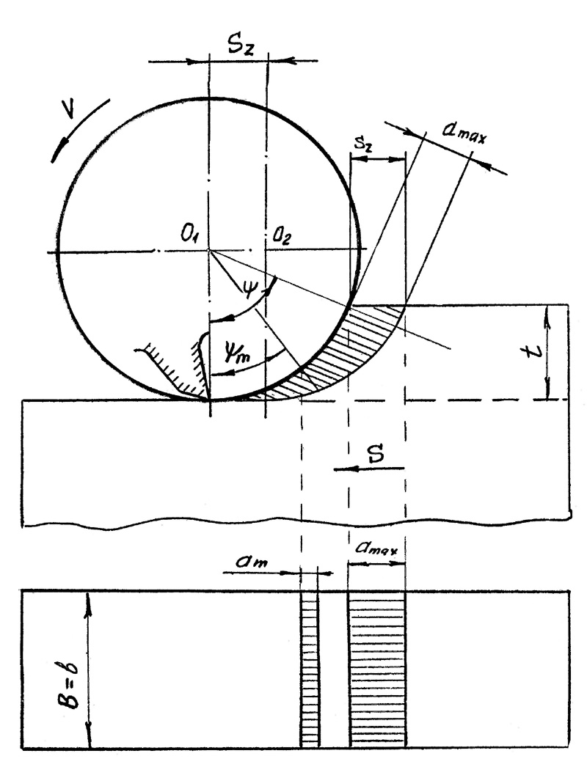
Рис. 83. Элементы срезаемого слоя при работе прямозубой цилиндрической фрезой
мм/зуб.
Подача минутная S_{M}
мм/мин.
Скорость резания:
м/мин,
где D – диаметр фрезы.
Ширина фрезерования В – величина обрабатываемой поверхности, измеренная в направлении параллельной оси фрезы.
Толщина срезаемого слоя имеет переменные значения:
Толщина срезаемого слоя в любой точке дуги контакта (мгновенная толщина) определяется:
Для прямозубых фрез ширина срезаемого слоя равна ширине фрезерования b = B.
Число одновременно работающих зубьев
где Ψ – угол контакта фрезы.
ε – угловой шаг зубьев, фрезы.
Цилиндрическое (также и торцовое) фрезерование может осуществляться двумя способами: (Рис. 84)
а) встречное фрезерование,
б) попутное фрезерование.
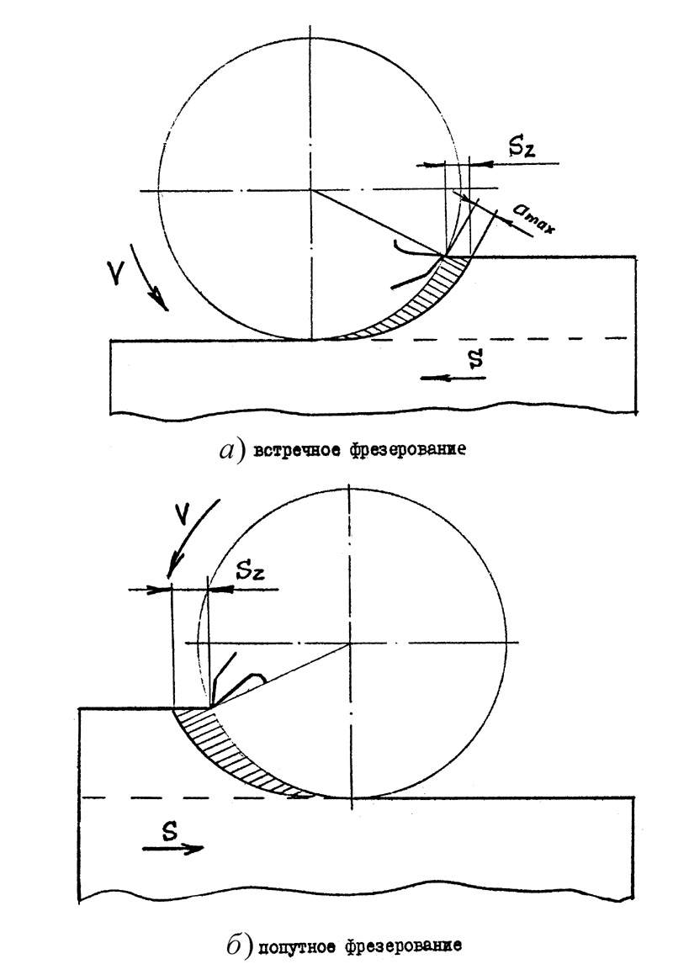

Рис. 84. Схемы фрезерования

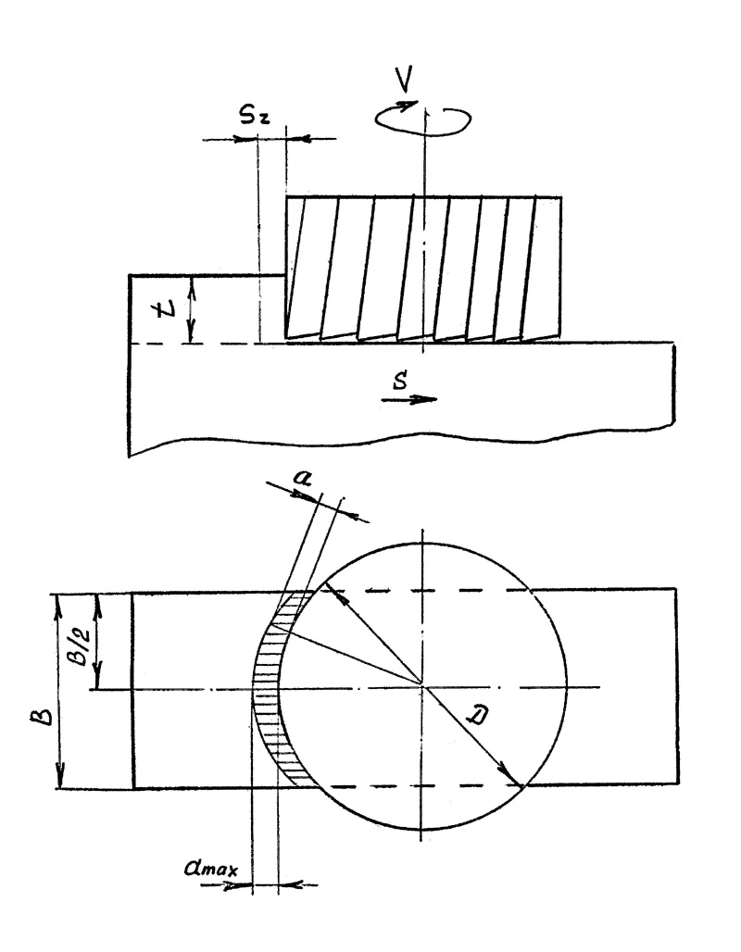

Рис. 85. Схема симметричного торцевого фрезерования

При встречном фрезеровании направление подачи противоположно направлению вращения фрезы.
При попутном фрезеровании направление подачи и вращение фрезы совпадают.
При встречном фрезеровании нагрузка на зуб возрастает от нуля до максимума. При этом силы стремятся оторвать заготовку от стола станка, что вызывает вибрации и ухудшается шероховатость обработки. Преимуществом встречного фрезерования является работа зубьев "из-под корки", что весьма важно при обработке отливок с коркой, загрязненной литейной землей.
При попутном фрезеровании зуб фрезы начинает работать с максимальной толщины среза. Стойкость фрез в 2 – 3 раза при попутном фрезеровании выше, чистота обработанной поверхности лучше, прижим детали силами резания осуществляется к столу станка. Однако, для этого типа фрезерования необходимо плотное соединение ходового винта и маточной гайки стола.
Торцовое фрезерование
В зависимости от расположения оси торцовой фрезы относительно оси симметрии заготовки различают симметричное и несимметричное фрезерование.
При симметричном фрезеровании ось фрезы совпадает с осью симметрии заготовки. Глубина резания t определяется так же, как и у цилиндрической фрезы: шириной фрезерования является размер обрабатываемой поверхности, в направлении, перпендикуляном подаче (Рис. 85).
Максимальное значение толщины среза равно подаче на зуб:
Мгновенная толщина срезаемого слоя определяется так же, как и для цилиндрических фрез:
Геометрические параметры фрез
По конструкции зубьев фрезы бывают с затылованными и острозаточенными зубьями.
Фрезы с острозаточенными зубьями обычно затачиваются по задним поверхностям (Рис. 86).
Фрезы с затылованными зубьями затачивают по передней поверхности. С затылованными зубьями делают только фасонные фрезы.
Основные элементы конструкции острозаточенных фрез стандартизованы. Этими элементами являются диаметр фрезы, форма зуба и впадины/ диаметр посадочного отверстия, шпоночного паза, а также размеры, посадочного хвостовика.
Форма зуба
Объем впадины и ее профиль должны обеспечивать свободное размещение и выход стружки.
Для острозаточенных фрез рекомендуются следующие формы зубьев (Рис. 87). Для мелкозубных фрез, предназначенных для чистовой обработки, рекомендуются следующие формы зуба.
Высота зуба где
S_{окр} – окружной шаг зубьев.
Радиус закругления у дна впадины:
r = 0,5…2,5 мм,
f = 1 – 2 мм - длина задней поверхности.
Для достаточной прочности угол η не должен быть меньше 45 – 50°. υ = 45-100°.
Геометрические параметры фрез
γ = 5 – 25°- в зависимости от обрабатываемого материала (для быстрорежущих фрез).
γ = –15 ÷ +15°- для твердосплавных фрез.
α = 12 – 20° – для быстрорежущих фрез.
α = 8 – 20° – для твердосплавных фрез.
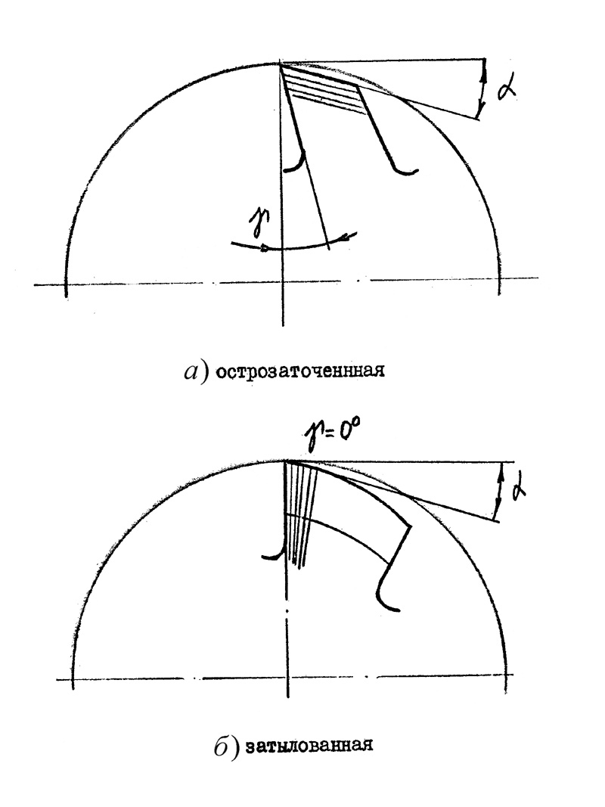

Рис. 86. Схема заточки зуба фрезы

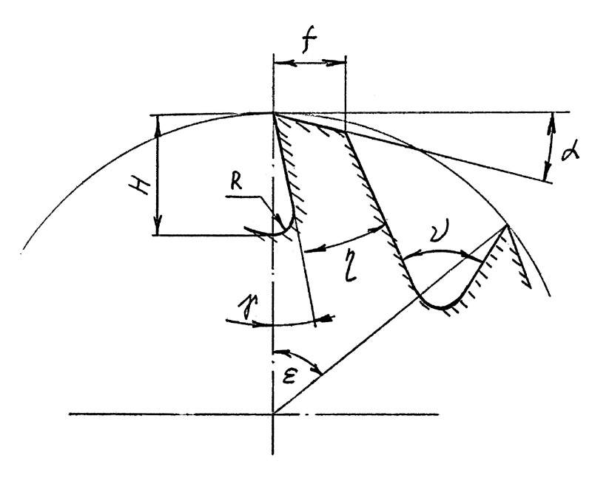
Рис. 87. Форма и основные геометрические параметры зубьев острозаточенных фрез
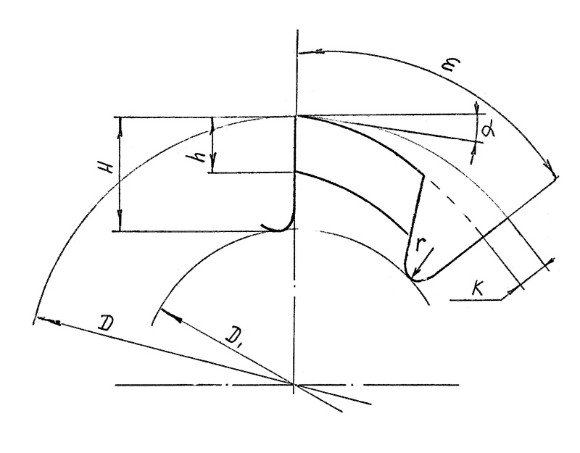
Рис. 88. Форма и основные геометрические параметры зубьев затылованных фрез

Для затылованных фрез рекомендуется следующая форма зуба. (Рис. 88)
К - величина затылования.

Список литературы:

1. Гапонкин В.А., Лукашев Л.К., Суворова Т.Г. Обработка резанием. Металлорежущий инст- румент и станки: Учеб. для средн. спец. учебн. завед. по машиностроит. спец. М.: Машино- строение, 1990. 448 с.: ил.
2. Кожевникова Е.И., Фельдштейн Е.К. Лабораторные работы по резанию металлов: Учеб. пособие по спец. 0501. Минск: Вышэйш. шк., 1985. 176 с.: ил.
3. Аршинов В.А., Алексеев В.Н. Резание металлов и режущий инструмент. 3-е изд. М.: Маши- ностроение, 1975. 440 с.
4. Баранчиков В.И., Жариков А.В., Юдина Н.Д. и др. Прогрессивные режущие инструменты и режимы резания металлов: Справочник / Под общ. ред. В.И. Баранчикова. - М.: Машино- строение, 1990. 400 с.: ил.Виталий Афанасьевич Галашев
5. Резание металлов. Краткий конспект обзорных лекций Учебное пособие Темплан издательства 1999.

